TRƯỜNG ĐẠI HỌC TÀI NGUYÊN VÀ MÔI TRƯỜNG
THÀNH PHỐ HỒ CHÍ MINH
KHOA CÔNG NGHỆ THÔNG TIN


BÀI TẬP CSDL NÂNG CAO

Sinh viên thực hiện: Nguyễn Lê Thịnh (1250080186)
Lớp: 12_ĐH_CNTT4
Khoá: 2023 – 2027
Giảng viên hướng dẫn : Ths. Phạm Trọng Huynh

TP. Hồ Chí Minh, 0 tháng 0 năm 2026

MỤC LỤC
PHẦN 1: CÁC BÀI LAB 6
LAB TUẦN 1 6
BÀI 1: Tạo Lược Đồ CSDL Và Nhập Dữ Liệu 6
BÀI 2: Thi hành câu lệnh truy vấn dữ liệu 34
BÀI 3: Các loại hàm trong SQL 42
BÀI 4: Phép kết 48
BÀI 5: Các hàm gom nhóm 50
BÀI 6: Truy vấn con và các dạng khác 55
LAB TUẦN 2 58
1. Liệt kê tên (last_name) và lương (salary) của những nhân viên có lương lớn hơn 12000$. 58
2. Liệt kê tên và lương của những nhân viên có lương thấp hơn 5000$ hoặc lớn hơn 12000$. 58
3. Cho biết thông tin tên nhân viên (last_name), mã công việc (job_id), ngày thuê (hire_date) của những nhân viên được thuê từ ngày 20/02/1998 đến ngày 1/05/1998. Thông tin được hiển thị tăng dần theo ngày thuê. 60
4. Liệt kê danh sách nhân viên làm việc cho phòng 20 và 50. Thông tin hiển thị gồm: last_name, department_id , trong đó tên nhân viên được sắp xếp theo thứ tự alphabe. 60
5. Liệt kê danh sách nhân viên được thuê năm 1994. 61
6. Liệt kê tên nhân viên (last_name), mã công việc (job_id) của những nhân viên không có người quản lý. 62
7. Cho biết thông tin tất cả nhân viên được hưởng hoa hồng(commission_pct), kết quả được sắp xếp giảm dần theo lương và hoa hồng. 63
8. Liệt kê danh sách nhân viên mà có kí tự thứ 3 trong tên là “a”. 64
9. Liệt kê danh sách nhân viên mà trong tên có chứa một chữ “a” và một chữ “e”. 65
10. Cho biết tên (last_name), mã công việc (job_id), lương (salary) của những nhân viên làm “Sales representative” hoặc “Stock clert” và có mức lương khác 2500$, 3500$, 7000$. 65
11. Cho biết mã nhân viên (employee_id), tên nhân viên (last_name), lương sau khi tăng thêm 15% so với lương ban đầu, được làm tròn đến hàng đơn vị và đặt lại tên cột là “New Salary”. 66
12. Cho biết tên nhân viên, chiều dài tương ứng của tên đối với những nhân viên có kí tự bắt đầu trong tên là “J”, “A”, “L”,”M”. Kết quả hiển thị tăng dần theo tên, kí tự đầu của tên viết hoa, các kí tự còn lại viết thường.(dùng hàm INITCAP, LENGTH, SUBSTR) 67
13. Liệt kê danh sách nhân viên, khoảng thời gian (tính theo tháng) mà Nhân viên đã làm việc trong công ty cho đến nay. Kết quả sắp xếp tăng dần theo số lượng tháng làm việc. (dùng hàm MONTHS_BETWEEN). 68
14. Thực hiện câu truy vấn cho kết quả theo định dạng sau : &lt;last_name&gt; earns &lt;salary&gt; monthly but wants &lt;3*salary&gt; . Cột được hiển thị có tên “Dream Salaries” 69
15. Liệt kê tên nhân viên, mức hoa hồng nhân viên đó nhận được. Trường hợp nhân viên nào không được hưởng hoa hồng thì hiển thị &quot;No commission‟. (dùng hàm NVL) 70
16. Thực hiện câu truy vấn cho kết quả như sau: (dùng hàm DECODE hoặc CASE…) JOB_ID GRADE • AD_PRES A • ST_MAN B • IT_PROG C • SA_REP D • ST_CLERK E • Không thuộc 0 71
17. Cho biết tên nhân viên, mã phòng, tên phòng của những nhân viên làm việc ở thành phố Toronto. 72
18. Liệt kê thông tin nhân viên cùng với người quản lý của nhân viên đó. Kết quả hiển thị: mã nhân viên, tên nhân viên, mã người quản lý, tên người quản lý. 73
19. Liệt kê danh sách những nhân viên làm việc cùng phòng. 74
20. Liệt kê danh sách nhân viên được thuê sau nhân viên “Davies”. 75
21. Liệt kê danh sách nhân viên được thuê vào làm trước người quản lý của họ. 76
22. Cho biết lương thấp nhất, lương cao nhất, lương trung bình, tổng lương của từng loại công việc. 76
23. Cho biết mã phòng, tên phòng, số lượng nhân viên của từng phòng ban. Cho biết tổng số nhân viên, tổng nhân viên được thuê từng năm 1995, 1996, 1997, 1998. 77
25. Liệt kê tên, ngày thuê của những nhân viên làm việc cùng phòng với nhân viên “Zlotkey”. 79
26. Liệt kê tên nhân viên, mã phòng ban, mã công việc của những nhân viên làm việc cho phòng ban đặt tại vị trí (location_id) 1700. 80
27. Liệt kê danh sách nhân viên có người quản lý tên “King‟. 81
28. Liệt kê danh sách nhân viên có lương cao hơn mức lương trung bình và làm việc cùng phòng với nhân viên có tên kết thúc bởi “n‟. 82
29. Liệt kê danh sách mã phòng ban, tên phòng ban có ít hơn 3 nhân viên. 83
30. Cho biết phòng ban nào có đông nhân viên nh ất, phòng ban nào có ít nhân viên nhất. 85
31. Liệt kê danh sách nhân viên được thuê vào ngày có số lượng nhân viên được thuê đông nhất. (dùng hàm TO_CHAR(hire_date, “Day‟)). 86
32. Liệt kê thông tin 3 nhân viên có lương cao nhất. 87
33. Liệt kê danh sách nhân viên đang làm việc ở tiểu bang “California”. 88
34. Cập nhật tên của nhân viên có mã 3 thành “Drexler‟. 89
35. Liệt kê danh sách nhân viên có mức lương thấp hơn mức lương trung bình của phòng ban mà nhân viên đó làm việc. 90
36. Tăng thêm 100$ cho những nhân viên có lương nhỏ hơn 900$. 91
38. Xóa phòng ban nào chưa có nhân viên. 92
LAB TUẦN 3 94
Bài 1: Khối lệnh PL/SQL cơ bản 94
Bài 2: Các cấu trúc điều khiển 105
Bài 3: Cursor 113
Bài 4: Các thủ tục và hàm 116
Bài 5: Trigger 125
LAB TUẦN 4 134
Bài 1 - View 134
Bài 2 - Stored Procedure 143
Bài 3 - Trigger 164
Bài 4 - Tổng hợp 173
LAB TUẦN 5 178
BÀI 1 - VIEW NÂNG CAO 178
BÀI 2 - STORED PROCEDURE NÂNG CAO 191
BÀI 3 - TRIGGER NÂNG CAO 213
BÀI 4 - TỔNG HỢP 224
PHẦN 2: NHẬN XÉT 230

PHẦN 1: CÁC BÀI LAB

LAB TUẦN 1

BÀI 1: Tạo Lược Đồ CSDL Và Nhập Dữ Liệu
create table s_region (
id number(7) constraint s_region_id_pk primary key,
name varchar2(50) not null
);

create table s_title (
title varchar2(50) constraint s_title_pk primary key
);

create table s_dept (
id number(7) constraint s_dept_id_pk primary key,
name varchar2(50) not null,
region_id number(7) constraint s_dept_region_id_fk references s_region(id)
);

create table s_emp (
id number(7) constraint s_emp_id_pk primary key,
last_name varchar2(50) not null,
first_name varchar2(50),
userid varchar2(50) unique,
start_date date,
comments varchar2(255),
manager_id number(7) constraint s_emp_manager_id_fk references s_emp(id),
title varchar2(50) constraint s_emp_title_fk references s_title(title),
dept_id number(7) constraint s_emp_dept_id_fk references s_dept(id),
salary number(11,2),
commission_pct number(4,2)
);

create table s_customer (
id number(7) constraint s_customer_id_pk primary key,
name varchar2(100) not null,
phone varchar2(20),
address varchar2(150),
city varchar2(50),
state varchar2(50),
country varchar2(50),
zip_code varchar2(20),
credit_rating varchar2(20),
sales_rep_id number(7) constraint s_customer_sales_rep_id_fk references s_emp(id),
region_id number(7) constraint s_customer_region_id_fk references s_region(id),
comments varchar2(255)
);

create table s_warehouse (
id number(7) constraint s_warehouse_id_pk primary key,
region_id number(7) constraint s_warehouse_region_id_fk references s_region(id),
address varchar2(150),
city varchar2(50),
state varchar2(50),
country varchar2(50),
zip_code varchar2(20),
phone varchar2(20),
manager_id number(7) constraint s_warehouse_manager_id_fk references s_emp(id)
);

create table s_image (
id number(7) constraint s_image_id_pk primary key,
format varchar2(20),
use_filename varchar2(1),
filename varchar2(100),
image blob
);

create table s_longtext (
id number(7) constraint s_longtext_id_pk primary key,
use_filename varchar2(1),
filename varchar2(100),
text clob
);

create table s_product (
id number(7) constraint s_product_id_pk primary key,
name varchar2(100) not null,
short_desc varchar2(255),
longtext_id number(7) constraint s_product_longtext_id_fk references s_longtext(id),
image_id number(7) constraint s_product_image_id_fk references s_image(id),
suggested_whlsl_price number(11,2),
whlsl_units varchar2(20)
);

create table s_ord (
id number(7) constraint s_ord_id_pk primary key,
customer_id number(7) constraint s_ord_customer_id_fk references s_customer(id),
date_ordered date,
date_shipped date,
sales_rep_id number(7) constraint s_ord_sales_rep_id_fk references s_emp(id),
total number(15,2),
payment_type varchar2(20),
order_filled varchar2(1)
);

create table s_item (
ord_id number(7) constraint s_item_ord_id_fk references s_ord(id),
item_id number(7),
product_id number(7) constraint s_item_product_id_fk references s_product(id),
price number(11,2),
quantity number(7),
quantity_shipped number(7),
constraint s_item_pk primary key (ord_id, item_id)
);

create table s_inventory (
product_id number(7) constraint s_inv_product_id_fk references s_product(id),
warehouse_id number(7) constraint s_inv_warehouse_id_fk references s_warehouse(id),
amount_in_stock number(9),
reorder_point number(9),
max_in_stock number(9),
out_of_stock_explanation varchar2(255),
restock_date date,
constraint s_inventory_pk primary key (product_id, warehouse_id)
);
commit;

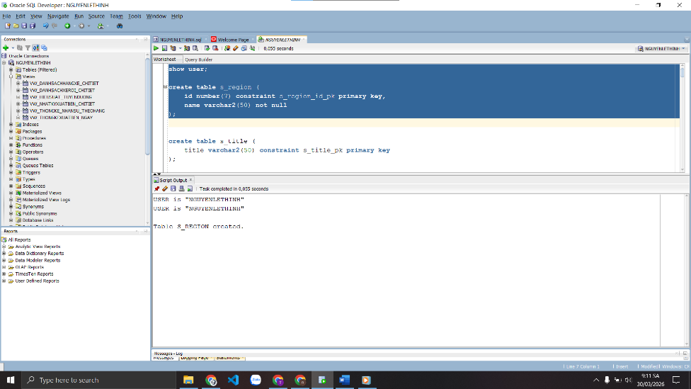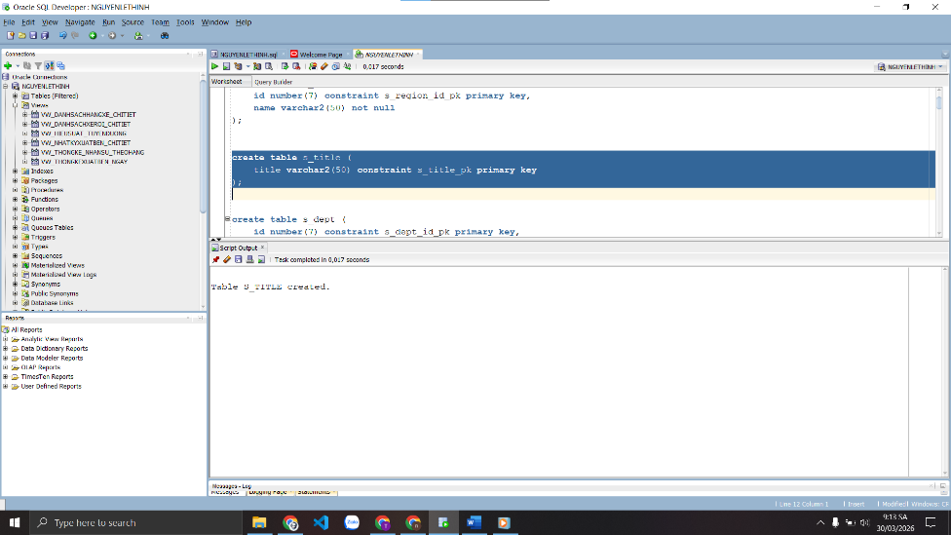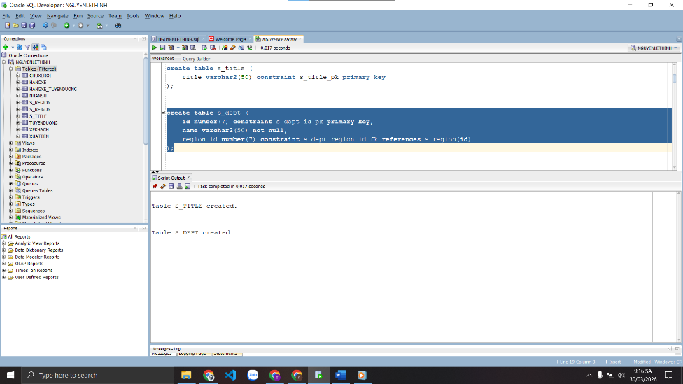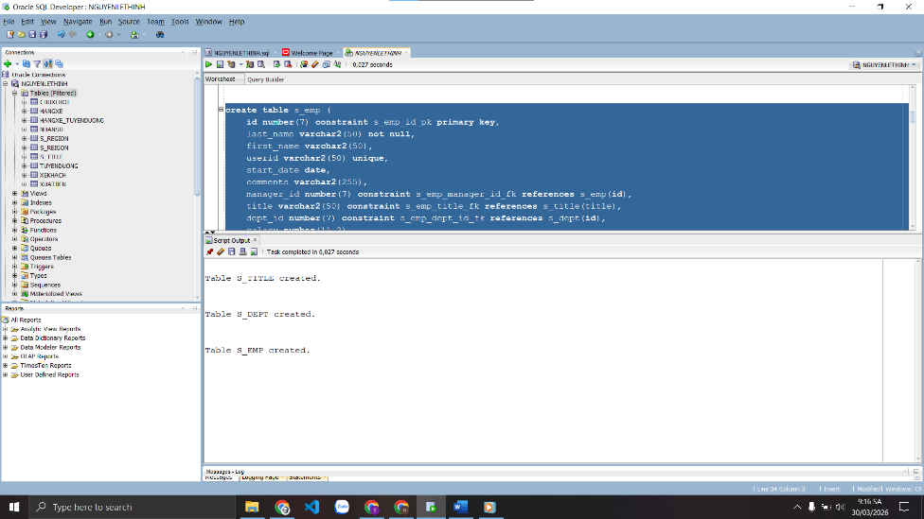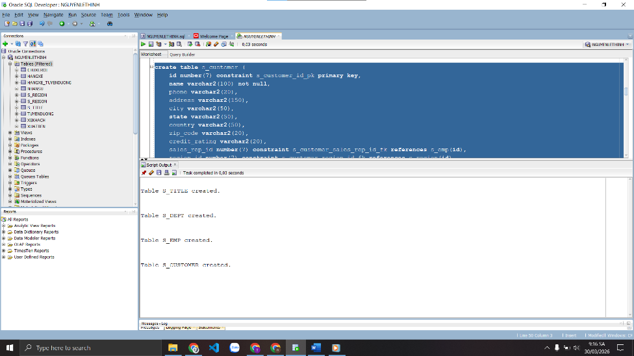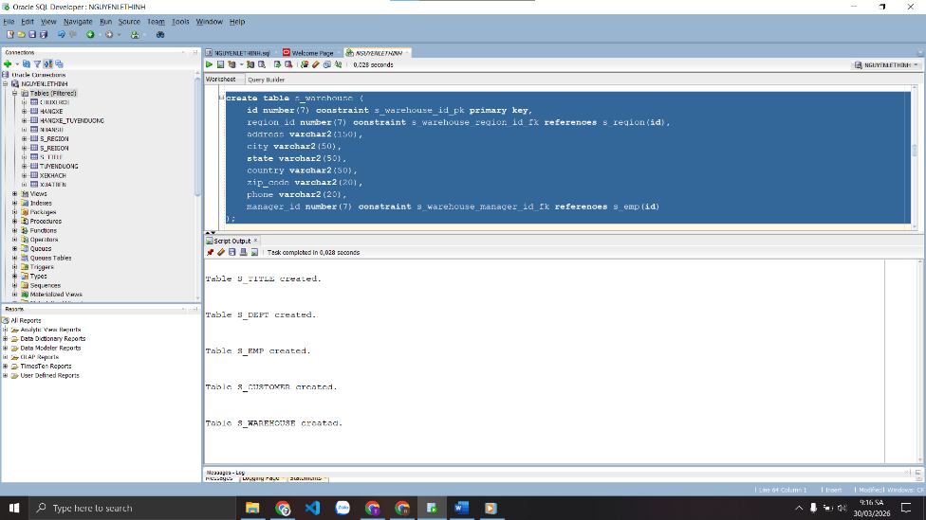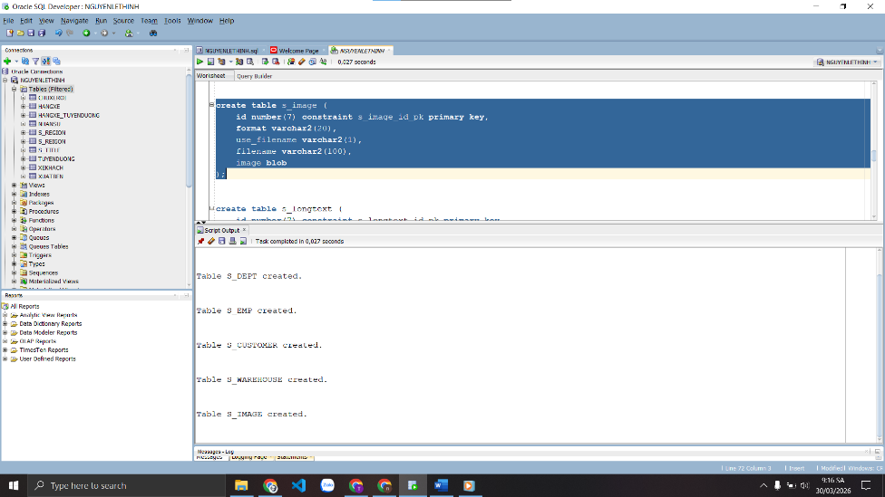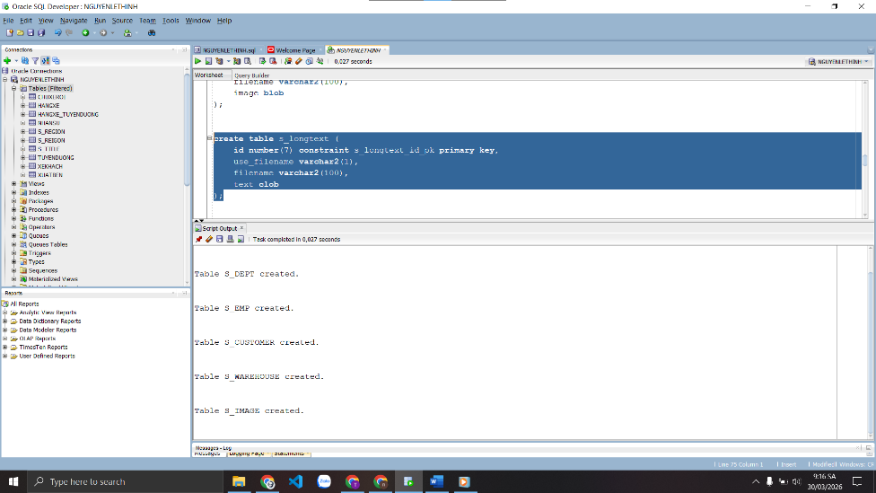
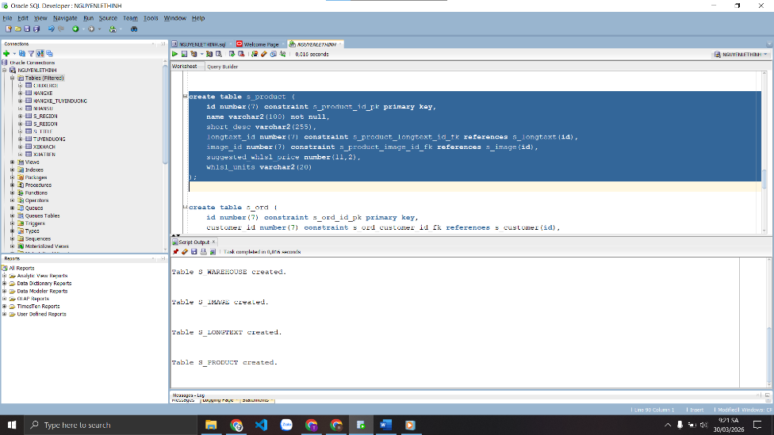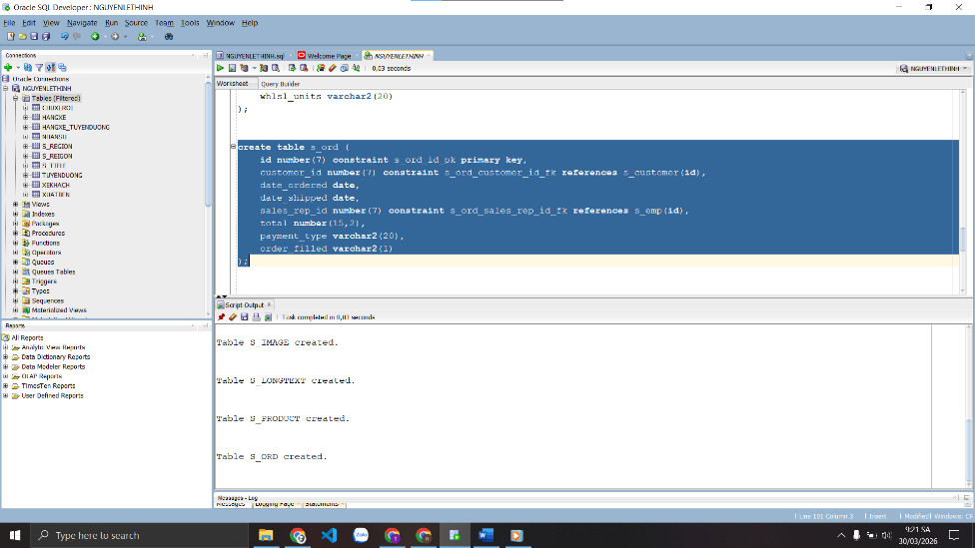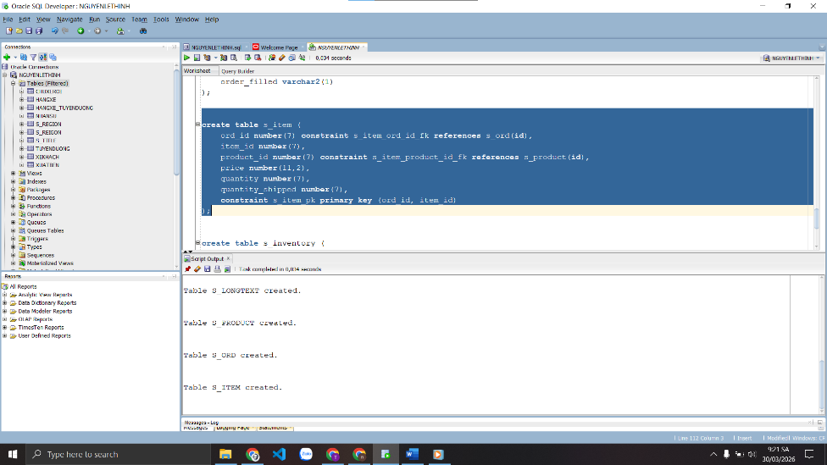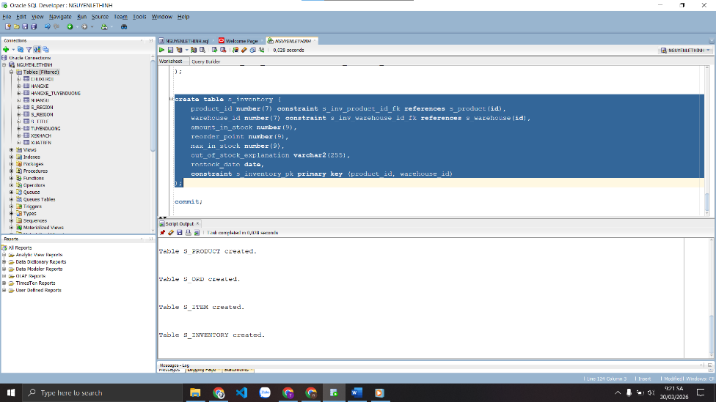

Kiểm tra cấu trúc bảng sau khi tạo
desc s_region;
desc s_title;
desc s_emp;
desc s_dept;
desc s_customer;
desc s_warehouse;
desc s_image;
desc s_longtext;
desc s_product;
desc s_ord;
desc s_item;
desc s_inventory;
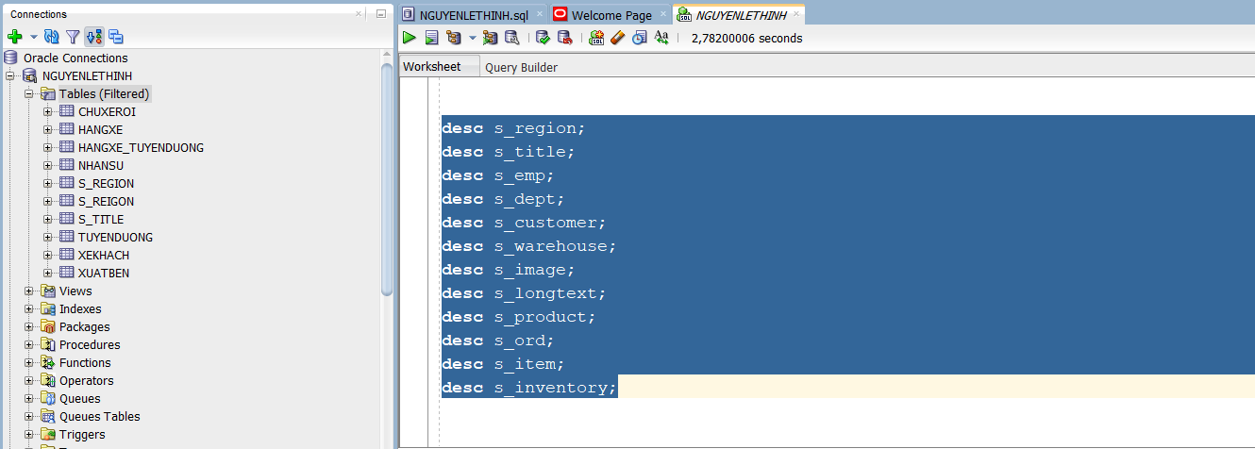
desc s_region;
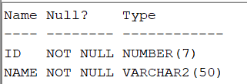

desc s_title;
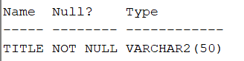
desc s_emp;
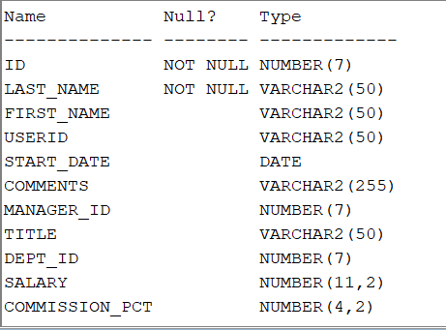
desc s_dept;
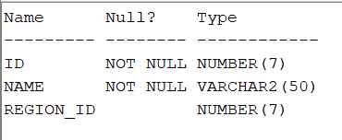

desc s_customer;
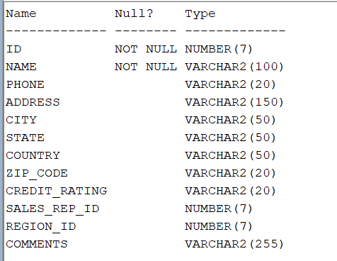

desc s_warehouse;
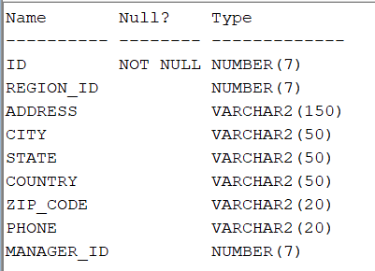
desc s_image;
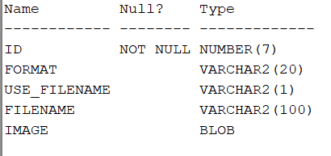
desc s_longtext;
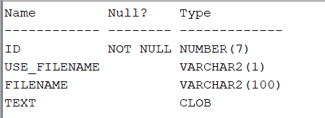
desc s_product;
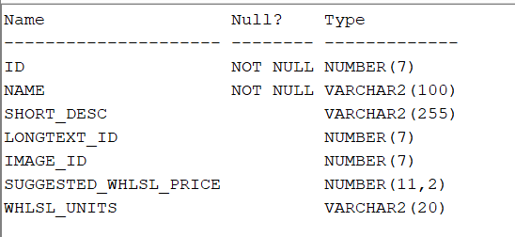
desc s_ord;
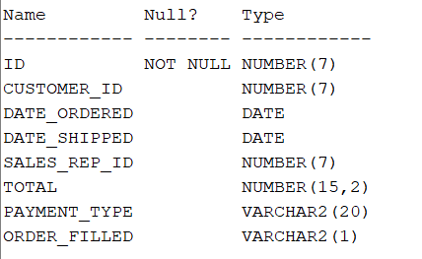
desc s_item;
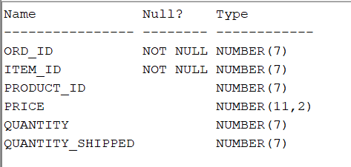
desc s_inventory;
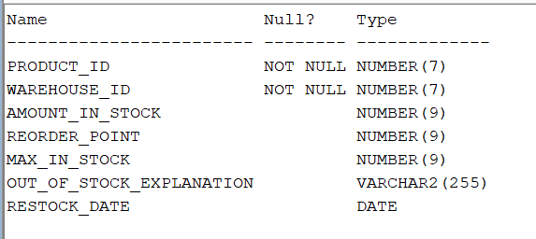

Nhập dữ liệu (INSERT) và xác nhận (COMMIT)
-- 1. B?NG s_region
INSERT INTO s_region VALUES (1, 'North America'); INSERT INTO s_region VALUES (2, 'South America');
INSERT INTO s_region VALUES (3, 'Asia'); INSERT INTO s_region VALUES (4, 'Europe');
INSERT INTO s_region VALUES (5, 'Africa'); INSERT INTO s_region VALUES (6, 'Oceania');
INSERT INTO s_region VALUES (7, 'Middle East'); INSERT INTO s_region VALUES (8, 'Central America');
INSERT INTO s_region VALUES (9, 'Caribbean'); INSERT INTO s_region VALUES (10, 'Eastern Europe');
INSERT INTO s_region VALUES (11, 'Western Europe');INSERT INTO s_region VALUES (12, 'Northern Europe');
INSERT INTO s_region VALUES (13, 'Southern Europe');INSERT INTO s_region VALUES (14, 'East Asia');
INSERT INTO s_region VALUES (15, 'South Asia'); INSERT INTO s_region VALUES (16, 'Southeast Asia');
INSERT INTO s_region VALUES (17, 'Central Asia'); INSERT INTO s_region VALUES (18, 'Western Asia');
INSERT INTO s_region VALUES (19, 'North Africa'); INSERT INTO s_region VALUES (20, 'Sub-Saharan Africa');

-- 2. B?NG s_title
INSERT INTO s_title VALUES ('Giám ð?c'); INSERT INTO s_title VALUES ('Trý?ng ph?ng');
INSERT INTO s_title VALUES ('Nhân viên'); INSERT INTO s_title VALUES ('Bán hàng');
INSERT INTO s_title VALUES ('K? toán'); INSERT INTO s_title VALUES ('Nhân s?');
INSERT INTO s_title VALUES ('K? thu?t'); INSERT INTO s_title VALUES ('B?o v?');
INSERT INTO s_title VALUES ('Lao công'); INSERT INTO s_title VALUES ('Thý k?');
INSERT INTO s_title VALUES ('Tr? l?'); INSERT INTO s_title VALUES ('Th?c t?p sinh');
INSERT INTO s_title VALUES ('C?ng tác viên'); INSERT INTO s_title VALUES ('Phó GÐ');
INSERT INTO s_title VALUES ('T? trý?ng'); INSERT INTO s_title VALUES ('T? phó');
INSERT INTO s_title VALUES ('Chuyên viên'); INSERT INTO s_title VALUES ('Th? kho');
INSERT INTO s_title VALUES ('L? tân'); INSERT INTO s_title VALUES ('Tài x?');

-- 3. B?NG s_dept
INSERT INTO s_dept VALUES (10, 'Tài chính', 1); INSERT INTO s_dept VALUES (31, 'Kinh doanh', 2);
INSERT INTO s_dept VALUES (42, 'Nhân s?', 3); INSERT INTO s_dept VALUES (50, 'K? thu?t', 4);
INSERT INTO s_dept VALUES (1, 'Ph?ng 1', 1); INSERT INTO s_dept VALUES (2, 'Ph?ng 2', 2);
INSERT INTO s_dept VALUES (3, 'Ph?ng 3', 3); INSERT INTO s_dept VALUES (4, 'Ph?ng 4', 4);
INSERT INTO s_dept VALUES (5, 'Ph?ng 5', 5); INSERT INTO s_dept VALUES (6, 'Ph?ng 6', 6);
INSERT INTO s_dept VALUES (7, 'Ph?ng 7', 7); INSERT INTO s_dept VALUES (8, 'Ph?ng 8', 8);
INSERT INTO s_dept VALUES (9, 'Ph?ng 9', 9); INSERT INTO s_dept VALUES (11, 'Ph?ng 11', 10);
INSERT INTO s_dept VALUES (12, 'Ph?ng 12', 11); INSERT INTO s_dept VALUES (13, 'Ph?ng 13', 12);
INSERT INTO s_dept VALUES (14, 'Ph?ng 14', 13); INSERT INTO s_dept VALUES (15, 'Ph?ng 15', 14);
INSERT INTO s_dept VALUES (16, 'Ph?ng 16', 15); INSERT INTO s_dept VALUES (17, 'Ph?ng 17', 16);

-- 4. B?NG s_emp
-- Lan lýõng r?t cao ð? kéo TB lên, ngý?i có ch? S lýõng 1400...
INSERT INTO s_emp VALUES (1, 'Nguyen', 'Toan', 'ntoan', TO_DATE('01/01/1989', 'DD/MM/YYYY'), NULL, NULL, 'Giám ð?c', 10, 8000, NULL);
INSERT INTO s_emp VALUES (2, 'Tran', 'Lan', 'tlan', TO_DATE('15/05/1990', 'DD/MM/YYYY'), 'Tên L, lýõng > TB', 1, 'Trý?ng ph?ng', 31, 6000, NULL);
INSERT INTO s_emp VALUES (3, 'Le', 'Son', 'lson', TO_DATE('14/05/1990', 'DD/MM/YYYY'), 'Tên S, thuê 14/5/90', 1, 'Nhân viên', 50, 1400, NULL);
INSERT INTO s_emp VALUES (4, 'Pham', 'San', 'psan', TO_DATE('26/05/1991', 'DD/MM/YYYY'), 'Tên S, thuê 26/5/91', 1, 'Bán hàng', 42, 1500, 10);
INSERT INTO s_emp VALUES (5, 'Hoang', 'Mai', 'hmai', TO_DATE('10/10/1991', 'DD/MM/YYYY'), 'Thuê nãm 1991', 1, 'Nhân viên', 31, 1600, NULL);
INSERT INTO s_emp VALUES (6, 'Vu', 'Binh', 'vbinh', TO_DATE('01/01/1995', 'DD/MM/YYYY'), 'Cùng ph?ng Lan', 1, 'Bán hàng', 31, 1200, NULL);
INSERT INTO s_emp VALUES (7, 'Do', 'A', 'da', TO_DATE('01/01/1996', 'DD/MM/YYYY'), NULL, 1, 'Nhân viên', 10, 1000, NULL);
INSERT INTO s_emp VALUES (8, 'Do', 'B', 'db', TO_DATE('01/01/1996', 'DD/MM/YYYY'), NULL, 1, 'Nhân viên', 10, 1000, NULL);
INSERT INTO s_emp VALUES (9, 'Do', 'C', 'dc', TO_DATE('01/01/1996', 'DD/MM/YYYY'), NULL, 1, 'Nhân viên', 10, 1000, NULL);
INSERT INTO s_emp VALUES (10, 'Do', 'D', 'dd', TO_DATE('01/01/1996', 'DD/MM/YYYY'), NULL, 1, 'Nhân viên', 10, 1000, NULL);
INSERT INTO s_emp VALUES (11, 'Do', 'E', 'de', TO_DATE('01/01/1996', 'DD/MM/YYYY'), NULL, 1, 'Nhân viên', 10, 1000, NULL);
INSERT INTO s_emp VALUES (12, 'Do', 'F', 'df', TO_DATE('01/01/1996', 'DD/MM/YYYY'), NULL, 1, 'Nhân viên', 10, 1000, NULL);
INSERT INTO s_emp VALUES (13, 'Do', 'G', 'dg', TO_DATE('01/01/1996', 'DD/MM/YYYY'), NULL, 1, 'Nhân viên', 10, 1000, NULL);
INSERT INTO s_emp VALUES (14, 'Do', 'H', 'dh', TO_DATE('01/01/1996', 'DD/MM/YYYY'), NULL, 1, 'Nhân viên', 10, 1000, NULL);
INSERT INTO s_emp VALUES (15, 'Do', 'I', 'di', TO_DATE('01/01/1996', 'DD/MM/YYYY'), NULL, 1, 'Nhân viên', 10, 1000, NULL);
INSERT INTO s_emp VALUES (16, 'Do', 'J', 'dj', TO_DATE('01/01/1996', 'DD/MM/YYYY'), NULL, 1, 'Nhân viên', 10, 1000, NULL);
INSERT INTO s_emp VALUES (17, 'Do', 'K', 'dk', TO_DATE('01/01/1996', 'DD/MM/YYYY'), NULL, 1, 'Nhân viên', 10, 1000, NULL);
INSERT INTO s_emp VALUES (18, 'Do', 'L', 'dl', TO_DATE('01/01/1996', 'DD/MM/YYYY'), NULL, 1, 'Nhân viên', 10, 1000, NULL);
INSERT INTO s_emp VALUES (19, 'Do', 'M', 'dm', TO_DATE('01/01/1996', 'DD/MM/YYYY'), NULL, 1, 'Nhân viên', 10, 1000, NULL);
INSERT INTO s_emp VALUES (20, 'Do', 'N', 'dn', TO_DATE('01/01/1996', 'DD/MM/YYYY'), NULL, 1, 'Nhân viên', 10, 1000, NULL);
INSERT INTO s_emp VALUES (21, 'Do', 'O', 'do', TO_DATE('01/01/1996', 'DD/MM/YYYY'), NULL, 1, 'Nhân viên', 10, 1000, NULL);

-- 5. B?NG s_customer
INSERT INTO s_customer VALUES (1, 'Cong ty A', '0901', 'HCM', 'HCM', 'HCM', 'VN', '70000', 'Good', 4, 1, NULL);
INSERT INTO s_customer VALUES (2, 'Cong ty B', '0902', 'HN', 'HN', 'HN', 'VN', '10000', 'Good', 4, 2, NULL);
INSERT INTO s_customer VALUES (3, 'Cong ty C', '0903', 'DN', 'DN', 'DN', 'VN', '50000', 'Fair', 4, 3, NULL);
INSERT INTO s_customer VALUES (4, 'Cong ty D', '0904', 'HP', 'HP', 'HP', 'VN', '18000', 'Poor', 4, 4, NULL);
INSERT INTO s_customer VALUES (5, 'Cong ty E', '0905', 'CT', 'CT', 'CT', 'VN', '90000', 'Good', 4, 5, NULL);
INSERT INTO s_customer VALUES (6, 'Cong ty F', '0906', 'BD', 'BD', 'BD', 'VN', '82000', 'Fair', 4, 6, NULL);
INSERT INTO s_customer VALUES (7, 'Cong ty G', '0907', 'VT', 'VT', 'VT', 'VN', '79000', 'Good', 4, 7, NULL);
INSERT INTO s_customer VALUES (8, 'Cong ty H', '0908', 'NT', 'NT', 'NT', 'VN', '65000', 'Good', 4, 8, NULL);
INSERT INTO s_customer VALUES (9, 'Cong ty I', '0909', 'Hue', 'Hue', 'Hue', 'VN', '53000', 'Poor', 4, 9, NULL);
INSERT INTO s_customer VALUES (10, 'Cong ty J', '0910', 'BMT', 'BMT', 'BMT', 'VN', '63000', 'Good', 4, 10, NULL);
INSERT INTO s_customer VALUES (11, 'Cong ty K', '0911', 'QN', 'QN', 'QN', 'VN', '59000', 'Good', 4, 11, NULL);
INSERT INTO s_customer VALUES (12, 'Cong ty L', '0912', 'NA', 'NA', 'NA', 'VN', '46000', 'Fair', 4, 12, NULL);
INSERT INTO s_customer VALUES (13, 'Cong ty M', '0913', 'LD', 'LD', 'LD', 'VN', '67000', 'Good', 4, 13, NULL);
INSERT INTO s_customer VALUES (14, 'Cong ty N', '0914', 'ST', 'ST', 'ST', 'VN', '95000', 'Poor', 4, 14, NULL);
INSERT INTO s_customer VALUES (15, 'Cong ty O', '0915', 'CM', 'CM', 'CM', 'VN', '97000', 'Good', 4, 15, NULL);
INSERT INTO s_customer VALUES (16, 'Khach Ao 1', NULL, NULL, NULL, NULL, NULL, NULL, NULL, NULL, 16, NULL);
INSERT INTO s_customer VALUES (17, 'Khach Ao 2', NULL, NULL, NULL, NULL, NULL, NULL, NULL, NULL, 17, NULL);
INSERT INTO s_customer VALUES (18, 'Khach Ao 3', NULL, NULL, NULL, NULL, NULL, NULL, NULL, NULL, 18, NULL);
INSERT INTO s_customer VALUES (19, 'Khach Ao 4', NULL, NULL, NULL, NULL, NULL, NULL, NULL, NULL, 19, NULL);
INSERT INTO s_customer VALUES (20, 'Khach Ao 5', NULL, NULL, NULL, NULL, NULL, NULL, NULL, NULL, 20, NULL);

-- 6. B?NG s_warehouse
INSERT INTO s_warehouse VALUES (1, 1, 'Kho 1', 'HCM', 'HCM', 'VN', '70000', '111', 1);
INSERT INTO s_warehouse VALUES (2, 2, 'Kho 2', 'HN', 'HN', 'VN', '10000', '222', 1);
INSERT INTO s_warehouse VALUES (3, 3, 'Kho 3', 'DN', 'DN', 'VN', '50000', '333', 1);
INSERT INTO s_warehouse VALUES (4, 4, 'Kho 4', 'HP', 'HP', 'VN', '18000', '444', 1);
INSERT INTO s_warehouse VALUES (5, 5, 'Kho 5', 'CT', 'CT', 'VN', '90000', '555', 1);
INSERT INTO s_warehouse VALUES (6, 6, 'Kho 6', 'BD', 'BD', 'VN', '82000', '666', 1);
INSERT INTO s_warehouse VALUES (7, 7, 'Kho 7', 'VT', 'VT', 'VN', '79000', '777', 1);
INSERT INTO s_warehouse VALUES (8, 8, 'Kho 8', 'NT', 'NT', 'VN', '65000', '888', 1);
INSERT INTO s_warehouse VALUES (9, 9, 'Kho 9', 'Hue', 'Hue', 'VN', '53000', '999', 1);
INSERT INTO s_warehouse VALUES (10, 10, 'Kho 10', 'BMT', 'BMT', 'VN', '63000', '000', 1);
INSERT INTO s_warehouse VALUES (11, 11, 'Kho 11', 'QN', 'QN', 'VN', '59000', '123', 1);
INSERT INTO s_warehouse VALUES (12, 12, 'Kho 12', 'Vinh', 'NA', 'VN', '46000', '456', 1);
INSERT INTO s_warehouse VALUES (13, 13, 'Kho 13', 'DL', 'LD', 'VN', '67000', '789', 1);
INSERT INTO s_warehouse VALUES (14, 14, 'Kho 14', 'ST', 'ST', 'VN', '95000', '321', 1);
INSERT INTO s_warehouse VALUES (15, 15, 'Kho 15', 'CM', 'CM', 'VN', '97000', '654', 1);
INSERT INTO s_warehouse VALUES (16, 16, 'Kho 16', 'TG', 'TG', 'VN', '86000', '987', 1);
INSERT INTO s_warehouse VALUES (17, 17, 'Kho 17', 'BT', 'BT', 'VN', '93000', '741', 1);
INSERT INTO s_warehouse VALUES (18, 18, 'Kho 18', 'BL', 'BL', 'VN', '26000', '852', 1);
INSERT INTO s_warehouse VALUES (19, 19, 'Kho 19', 'AG', 'AG', 'VN', '88000', '963', 1);
INSERT INTO s_warehouse VALUES (20, 20, 'Kho 20', 'KG', 'KG', 'VN', '92000', '159', 1);

-- 7. B?NG s_image
INSERT INTO s_image VALUES (1, 'JPEG', 'Y', 'pic1.jpg', NULL); INSERT INTO s_image VALUES (2, 'PNG', 'Y', 'pic2.png', NULL);
INSERT INTO s_image VALUES (3, 'GIF', 'Y', 'pic3.gif', NULL); INSERT INTO s_image VALUES (4, 'JPEG', 'N', 'pic4.jpg', NULL);
INSERT INTO s_image VALUES (5, 'PNG', 'N', 'pic5.png', NULL); INSERT INTO s_image VALUES (6, 'JPEG', 'Y', 'pic6.jpg', NULL);
INSERT INTO s_image VALUES (7, 'PNG', 'Y', 'pic7.png', NULL); INSERT INTO s_image VALUES (8, 'GIF', 'Y', 'pic8.gif', NULL);
INSERT INTO s_image VALUES (9, 'JPEG', 'N', 'pic9.jpg', NULL); INSERT INTO s_image VALUES (10, 'PNG', 'N', 'pic10.png', NULL);
INSERT INTO s_image VALUES (11, 'JPEG', 'Y', 'pic11.jpg', NULL); INSERT INTO s_image VALUES (12, 'PNG', 'Y', 'pic12.png', NULL);
INSERT INTO s_image VALUES (13, 'GIF', 'Y', 'pic13.gif', NULL); INSERT INTO s_image VALUES (14, 'JPEG', 'N', 'pic14.jpg', NULL);
INSERT INTO s_image VALUES (15, 'PNG', 'N', 'pic15.png', NULL); INSERT INTO s_image VALUES (16, 'JPEG', 'Y', 'pic16.jpg', NULL);
INSERT INTO s_image VALUES (17, 'PNG', 'Y', 'pic17.png', NULL); INSERT INTO s_image VALUES (18, 'GIF', 'Y', 'pic18.gif', NULL);
INSERT INTO s_image VALUES (19, 'JPEG', 'N', 'pic19.jpg', NULL); INSERT INTO s_image VALUES (20, 'PNG', 'N', 'pic20.png', NULL);

-- 8. B?NG s_longtext
INSERT INTO s_longtext VALUES (1, 'Y', 'desc1.txt', 'Mo ta 1'); INSERT INTO s_longtext VALUES (2, 'N', NULL, 'Mo ta 2');
INSERT INTO s_longtext VALUES (3, 'Y', 'desc3.txt', 'Mo ta 3'); INSERT INTO s_longtext VALUES (4, 'N', NULL, 'Mo ta 4');
INSERT INTO s_longtext VALUES (5, 'Y', 'desc5.txt', 'Mo ta 5'); INSERT INTO s_longtext VALUES (6, 'N', NULL, 'Mo ta 6');
INSERT INTO s_longtext VALUES (7, 'Y', 'desc7.txt', 'Mo ta 7'); INSERT INTO s_longtext VALUES (8, 'N', NULL, 'Mo ta 8');
INSERT INTO s_longtext VALUES (9, 'Y', 'desc9.txt', 'Mo ta 9'); INSERT INTO s_longtext VALUES (10, 'N', NULL, 'Mo ta 10');
INSERT INTO s_longtext VALUES (11, 'Y', 'desc11.txt', 'Mo ta 11'); INSERT INTO s_longtext VALUES (12, 'N', NULL, 'Mo ta 12');
INSERT INTO s_longtext VALUES (13, 'Y', 'desc13.txt', 'Mo ta 13'); INSERT INTO s_longtext VALUES (14, 'N', NULL, 'Mo ta 14');
INSERT INTO s_longtext VALUES (15, 'Y', 'desc15.txt', 'Mo ta 15'); INSERT INTO s_longtext VALUES (16, 'N', NULL, 'Mo ta 16');
INSERT INTO s_longtext VALUES (17, 'Y', 'desc17.txt', 'Mo ta 17'); INSERT INTO s_longtext VALUES (18, 'N', NULL, 'Mo ta 18');
INSERT INTO s_longtext VALUES (19, 'Y', 'desc19.txt', 'Mo ta 19'); INSERT INTO s_longtext VALUES (20, 'N', NULL, 'Mo ta 20');

-- 9. B?NG s_product
INSERT INTO s_product VALUES (1, 'Pro Mountain', 'A great mountain bicycle', 1, 1, 500, 'Chiec');
INSERT INTO s_product VALUES (2, 'Winter Snow ski', 'High quality ski', 2, 2, 300, 'Cap');
INSERT INTO s_product VALUES (3, 'City bicycle', 'Good bicycle for city', 3, 3, 200, 'Chiec');
INSERT INTO s_product VALUES (4, 'Product 4', 'Desc 4', 4, 4, 10, 'Cai');
INSERT INTO s_product VALUES (5, 'Product 5', 'Desc 5', 5, 5, 20, 'Cai');
INSERT INTO s_product VALUES (6, 'Product 6', 'Desc 6', 6, 6, 30, 'Cai');
INSERT INTO s_product VALUES (7, 'Product 7', 'Desc 7', 7, 7, 40, 'Cai');
INSERT INTO s_product VALUES (8, 'Product 8', 'Desc 8', 8, 8, 50, 'Cai');
INSERT INTO s_product VALUES (9, 'Product 9', 'Desc 9', 9, 9, 60, 'Cai');
INSERT INTO s_product VALUES (10, 'Product 10', 'Desc 10', 10, 10, 70, 'Cai');
INSERT INTO s_product VALUES (11, 'Product 11', 'Desc 11', 11, 11, 80, 'Cai');
INSERT INTO s_product VALUES (12, 'Product 12', 'Desc 12', 12, 12, 90, 'Cai');
INSERT INTO s_product VALUES (13, 'Product 13', 'Desc 13', 13, 13, 100, 'Cai');
INSERT INTO s_product VALUES (14, 'Product 14', 'Desc 14', 14, 14, 110, 'Cai');
INSERT INTO s_product VALUES (15, 'Product 15', 'Desc 15', 15, 15, 120, 'Cai');
INSERT INTO s_product VALUES (16, 'Product 16', 'Desc 16', 16, 16, 130, 'Cai');
INSERT INTO s_product VALUES (17, 'Product 17', 'Desc 17', 17, 17, 140, 'Cai');
INSERT INTO s_product VALUES (18, 'Product 18', 'Desc 18', 18, 18, 150, 'Cai');
INSERT INTO s_product VALUES (19, 'Product 19', 'Desc 19', 19, 19, 160, 'Cai');
INSERT INTO s_product VALUES (20, 'Product 20', 'Desc 20', 20, 20, 170, 'Cai');

-- 10. B?NG s_ord
-- Ðõn 101 t?ng > 100k. KH 1 có nhi?u ðõn nh?t. KH 2 có t?ng ti?n l?n nh?t.
INSERT INTO s_ord VALUES (101, 1, TO_DATE('01/01/2026', 'DD/MM/YYYY'), TO_DATE('05/01/2026', 'DD/MM/YYYY'), 4, 150000, 'Credit', 'Y');
INSERT INTO s_ord VALUES (102, 1, TO_DATE('02/01/2026', 'DD/MM/YYYY'), NULL, 4, 1500, 'Cash', 'N');
INSERT INTO s_ord VALUES (103, 1, TO_DATE('03/01/2026', 'DD/MM/YYYY'), NULL, 4, 2000, 'Cash', 'N');
INSERT INTO s_ord VALUES (104, 1, TO_DATE('04/01/2026', 'DD/MM/YYYY'), NULL, 4, 2500, 'Cash', 'N');
INSERT INTO s_ord VALUES (105, 1, TO_DATE('05/01/2026', 'DD/MM/YYYY'), NULL, 4, 3000, 'Cash', 'N');
INSERT INTO s_ord VALUES (106, 1, TO_DATE('06/01/2026', 'DD/MM/YYYY'), NULL, 4, 3500, 'Cash', 'N');
INSERT INTO s_ord VALUES (107, 2, TO_DATE('07/01/2026', 'DD/MM/YYYY'), NULL, 4, 900000, 'Bank', 'Y');
INSERT INTO s_ord VALUES (108, 3, TO_DATE('08/01/2026', 'DD/MM/YYYY'), NULL, 4, 8000, 'Cash', 'N');
INSERT INTO s_ord VALUES (109, 4, TO_DATE('09/01/2026', 'DD/MM/YYYY'), NULL, 4, 8000, 'Cash', 'N');
INSERT INTO s_ord VALUES (110, 5, TO_DATE('10/01/2026', 'DD/MM/YYYY'), NULL, 4, 8000, 'Cash', 'N');
INSERT INTO s_ord VALUES (111, 6, TO_DATE('11/01/2026', 'DD/MM/YYYY'), NULL, 4, 8000, 'Cash', 'N');
INSERT INTO s_ord VALUES (112, 7, TO_DATE('12/01/2026', 'DD/MM/YYYY'), NULL, 4, 8000, 'Cash', 'N');
INSERT INTO s_ord VALUES (113, 8, TO_DATE('13/01/2026', 'DD/MM/YYYY'), NULL, 4, 8000, 'Cash', 'N');
INSERT INTO s_ord VALUES (114, 9, TO_DATE('14/01/2026', 'DD/MM/YYYY'), NULL, 4, 8000, 'Cash', 'N');
INSERT INTO s_ord VALUES (115, 10, TO_DATE('15/01/2026', 'DD/MM/YYYY'), NULL, 4, 8000, 'Cash', 'N');
INSERT INTO s_ord VALUES (116, 11, TO_DATE('16/01/2026', 'DD/MM/YYYY'), NULL, 4, 8000, 'Cash', 'N');
INSERT INTO s_ord VALUES (117, 12, TO_DATE('17/01/2026', 'DD/MM/YYYY'), NULL, 4, 8000, 'Cash', 'N');
INSERT INTO s_ord VALUES (118, 13, TO_DATE('18/01/2026', 'DD/MM/YYYY'), NULL, 4, 8000, 'Cash', 'N');
INSERT INTO s_ord VALUES (119, 14, TO_DATE('19/01/2026', 'DD/MM/YYYY'), NULL, 4, 8000, 'Cash', 'N');
INSERT INTO s_ord VALUES (120, 15, TO_DATE('20/01/2026', 'DD/MM/YYYY'), NULL, 4, 8000, 'Cash', 'N');

-- 11. B?NG s_item
INSERT INTO s_item VALUES (101, 1, 1, 500, 300, 300); INSERT INTO s_item VALUES (101, 2, 2, 300, 50, 50);
INSERT INTO s_item VALUES (102, 1, 3, 200, 5, 0); INSERT INTO s_item VALUES (103, 1, 4, 10, 40, 40);
INSERT INTO s_item VALUES (104, 1, 5, 20, 1, 0); INSERT INTO s_item VALUES (105, 1, 6, 30, 800, 800);
INSERT INTO s_item VALUES (106, 1, 7, 40, 48, 0); INSERT INTO s_item VALUES (107, 1, 8, 50, 17, 17);
INSERT INTO s_item VALUES (108, 1, 9, 60, 6, 0); INSERT INTO s_item VALUES (109, 1, 10, 70, 50, 50);
INSERT INTO s_item VALUES (110, 1, 11, 80, 40, 0); INSERT INTO s_item VALUES (111, 1, 12, 90, 250, 250);
INSERT INTO s_item VALUES (112, 1, 13, 100, 27, 0); INSERT INTO s_item VALUES (113, 1, 14, 110, 41, 41);
INSERT INTO s_item VALUES (114, 1, 15, 120, 80, 0); INSERT INTO s_item VALUES (115, 1, 16, 130, 300, 300);
INSERT INTO s_item VALUES (116, 1, 17, 140, 7, 0); INSERT INTO s_item VALUES (117, 1, 18, 150, 400, 400);
INSERT INTO s_item VALUES (118, 1, 19, 160, 50, 0); INSERT INTO s_item VALUES (119, 1, 20, 170, 22, 22);

-- 12. B?NG s_inventory
INSERT INTO s_inventory VALUES (1, 1, 1000, 200, 5000, NULL, TO_DATE('01/01/2026', 'DD/MM/YYYY'));
INSERT INTO s_inventory VALUES (2, 2, 500, 100, 2000, NULL, TO_DATE('02/01/2026', 'DD/MM/YYYY'));
INSERT INTO s_inventory VALUES (3, 3, 2000, 500, 10000, NULL, TO_DATE('03/01/2026', 'DD/MM/YYYY'));
INSERT INTO s_inventory VALUES (4, 4, 300, 50, 1000, NULL, TO_DATE('04/01/2026', 'DD/MM/YYYY'));
INSERT INTO s_inventory VALUES (5, 5, 5000, 1000, 20000, NULL, TO_DATE('05/01/2026', 'DD/MM/YYYY'));
INSERT INTO s_inventory VALUES (6, 6, 800, 150, 3000, NULL, TO_DATE('06/01/2026', 'DD/MM/YYYY'));
INSERT INTO s_inventory VALUES (7, 7, 1200, 250, 6000, NULL, TO_DATE('07/01/2026', 'DD/MM/YYYY'));
INSERT INTO s_inventory VALUES (8, 8, 400, 80, 1500, NULL, TO_DATE('08/01/2026', 'DD/MM/YYYY'));
INSERT INTO s_inventory VALUES (9, 9, 1500, 300, 8000, NULL, TO_DATE('09/01/2026', 'DD/MM/YYYY'));
INSERT INTO s_inventory VALUES (10, 10, 3000, 600, 15000, NULL, TO_DATE('10/01/2026', 'DD/MM/YYYY'));
INSERT INTO s_inventory VALUES (11, 11, 2500, 500, 12000, NULL, TO_DATE('11/01/2026', 'DD/MM/YYYY'));
INSERT INTO s_inventory VALUES (12, 12, 600, 120, 2500, NULL, TO_DATE('12/01/2026', 'DD/MM/YYYY'));
INSERT INTO s_inventory VALUES (13, 13, 900, 180, 4000, NULL, TO_DATE('13/01/2026', 'DD/MM/YYYY'));
INSERT INTO s_inventory VALUES (14, 14, 4000, 800, 20000, NULL, TO_DATE('14/01/2026', 'DD/MM/YYYY'));
INSERT INTO s_inventory VALUES (15, 15, 3500, 700, 18000, NULL, TO_DATE('15/01/2026', 'DD/MM/YYYY'));
INSERT INTO s_inventory VALUES (16, 16, 200, 40, 800, NULL, TO_DATE('16/01/2026', 'DD/MM/YYYY'));
INSERT INTO s_inventory VALUES (17, 17, 6000, 1200, 30000, NULL, TO_DATE('17/01/2026', 'DD/MM/YYYY'));
INSERT INTO s_inventory VALUES (18, 18, 8000, 1600, 40000, NULL, TO_DATE('18/01/2026', 'DD/MM/YYYY'));
INSERT INTO s_inventory VALUES (19, 19, 100, 20, 500, NULL, TO_DATE('19/01/2026', 'DD/MM/YYYY'));
INSERT INTO s_inventory VALUES (20, 20, 10000, 2000, 50000, NULL, TO_DATE('20/01/2026', 'DD/MM/YYYY'));

COMMIT;
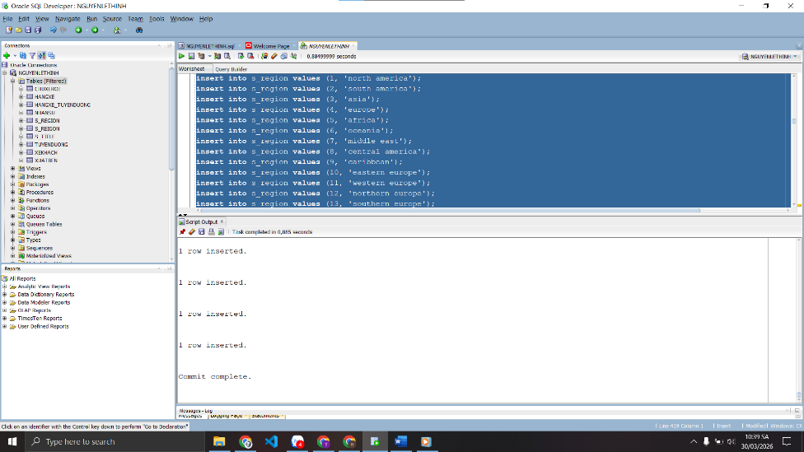

BÀI 2: Thi hành câu lệnh truy vấn dữ liệu
1. Tạo câu truy vấn thể hiện tên, mã khách hàng. Tên các cột là Tên khách hàng, Mã khách hàng. Sắp xếp kết quả theo thứ tự giảm dần của mã khách hàng.
SELECT name AS "Ten khach hang",
id AS "Ma khach hang"
FROM s_customer
ORDER BY id DESC;
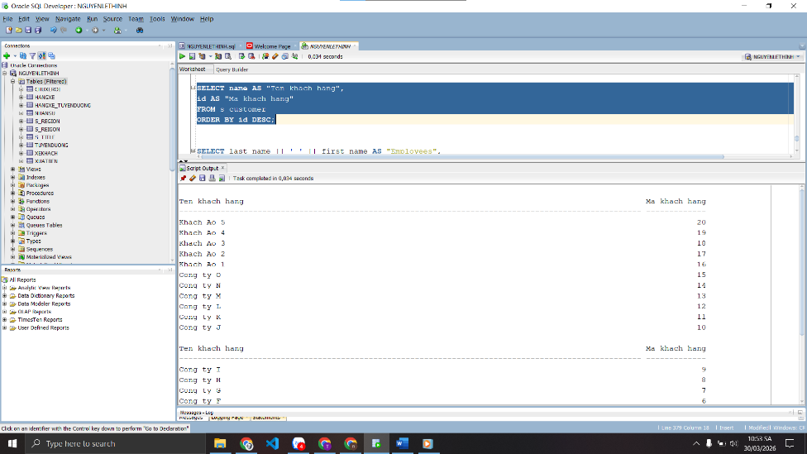

2. Hiển thị họ, tên và mã phòng của nhân viên trong phòng 10, 50 và sắp theo thứ tự của tên.
Nối 2 cột họ tên và đặt tên cột mới là Employees.
SELECT last_name || ' ' || first_name AS "Employees",
dept_id
FROM s_emp
WHERE dept_id IN (10, 50)
ORDER BY first_name ASC;
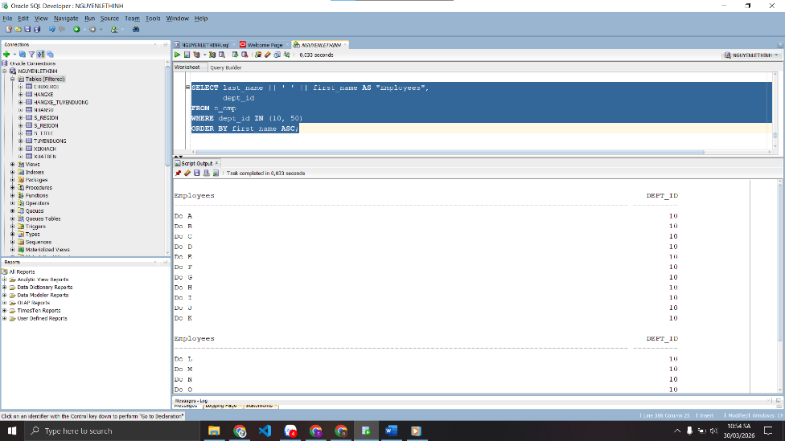
3. Hiển thị tất cả những nhân viên có tên chứa chữ “S”.
SELECT first_name, last_name
FROM s_emp
WHERE UPPER(first_name) LIKE '%S%' OR UPPER(last_name) LIKE '%S%';
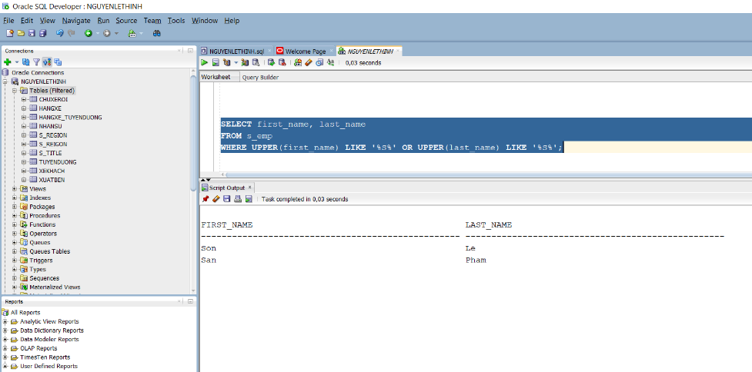
4. Hiển thị tên truy nhập và ngày bắt đầu làm việc của nhân viên trong khoảng thời gian từ 14/5/1990 đến 26/5/1991.
SELECT userid, start_date
FROM s_emp
WHERE start_date BETWEEN TO_DATE('14/05/1990', 'DD/MM/YYYY')
AND TO_DATE('26/05/1991', 'DD/MM/YYYY');
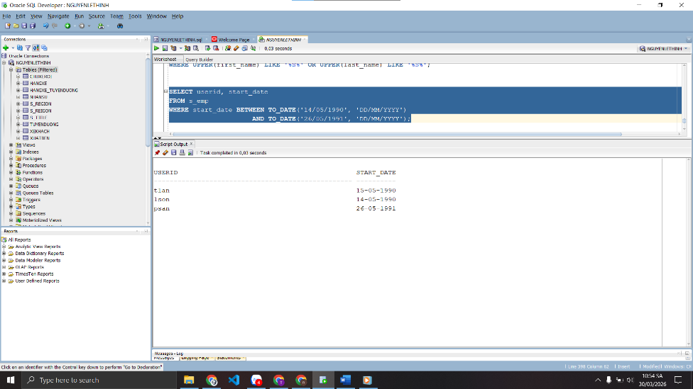
5. Viết câu truy vấn hiển thị tên và mức lương của tất cả các nhân viên nhận lương từ 1000 đến 2000/tháng.
SELECT first_name, last_name, salary
FROM s_emp
WHERE salary BETWEEN 1000 AND 2000;
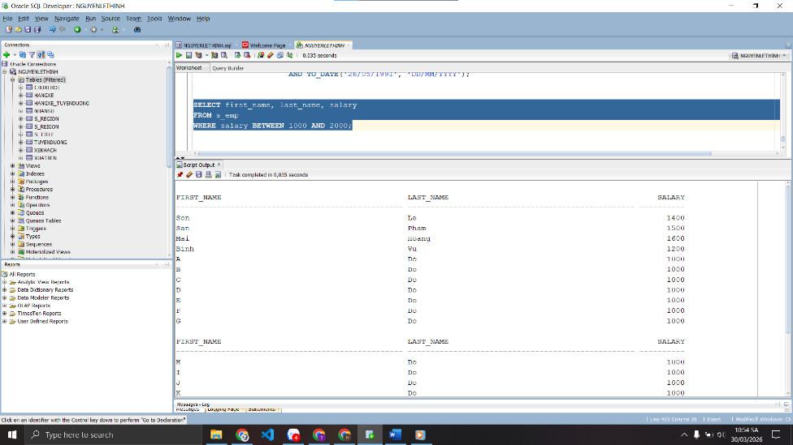
6. Lập danh sách tên và mức lương của những nhân viên ở phòng 31, 42, 50 nhận mức lương trên 1350. Đặt tên cho cột tên là Emloyee Name và đặt tên cho cột lương là Monthly Salary.
SELECT last_name || ' ' || first_name AS "Employee Name",
salary AS "Monthly Salary"
FROM s_emp
WHERE dept_id IN (31, 42, 50) AND salary > 1350;
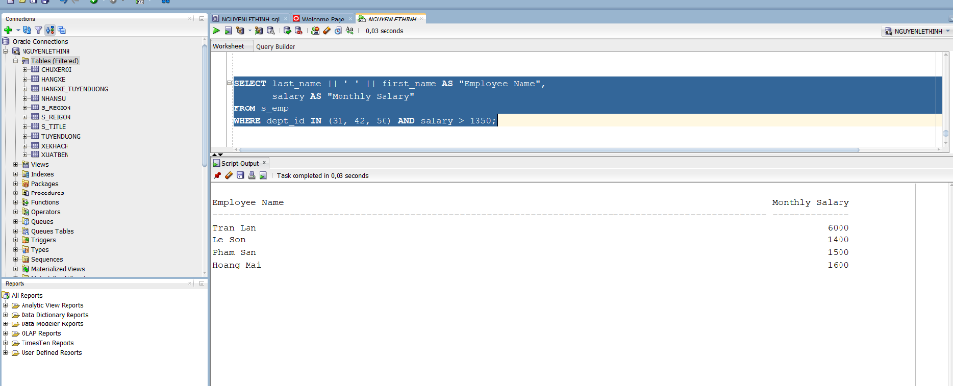
7. Hiển thị tên và ngày bắt đầu làm việc của mỗi nhân viên được thuê trong năm 1991.
SELECT first_name, last_name, start_date
FROM s_emp
WHERE TO_CHAR(start_date, 'YYYY') = '1991';
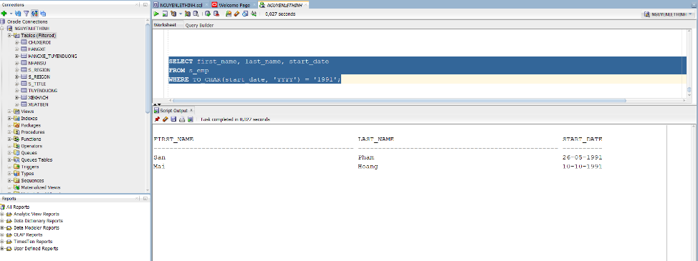
8. Hiển thị họ tên của tất cả các nhân viên không phải là người quản lý.
SELECT first_name, last_name
FROM s_emp
WHERE id NOT IN (SELECT DISTINCT manager_id
FROM s_emp
WHERE manager_id IS NOT NULL);
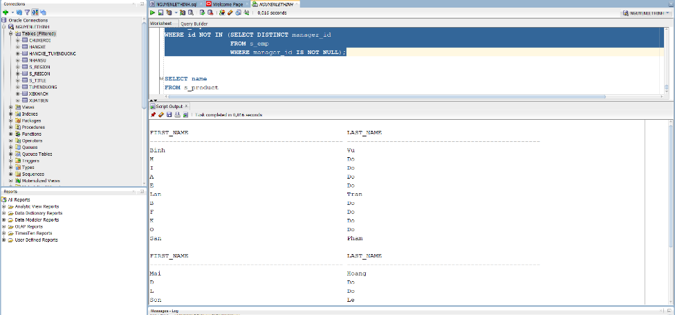
9. Hiện thị theo thứ tự abc tất cả những sản phẩm có tên bắt đầu với từ Pro.
SELECT name
FROM s_product
WHERE name LIKE 'Pro%'
ORDER BY name ASC;
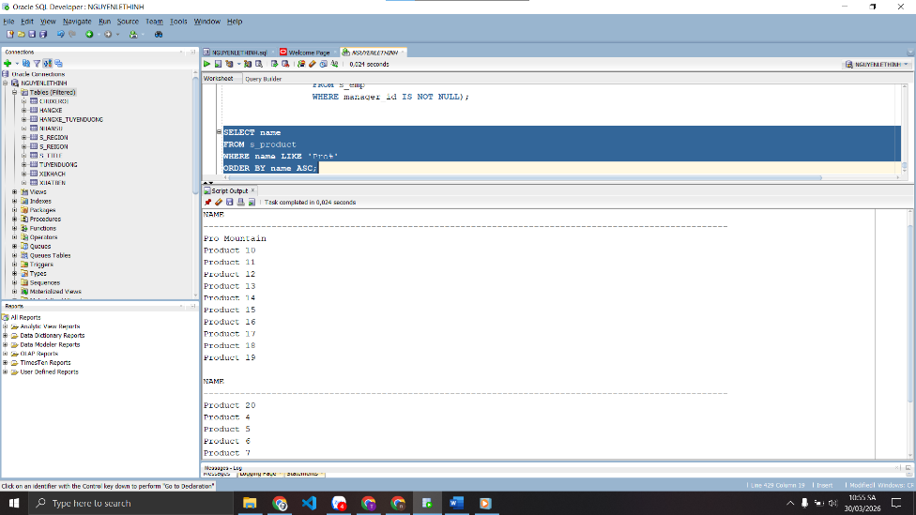
10. Hiển thị tên sản phẩm và mô tả ngắn gọn (SHORT_DESC) của sản phẩm với những sản phẩm có mô tả ngắn gọn chứa từ “bicycle”
SELECT name, short_desc
FROM s_product
WHERE LOWER(short_desc) LIKE '%bicycle%';
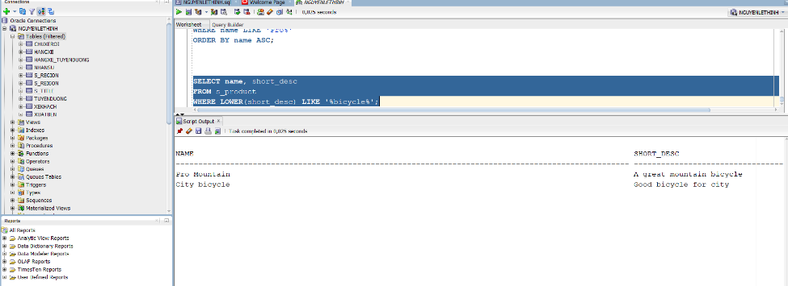
11. Hiển thị tất cả những SHORT_DESC.
SELECT short_desc
FROM s_product;
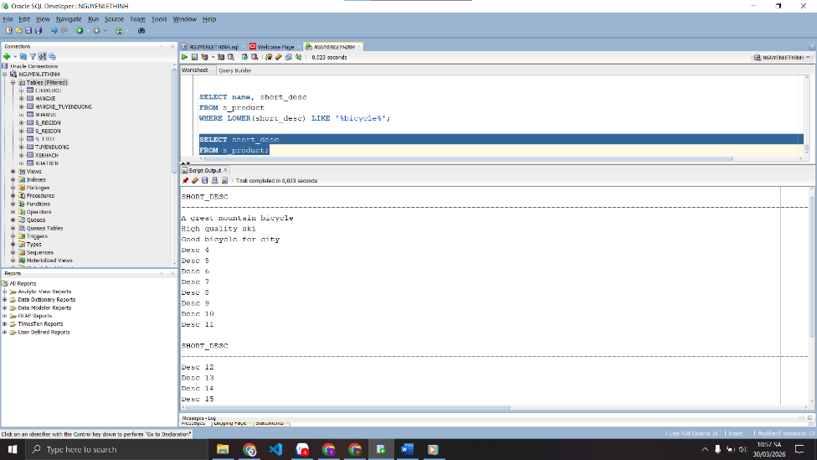
12. Hiển thị tên nhân viên và chức vụ trong ngoặc đơn “( )” của tất cả các nhân viên. Ví dụ: Nguyễn Văn Tâm (Giám đốc).
SELECT last_name || ' ' || first_name || ' (' || title || ')' AS "Nhan vien"
FROM s_emp;
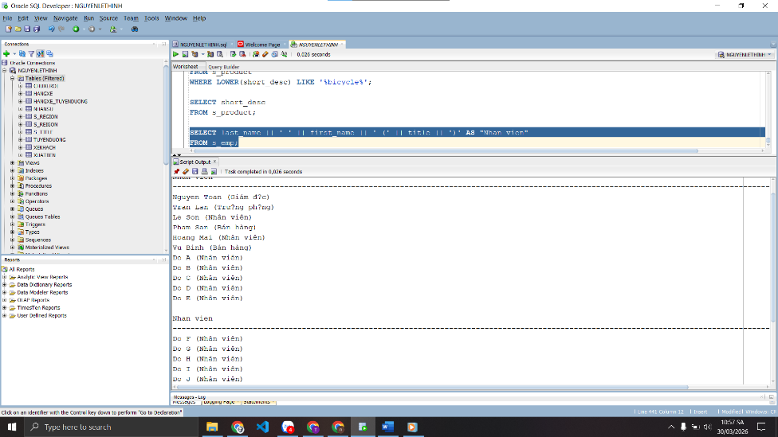

BÀI 3: Các loại hàm trong SQL
1. Hiển thị mã nhân viên, tên và mức lương được tăng thêm 15%.
SELECT id, first_name, last_name,
salary * 1.15 AS "Luong tang"
FROM s_emp;
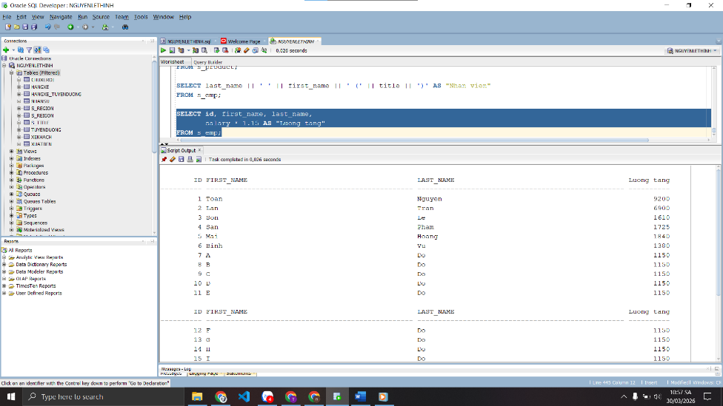
2. Hiển thị tên của mỗi nhân viên, ngày tuyển dụng và ngày xem xét tăng lương. Ngày xét tăng lương theo qui định là vào ngày thứ hai sau 6 tháng làm việc. Định dạng ngày xem xét theo kiểu “Eighth of May 1992”.
SELECT first_name, start_date,
TO_CHAR(NEXT_DAY(ADD_MONTHS(start_date, 6), 'MONDAY'), 'Ddspth "of" Month YYYY') AS "Review Date"
FROM s_emp;
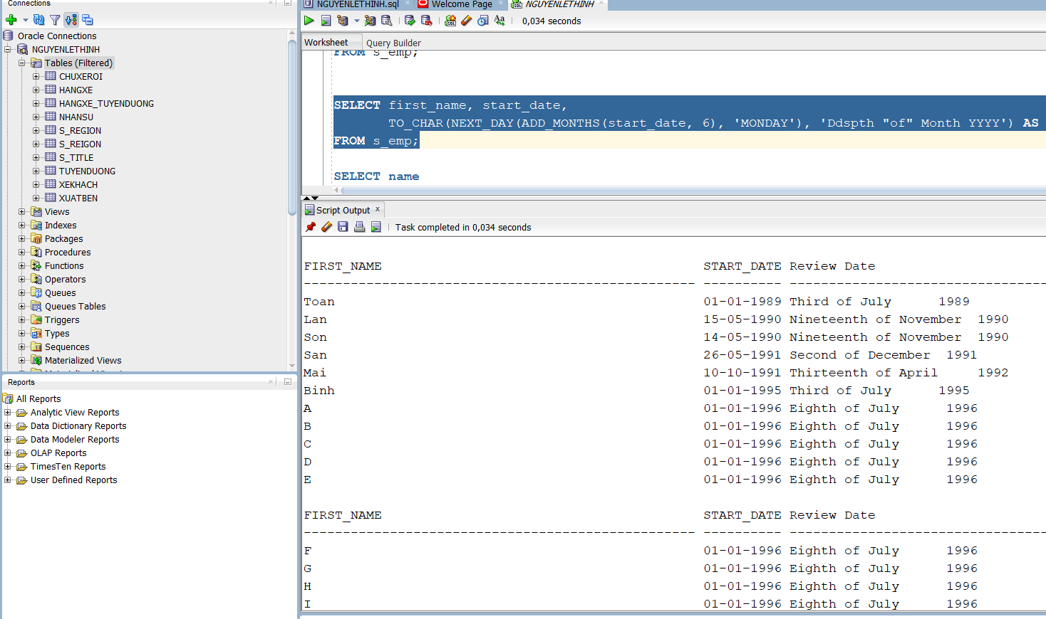

3. Hiển thị tên sản phẩm của tất cả các sản phẩm có chữ “ski”.
SELECT name
FROM s_product
WHERE LOWER(name) LIKE '%ski%';
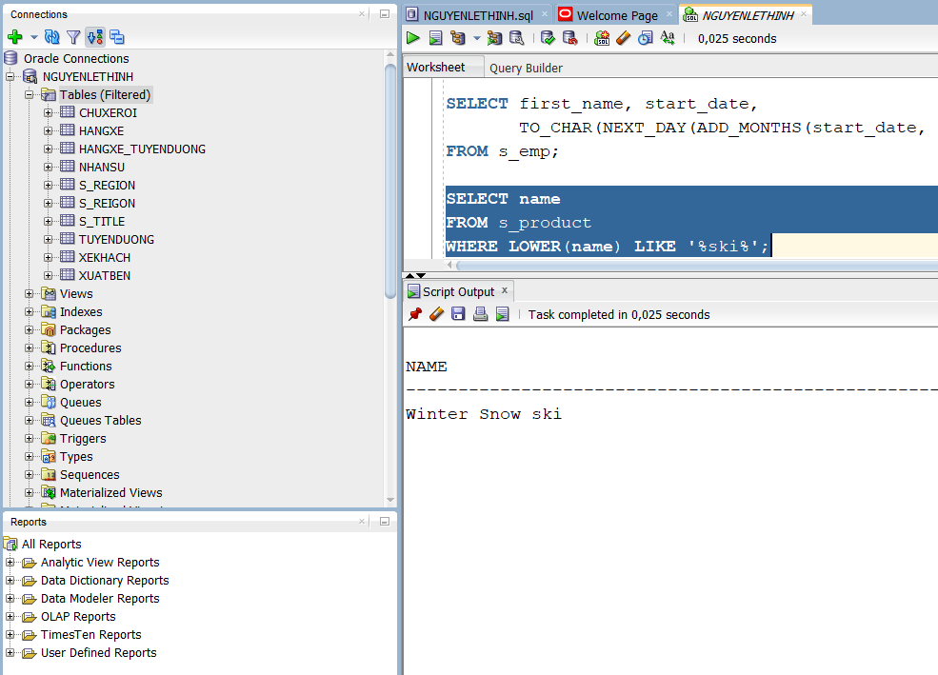
4. Với mỗi nhân viên, hãy tính số tháng thâm niên của nhân viên. Sắp xếp kết quả tăng dần theo tháng thâm niên và số tháng được làm tròn.
SELECT first_name,
ROUND(MONTHS_BETWEEN(SYSDATE, start_date)) AS "Tham nien"
FROM s_emp
ORDER BY "Tham nien" ASC;
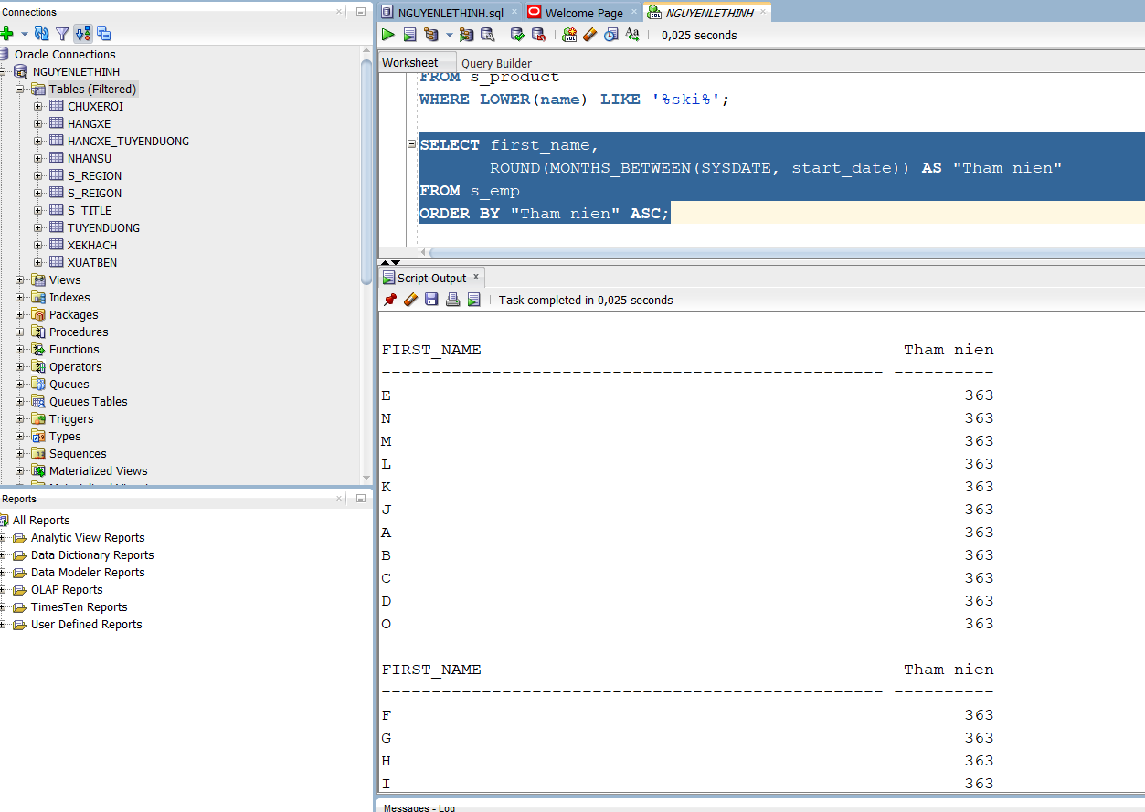
5. Cho biết có bao nhiêu người quản lý.
SELECT COUNT(DISTINCT manager_id) AS "So quan ly"
FROM s_emp;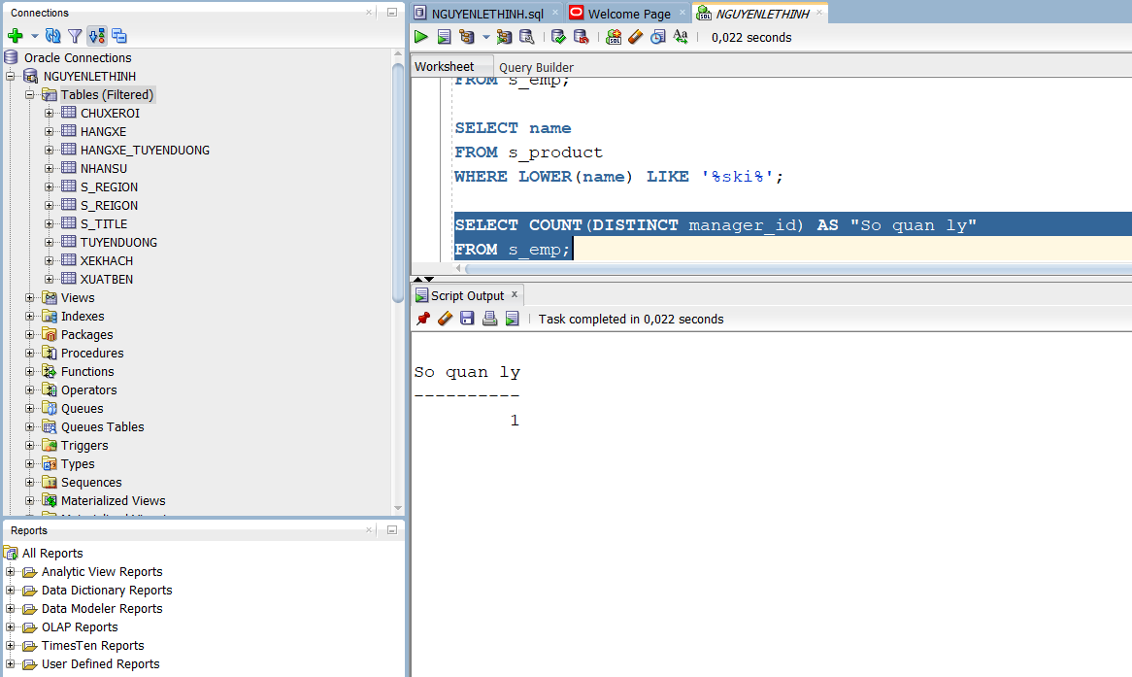
6. Hiển thị mức cao nhất và mức thấp nhất của đơn hàng trong bảng S_ORD. Đặt tên các cột tương ứng là Hightest và Lowest.
SELECT MAX(total) AS Hightest,
MIN(total) AS Lowest
FROM s_ord;
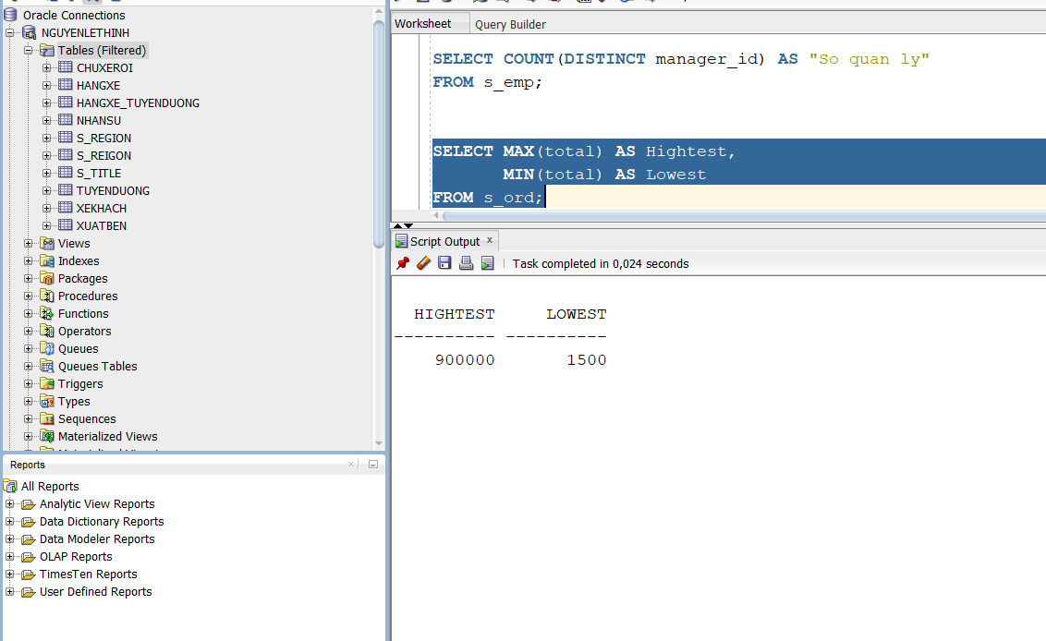

BÀI 4: Phép kết
1. Hiển thị tên sản phẩm, mã sản phẩm và số lượng từng sản phẩm trong đơn đặt hàng có mã số 101. Cột số lượng được đặt tên là ORDERED.
SELECT p.name, p.id, i.quantity AS ORDERED
FROM s_product p
JOIN s_item i ON p.id = i.product_id
WHERE i.ord_id = 101;
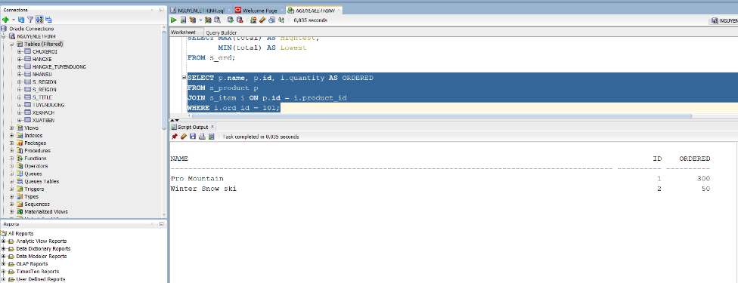
2. Hiển thị mã khách hàng và mã đơn đặt hàng của tất cả khách hàng, kể cả những
khách hàng chưa đặt hàng. Sắp xếp danh sách theo mã khách hàng.
SELECT c.id AS "Ma khach hang", o.id AS "Ma don hang"
FROM s_customer c
LEFT JOIN s_ord o ON c.id = o.customer_id
ORDER BY c.id;
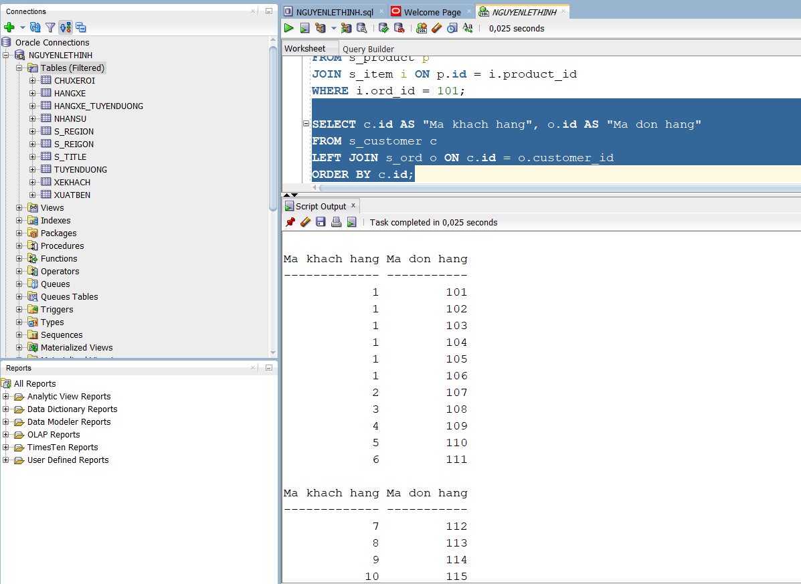
3. Hiển thị mã khách hàng, mã sản phẩm và số lượng đặt hàng của các đơn đặt hàng có trị giá trên 100.000.
SELECT o.customer_id, i.product_id, i.quantity
FROM s_ord o
JOIN s_item i ON o.id = i.ord_id
WHERE o.total > 100000;
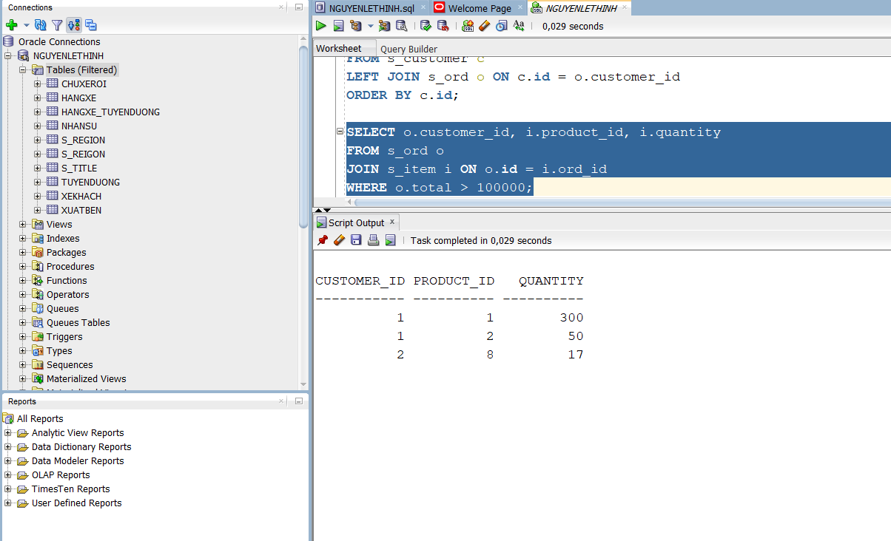

BÀI 5: Các hàm gom nhóm
1. Với từng người quản lý, cho biết mã người quản lý và số nhân viên mà họ quản lý.
SELECT manager_id, COUNT(id) AS "So nhan vien"
FROM s_emp
WHERE manager_id IS NOT NULL
GROUP BY manager_id;
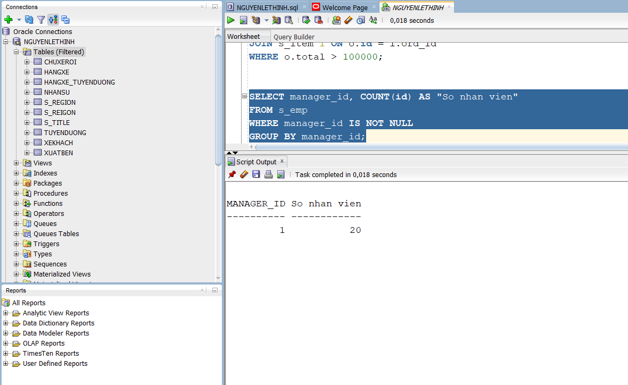
2. Hiển thị những người quản lý 20 nhân viên trở lên.
SELECT manager_id, COUNT(id) AS "So nhan vien"
FROM s_emp
WHERE manager_id IS NOT NULL
GROUP BY manager_id
HAVING COUNT(id) >= 20;
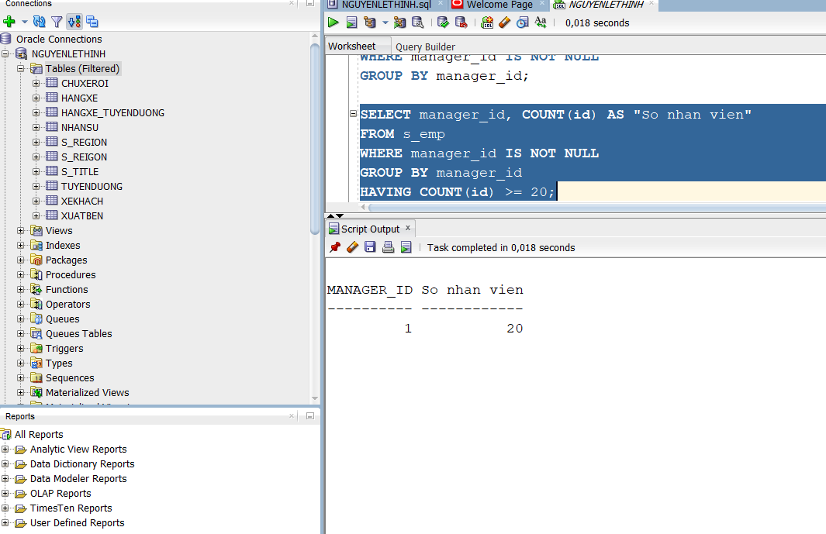
3. Cho biết mã vùng, tên vùng và số phòng ban trực thuộc trong mỗi vùng.
SELECT r.id, r.name, COUNT(d.id) AS "So phong ban"
FROM s_region r
LEFT JOIN s_dept d ON r.id = d.region_id
GROUP BY r.id, r.name;
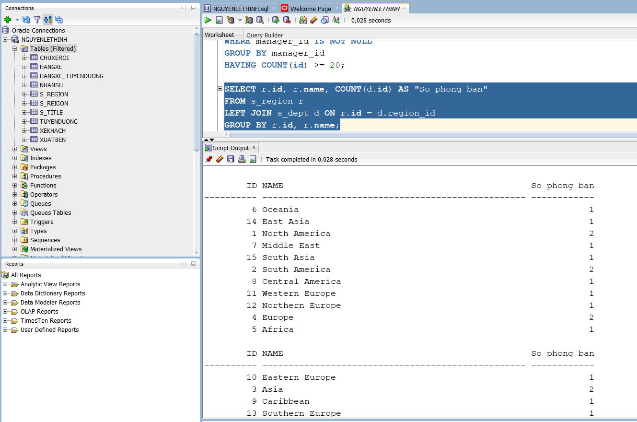
4. Hiển thị tên khách hàng và số lượng đơn đặt hàng của mỗi khách hàng.
SELECT c.name, COUNT(o.id) AS "So don"
FROM s_customer c
LEFT JOIN s_ord o ON c.id = o.customer_id
GROUP BY c.id, c.name;
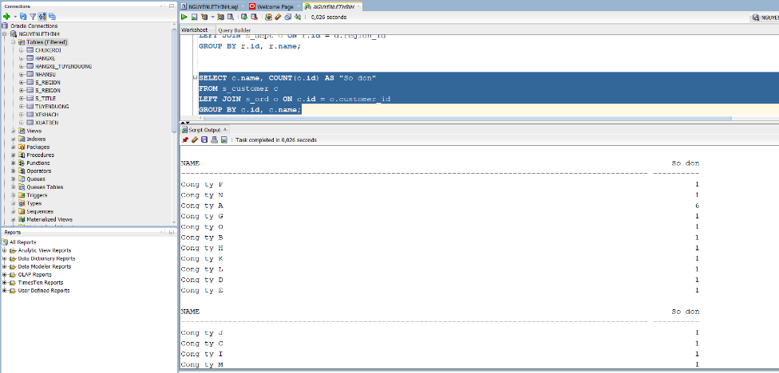
5. Cho biết khách hàng có số đơn đặt hàng nhiều nhất.
SELECT c.name, COUNT(o.id) AS "So don"
FROM s_customer c
JOIN s_ord o ON c.id = o.customer_id
GROUP BY c.id, c.name
HAVING COUNT(o.id) = (SELECT MAX(COUNT(id)) FROM s_ord GROUP BY customer_id);
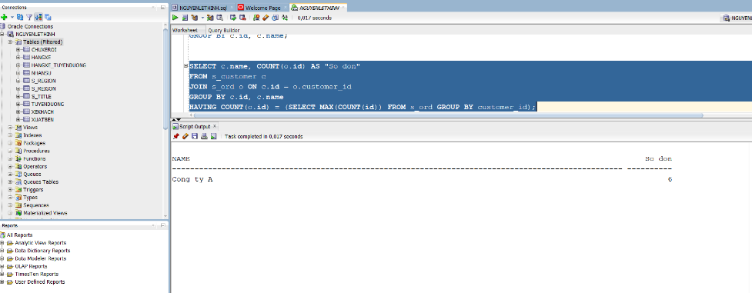

6. Cho biết khách hàng có tổng tiền mua hàng lớn nhất.
SELECT c.name, SUM(o.total) AS "Tong tien"
FROM s_customer c
JOIN s_ord o ON c.id = o.customer_id
GROUP BY c.id, c.name
HAVING SUM(o.total) = (SELECT MAX(SUM(total)) FROM s_ord GROUP BY customer_id);
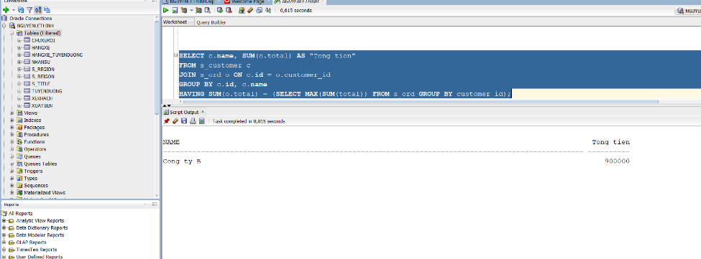

BÀI 6: Truy vấn con và các dạng khác
Hãy sử dụng các bảng S_EMP, S_DEPT, S_ORD, S_ITEM và S_PRODUCT.
1. Hiển thị họ, tên và ngày tuyển dụng của tất cả các nhân viên cùng phòng với Lan
SELECT first_name, last_name, start_date
FROM s_emp
WHERE dept_id IN (SELECT dept_id FROM s_emp WHERE first_name = 'Lan')
AND first_name != 'Lan';
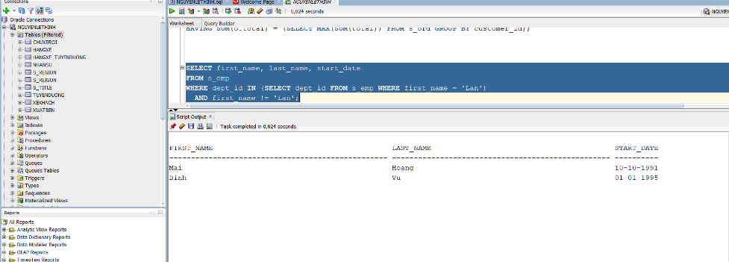
2. Hiển thị mã nhân viên, họ, tên và mã truy cập của tất cả các nhân viên có mức lương trên mức lương trung bình.
SELECT id, last_name, first_name, userid
FROM s_emp
WHERE salary > (SELECT AVG(salary) FROM s_emp);
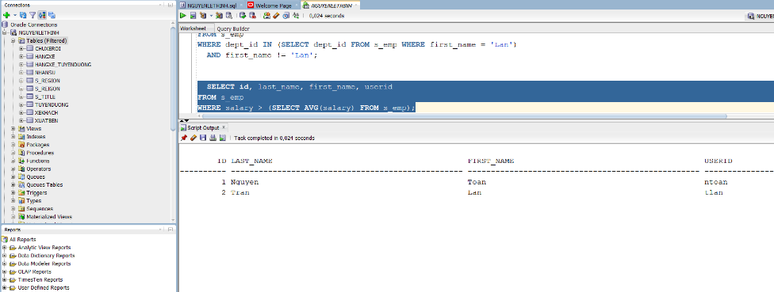
3. Hiển thị mã nhân viên, họ và tên của tất cả các nhân viên có mức lương trên mức trung bình và có tên chứa ký tự “L”.
SELECT id, last_name, first_name
FROM s_emp
WHERE salary > (SELECT AVG(salary) FROM s_emp)
AND UPPER(first_name) LIKE '%L%';
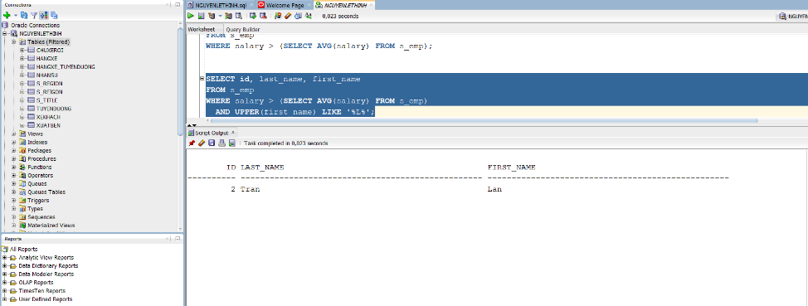
4. Hiển thị những khách hàng chưa bao giờ đặt hàng.
SELECT * FROM s_customer
WHERE id NOT IN (SELECT customer_id
FROM s_ord
WHERE customer_id IS NOT NULL);
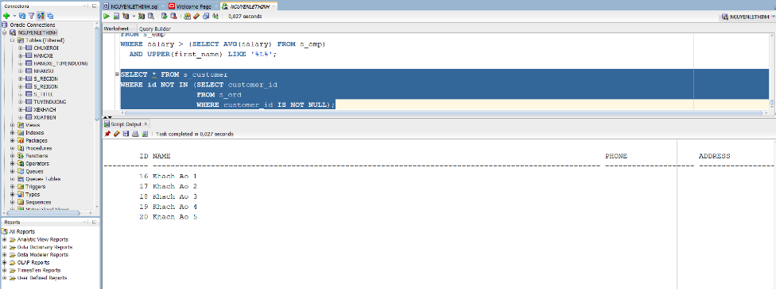

LAB TUẦN 2

1. Liệt kê tên (last_name) và lương (salary) của những nhân viên có lương lớn hơn 12000$.
SELECT last_name, salary
FROM employees
WHERE salary > 12000;
Kết quả:
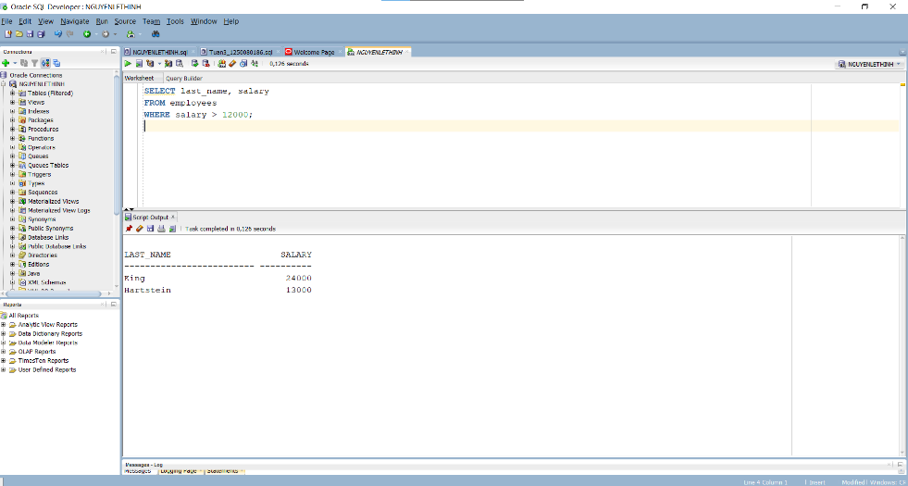

2. Liệt kê tên và lương của những nhân viên có lương thấp hơn 5000$ hoặc lớn hơn 12000$.

-- Cách 1: Dùng OR
SELECT last_name, salary FROM employees
WHERE salary < 5000 OR salary > 12000;
Kết quả:
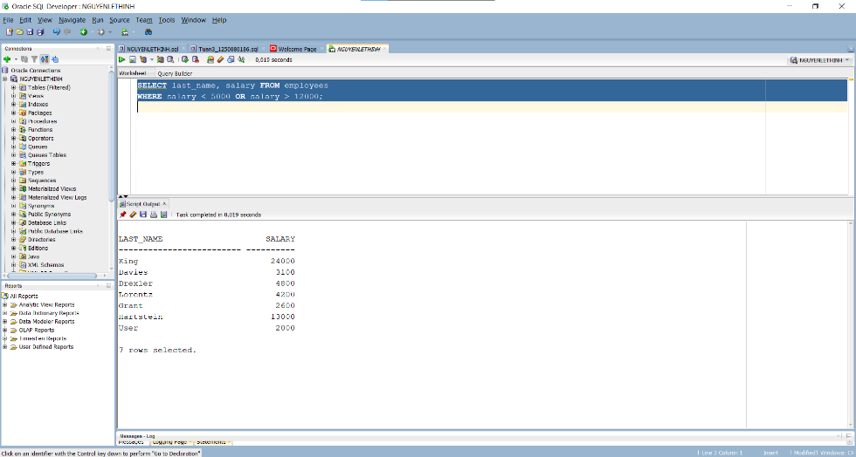
-- Cách 2: Dùng NOT BETWEEN
SELECT last_name, salary FROM employees
WHERE salary NOT BETWEEN 5000 AND 12000;
Kết quả:
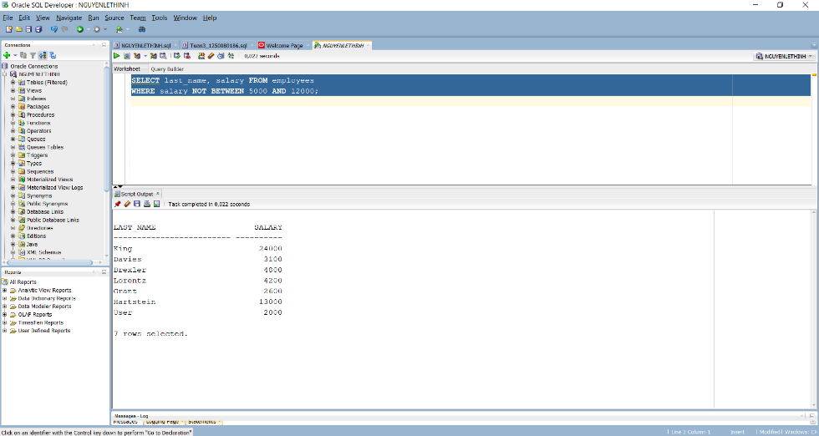

3. Cho biết thông tin tên nhân viên (last_name), mã công việc (job_id), ngày thuê (hire_date) của những nhân viên được thuê từ ngày 20/02/1998 đến ngày 1/05/1998. Thông tin được hiển thị tăng dần theo ngày thuê.
SELECT last_name, job_id, hire_date
FROM employees
WHERE hire_date BETWEEN TO_DATE('20/02/1998','DD/MM/YYYY')
AND TO_DATE('01/05/1998','DD/MM/YYYY')
ORDER BY hire_date ASC;
Kết quả:

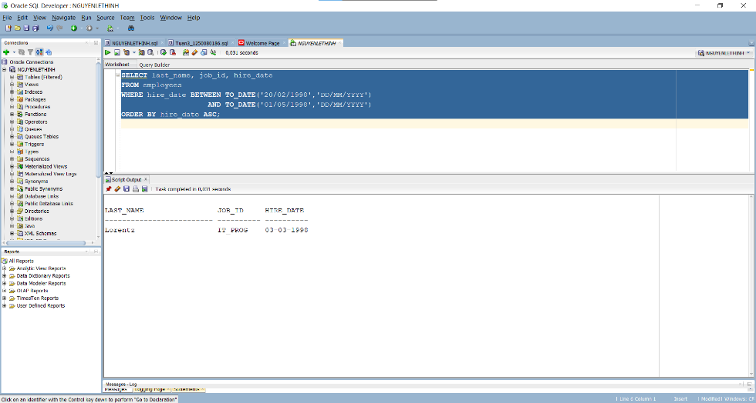

4. Liệt kê danh sách nhân viên làm việc cho phòng 20 và 50. Thông tin hiển thị gồm: last_name, department_id , trong đó tên nhân viên được sắp xếp theo thứ tự alphabe.
SELECT last_name, department_id
FROM employees
WHERE department_id IN (20, 50)
ORDER BY last_name ASC;
Kết quả:
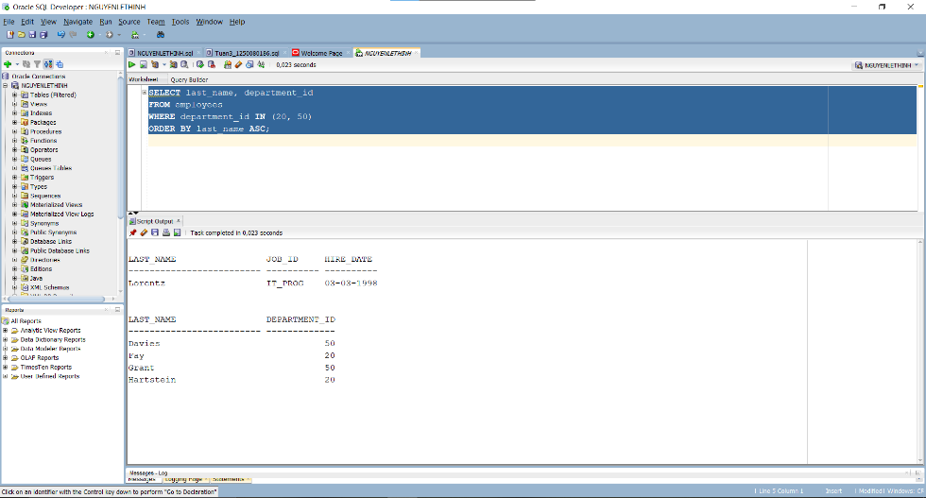

5. Liệt kê danh sách nhân viên được thuê năm 1994.
SELECT last_name, hire_date
FROM employees
WHERE TO_CHAR(hire_date, 'YYYY') = '1994';
Kết quả:
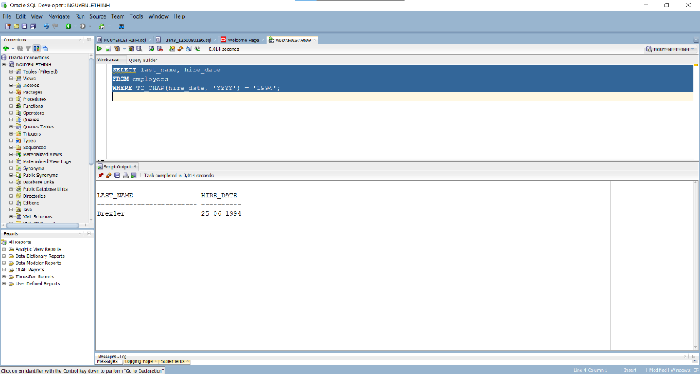

6. Liệt kê tên nhân viên (last_name), mã công việc (job_id) của những nhân viên không có người quản lý.
SELECT last_name, job_id
FROM employees
WHERE manager_id IS NULL;
Kết quả:
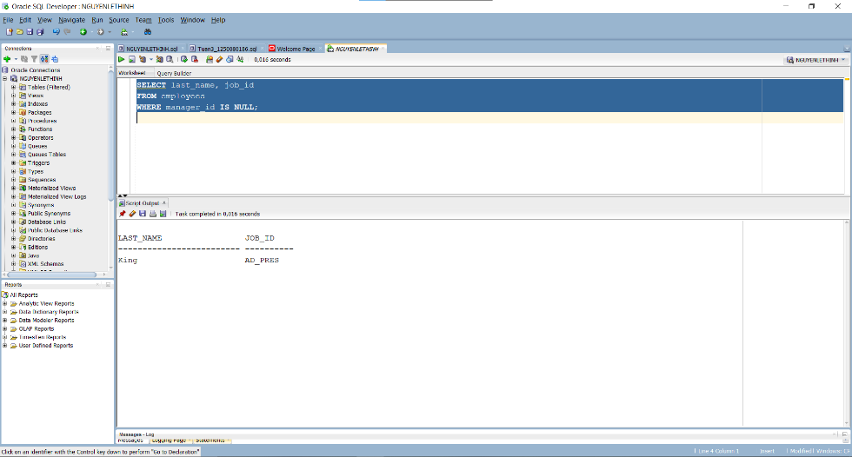

7. Cho biết thông tin tất cả nhân viên được hưởng hoa hồng(commission_pct), kết quả được sắp xếp giảm dần theo lương và hoa hồng.
SELECT last_name, salary, commission_pct
FROM employees
WHERE commission_pct IS NOT NULL
ORDER BY salary DESC, commission_pct DESC;
Kết quả:
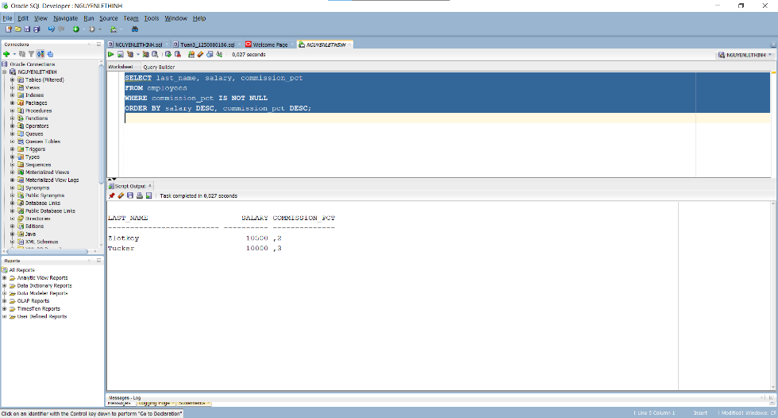

8. Liệt kê danh sách nhân viên mà có kí tự thứ 3 trong tên là “a”.
SELECT last_name
FROM employees
WHERE last_name LIKE '__a%';
Kết quả:
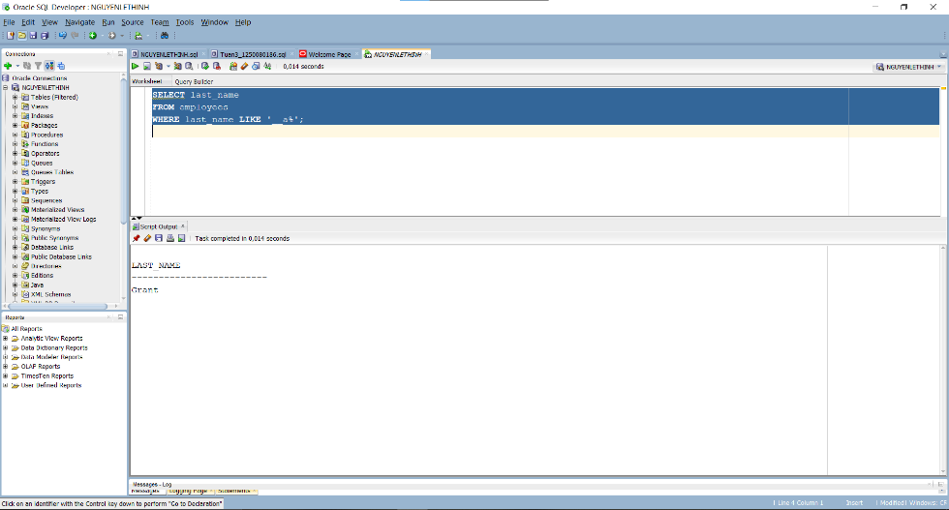

9. Liệt kê danh sách nhân viên mà trong tên có chứa một chữ “a” và một chữ “e”.
SELECT last_name
FROM employees
WHERE last_name LIKE '%a%' AND last_name LIKE '%e%';
Kết quả:
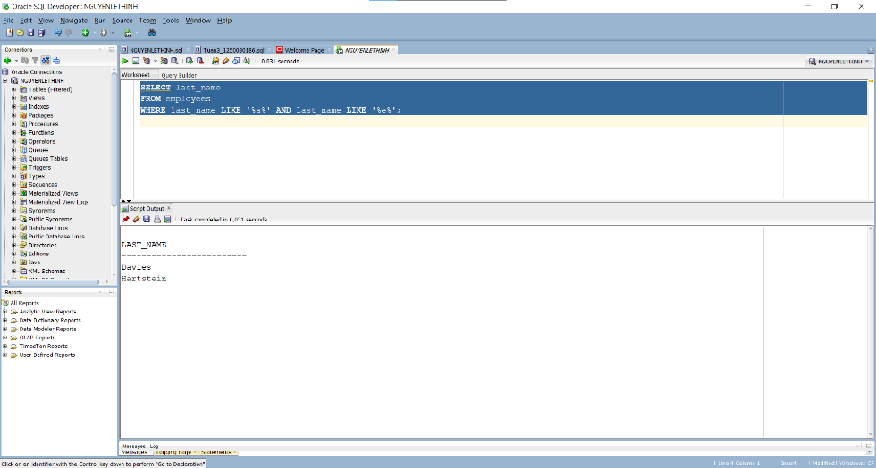

10. Cho biết tên (last_name), mã công việc (job_id), lương (salary) của những nhân viên làm “Sales representative” hoặc “Stock clert” và có mức lương khác 2500$, 3500$, 7000$.
SELECT last_name, job_id, salary
FROM employees
WHERE job_id IN ('SA_REP', 'ST_CLERK')
AND salary NOT IN (2500, 3500, 7000);
Kết quả:
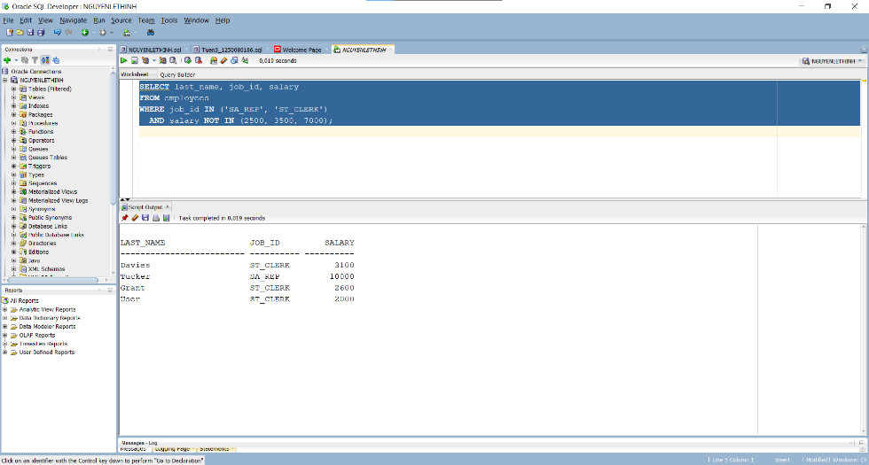

11. Cho biết mã nhân viên (employee_id), tên nhân viên (last_name), lương sau khi tăng thêm 15% so với lương ban đầu, được làm tròn đến hàng đơn vị và đặt lại tên cột là “New Salary”.
SELECT employee_id, last_name, ROUND(salary * 1.15, 0) AS "New Salary"
FROM employees;
Kết quả:
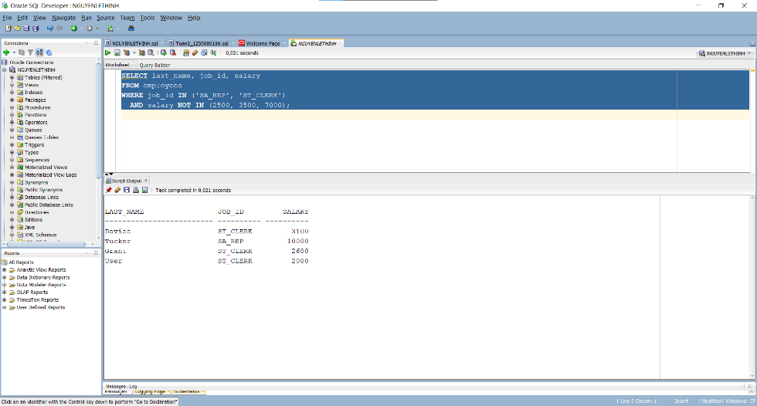

12. Cho biết tên nhân viên, chiều dài tương ứng của tên đối với những nhân viên có kí tự bắt đầu trong tên là “J”, “A”, “L”,”M”. Kết quả hiển thị tăng dần theo tên, kí tự đầu của tên viết hoa, các kí tự còn lại viết thường.(dùng hàm INITCAP, LENGTH, SUBSTR)
SELECT INITCAP(last_name) AS "Ten Nhan Vien", LENGTH(last_name) AS "Chieu Dai"
FROM employees
WHERE SUBSTR(last_name, 1, 1) IN ('J','A','L','M')
ORDER BY last_name ASC;
Kết quả:
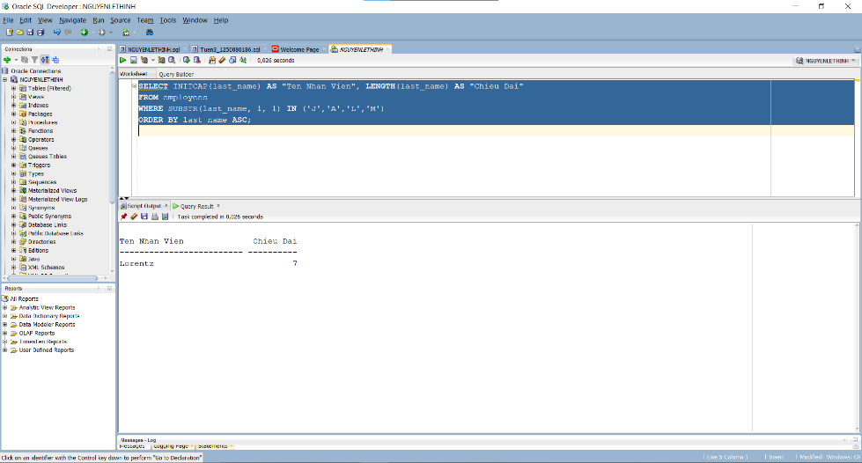

13. Liệt kê danh sách nhân viên, khoảng thời gian (tính theo tháng) mà Nhân viên đã làm việc trong công ty cho đến nay. Kết quả sắp xếp tăng dần theo số lượng tháng làm việc. (dùng hàm MONTHS_BETWEEN).
SELECT last_name, TRUNC(MONTHS_BETWEEN(SYSDATE, hire_date)) AS "So Thang Lam Viec"
FROM employees
ORDER BY MONTHS_BETWEEN(SYSDATE, hire_date) ASC;
Kết quả:
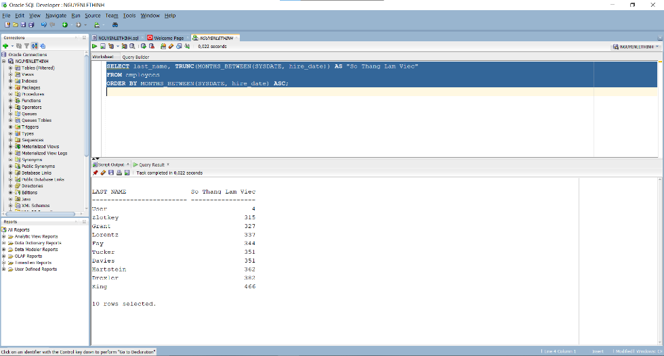

14. Thực hiện câu truy vấn cho kết quả theo định dạng sau : &lt;last_name&gt; earns &lt;salary&gt; monthly but wants &lt;3*salary&gt; . Cột được hiển thị có tên “Dream Salaries”
SELECT last_name || ' earns ' ||
TO_CHAR(salary, '$99,999') || ' monthly but wants ' ||
TO_CHAR(salary*3, '$99,999') AS "Dream Salaries"
FROM employees;
Kết quả:
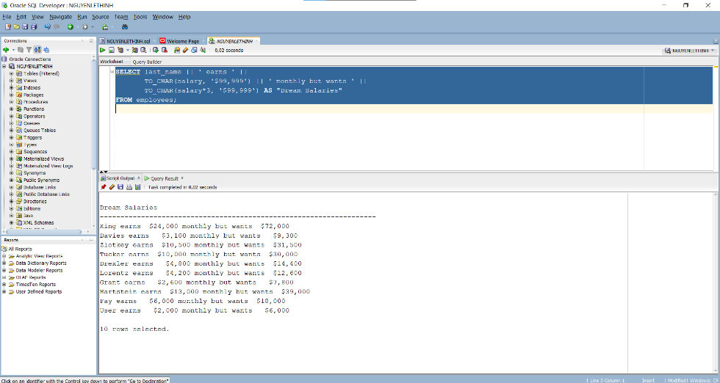

15. Liệt kê tên nhân viên, mức hoa hồng nhân viên đó nhận được. Trường hợp nhân viên nào không được hưởng hoa hồng thì hiển thị &quot;No commission‟. (dùng hàm NVL)
SELECT last_name,
NVL(TO_CHAR(commission_pct), 'No commission') AS "Commission"
FROM employees;
Kết quả:
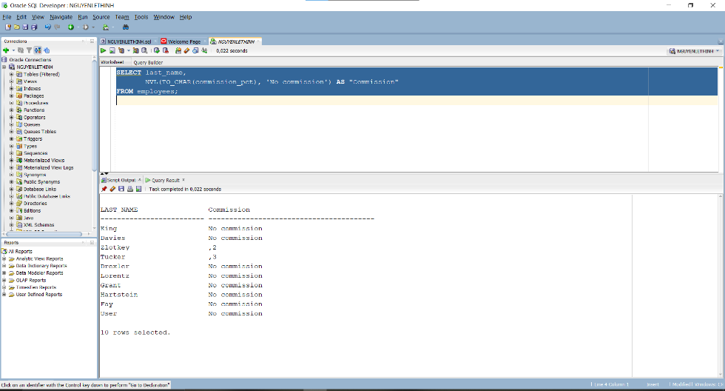

16. Thực hiện câu truy vấn cho kết quả như sau: (dùng hàm DECODE hoặc CASE…) JOB_ID GRADE • AD_PRES A • ST_MAN B • IT_PROG C • SA_REP D • ST_CLERK E • Không thuộc 0
SELECT job_id,
DECODE(job_id, 'AD_PRES', 'A', 'ST_MAN', 'B', 'IT_PROG', 'C', 'SA_REP', 'D', 'ST_CLERK', 'E', '0') AS "GRADE"
FROM employees;
Kết quả:
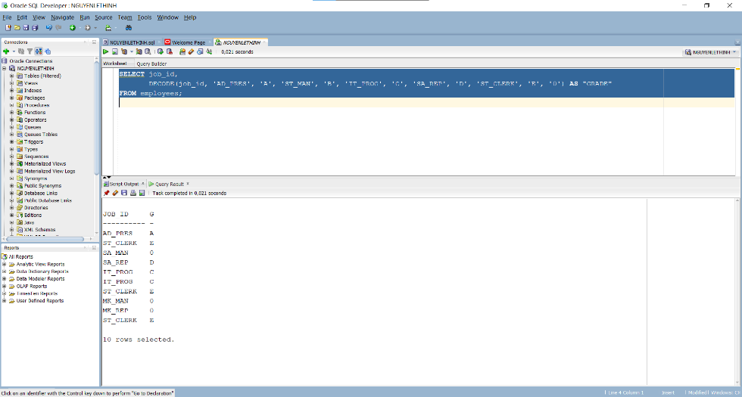

17. Cho biết tên nhân viên, mã phòng, tên phòng của những nhân viên làm việc ở thành phố Toronto.
SELECT e.last_name, e.department_id, d.department_name
FROM employees e, departments d, locations l
WHERE e.department_id = d.department_id
AND d.location_id = l.location_id
AND UPPER(l.city) = 'TORONTO';
Kết quả:
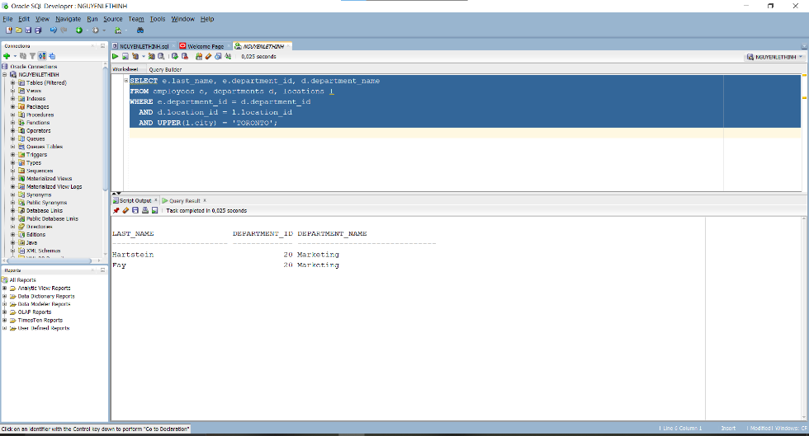

18. Liệt kê thông tin nhân viên cùng với người quản lý của nhân viên đó. Kết quả hiển thị: mã nhân viên, tên nhân viên, mã người quản lý, tên người quản lý.
SELECT e.employee_id AS "Ma NV", e.last_name AS "Ten NV",
m.employee_id AS "Ma Quan Ly", m.last_name AS "Ten Quan Ly"
FROM employees e, employees m
WHERE e.manager_id = m.employee_id;
Kết quả:
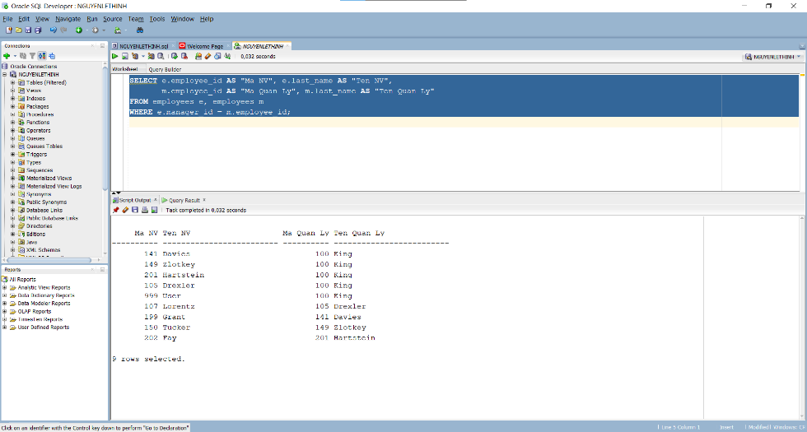

19. Liệt kê danh sách những nhân viên làm việc cùng phòng.
SELECT e1.last_name AS "NV 1", e2.last_name AS "NV 2", e1.department_id AS "Phong"
FROM employees e1, employees e2
WHERE e1.department_id = e2.department_id
AND e1.employee_id < e2.employee_id
ORDER BY e1.department_id, e1.last_name;
Kết quả:

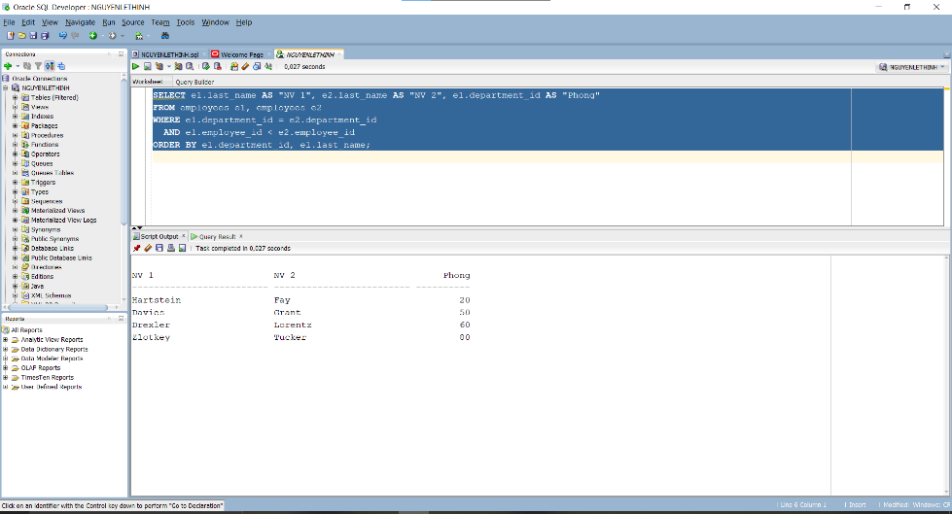

20. Liệt kê danh sách nhân viên được thuê sau nhân viên “Davies”.
-- Tuyển SAU 'Davies'
SELECT last_name, hire_date FROM employees
WHERE hire_date > (SELECT hire_date FROM employees WHERE last_name = 'Davies');
Kết quả:
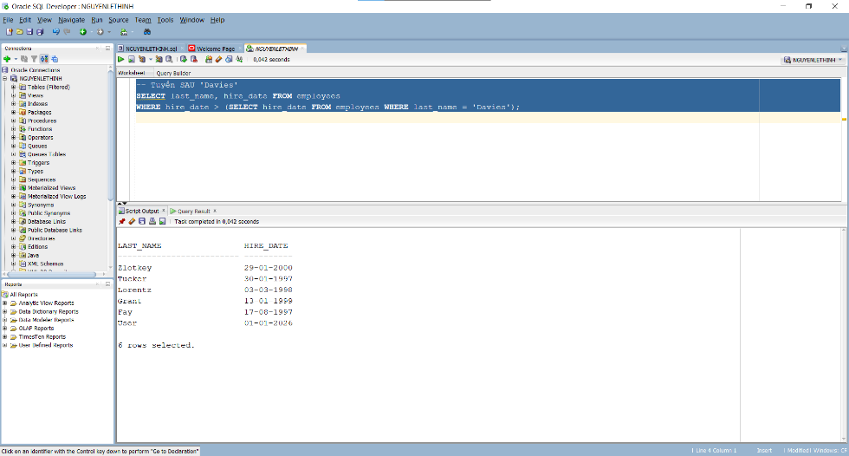

21. Liệt kê danh sách nhân viên được thuê vào làm trước người quản lý của họ.
SELECT e.last_name AS "Nhan Vien",
e.hire_date AS "Ngay Vao",
m.last_name AS "Quan Ly",
m.hire_date AS "Quan Ly Vao"
FROM employees e, employees m
WHERE e.manager_id = m.employee_id
AND e.hire_date < m.hire_date;
Kết quả:
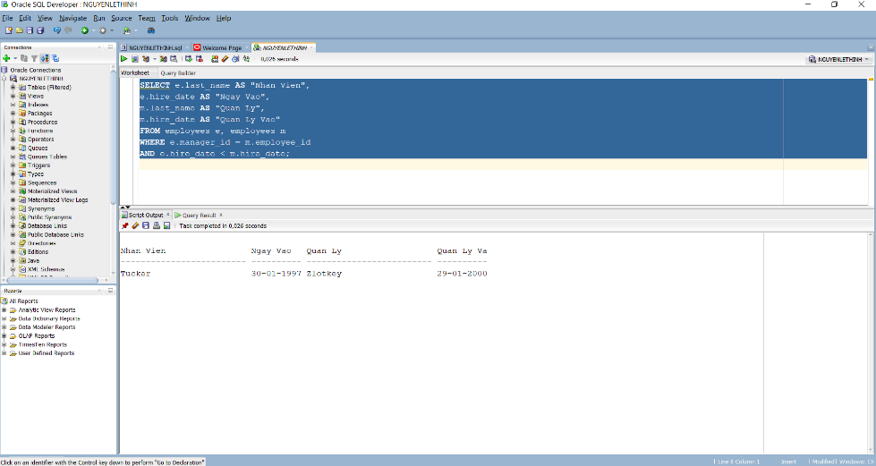

22. Cho biết lương thấp nhất, lương cao nhất, lương trung bình, tổng lương của từng loại công việc.
SELECT job_id,
MIN(salary) AS "Thap Nhat", MAX(salary) AS "Cao Nhat",
ROUND(AVG(salary),2) AS "Trung Binh", SUM(salary) AS "Tong"
FROM employees
GROUP BY job_id ORDER BY job_id;
Kết quả:
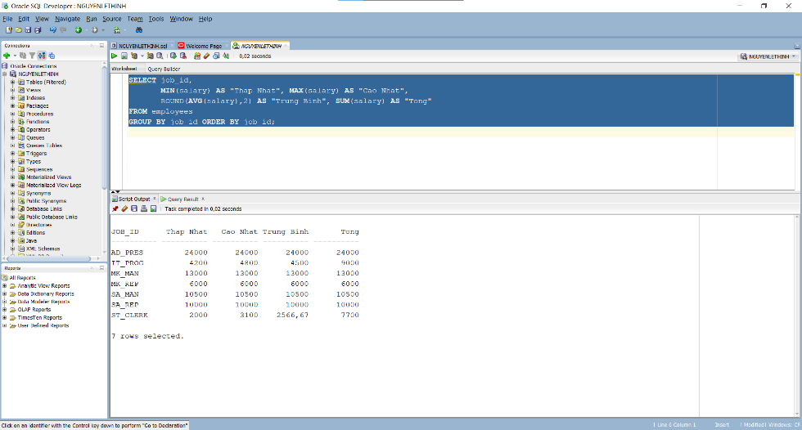

23. Cho biết mã phòng, tên phòng, số lượng nhân viên của từng phòng ban. Cho biết tổng số nhân viên, tổng nhân viên được thuê từng năm 1995, 1996, 1997, 1998.
-- Đếm nhân viên từng phòng
SELECT d.department_id, d.department_name, COUNT(e.employee_id) AS "So NV"
FROM departments d LEFT JOIN employees e ON d.department_id = e.department_id
GROUP BY d.department_id, d.department_name ORDER BY d.department_id;
Kết quả:
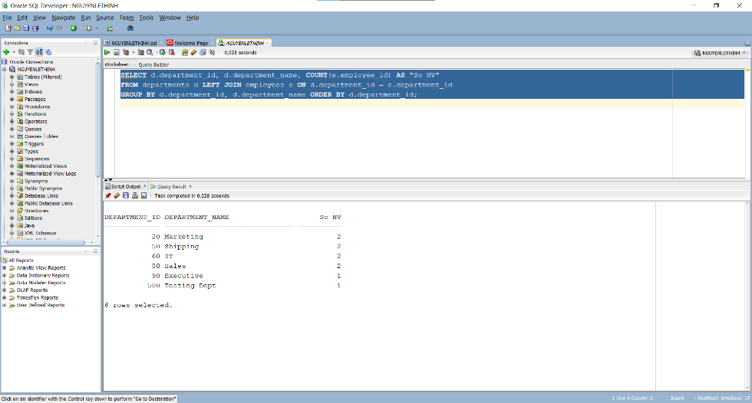
-- Thống kê tuyển dụng theo năm (Pivot kỹ thuật cũ)
SELECT COUNT(*) AS "Tong NV",
SUM(CASE WHEN TO_CHAR(hire_date,'YYYY')='1995' THEN 1 ELSE 0 END) AS "N1995",
SUM(CASE WHEN TO_CHAR(hire_date,'YYYY')='1996' THEN 1 ELSE 0 END) AS "N1996",
SUM(CASE WHEN TO_CHAR(hire_date,'YYYY')='1997' THEN 1 ELSE 0 END) AS "N1997",
SUM(CASE WHEN TO_CHAR(hire_date,'YYYY')='1998' THEN 1 ELSE 0 END) AS "N1998"
FROM employees;
Kết quả:
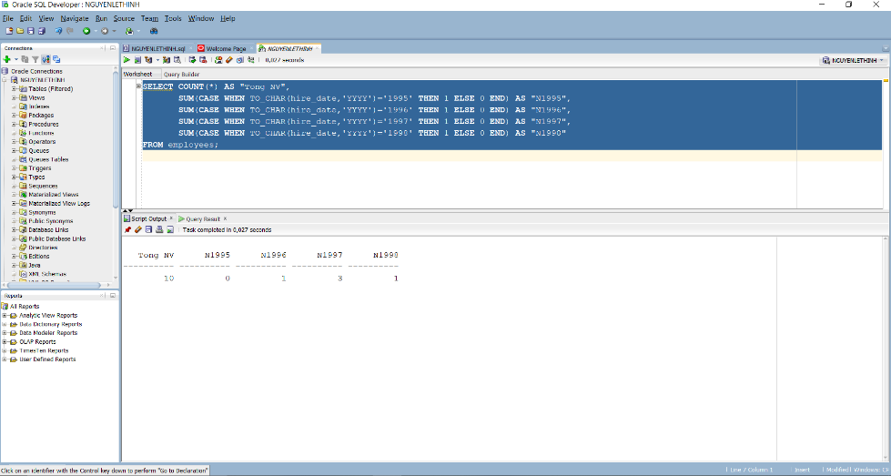

25. Liệt kê tên, ngày thuê của những nhân viên làm việc cùng phòng với nhân viên “Zlotkey”.
SELECT last_name, hire_date
FROM employees
WHERE department_id = (SELECT department_id FROM employees WHERE last_name = 'Zlotkey')
AND last_name <> 'Zlotkey';
Kết quả:

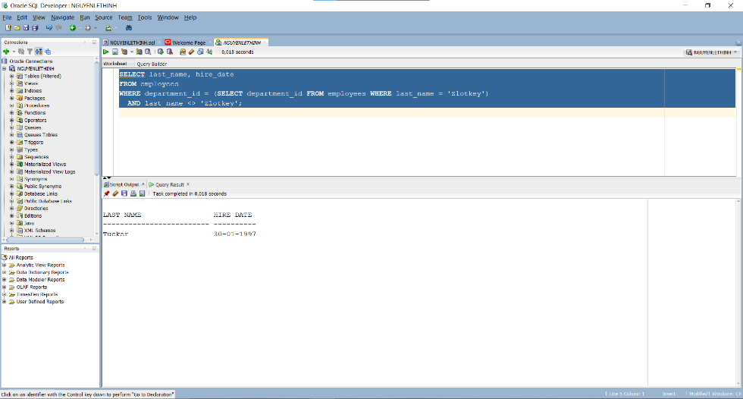

26. Liệt kê tên nhân viên, mã phòng ban, mã công việc của những nhân viên làm việc cho phòng ban đặt tại vị trí (location_id) 1700.
SELECT last_name, department_id, job_id
FROM employees
WHERE department_id IN (SELECT department_id FROM departments WHERE location_id = 1700);
Kết quả:
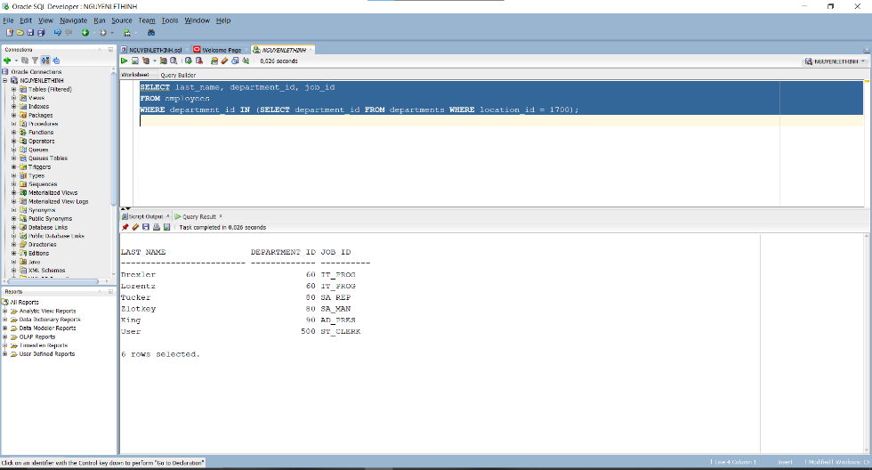

27. Liệt kê danh sách nhân viên có người quản lý tên “King‟.
SELECT last_name, manager_id
FROM employees
WHERE manager_id IN (SELECT employee_id
FROM employees
WHERE last_name = 'King');
Kết quả:
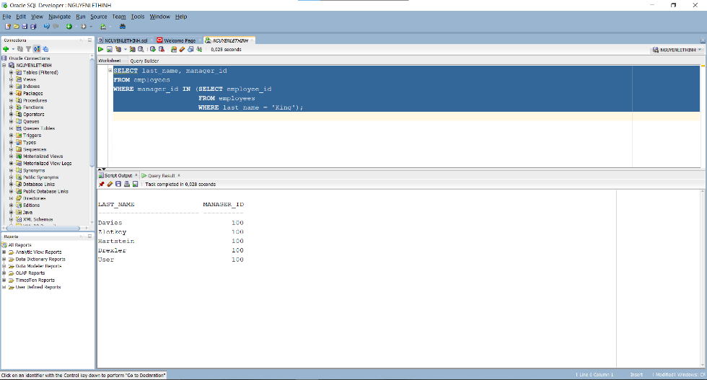

28. Liệt kê danh sách nhân viên có lương cao hơn mức lương trung bình và làm việc cùng phòng với nhân viên có tên kết thúc bởi “n‟.
SELECT last_name, salary, department_id
FROM employees
WHERE salary > (SELECT AVG(salary) FROM employees)
AND department_id IN (SELECT department_id FROM employees WHERE last_name LIKE '%n');
Kết quả:
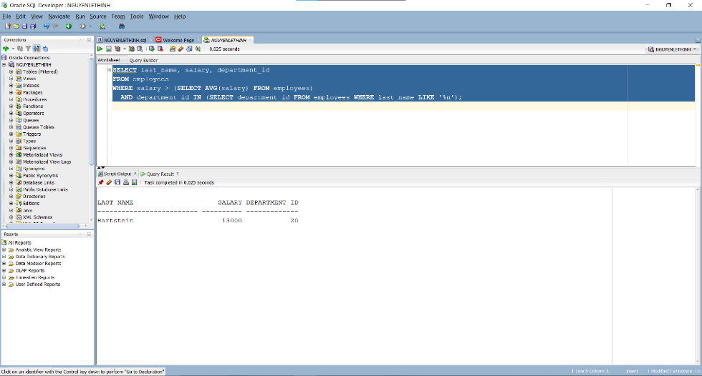

29. Liệt kê danh sách mã phòng ban, tên phòng ban có ít hơn 3 nhân viên.
-- Cách 1:
SELECT department_id, department_name
FROM departments d
WHERE (SELECT COUNT(*) FROM employees e
WHERE e.department_id = d.department_id) < 3
ORDER BY department_id;
Kết quả:
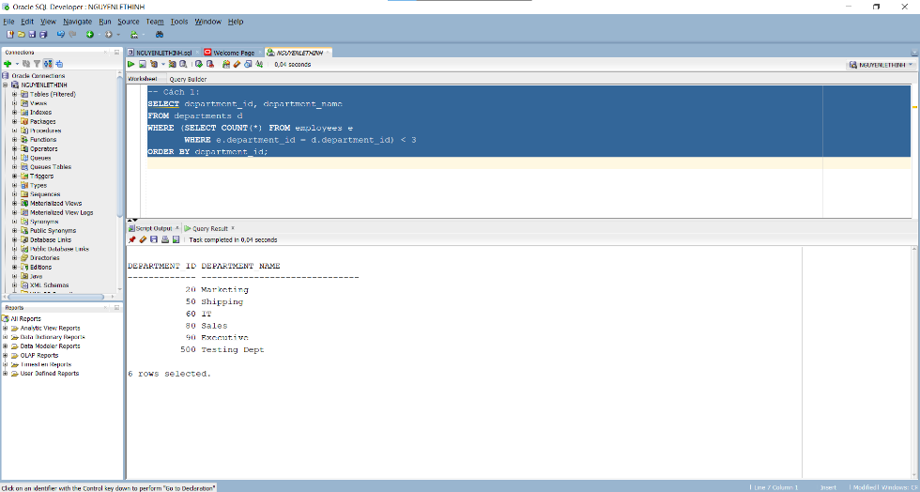

-- Cách 2:
SELECT d.department_id, d.department_name, COUNT(e.employee_id) AS "So NV"
FROM departments d LEFT JOIN employees e
ON d.department_id = e.department_id
GROUP BY d.department_id, d.department_name
HAVING COUNT(e.employee_id) < 3
ORDER BY d.department_id;
Kết quả:
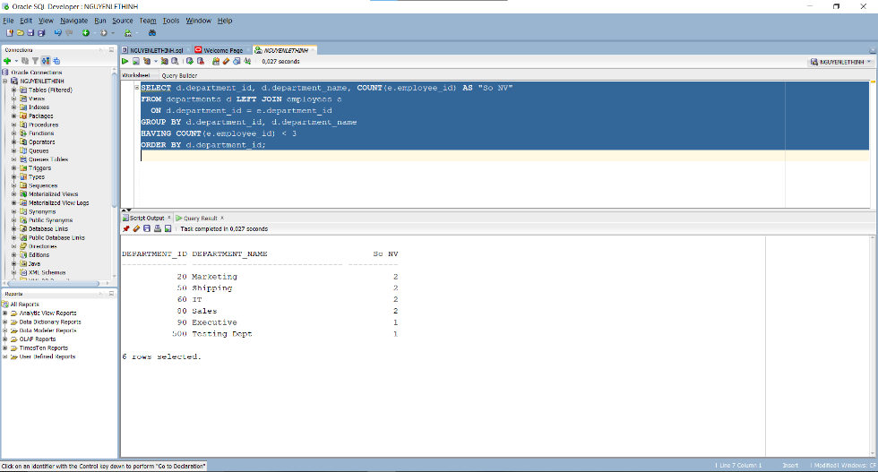

30. Cho biết phòng ban nào có đông nhân viên nh ất, phòng ban nào có ít nhân viên nhất.
SELECT department_id, COUNT(*) AS "So Nhan Vien", 'Dong nhat' AS "Loai"
FROM employees
GROUP BY department_id
HAVING COUNT(*) = (SELECT MAX(COUNT(*)) FROM employees GROUP BY department_id)
UNION ALL
SELECT department_id, COUNT(*), 'It nhat'
FROM employees
GROUP BY department_id
HAVING COUNT(*) = (SELECT MIN(COUNT(*)) FROM employees GROUP BY department_id);
Kết quả:
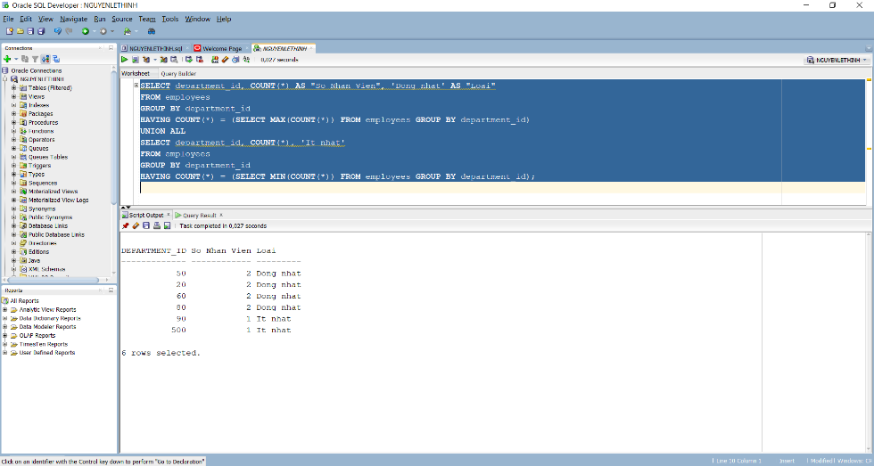

31. Liệt kê danh sách nhân viên được thuê vào ngày có số lượng nhân viên được thuê đông nhất. (dùng hàm TO_CHAR(hire_date, “Day‟)).
SELECT last_name, hire_date,
TO_CHAR(hire_date,'Day') AS "Thu trong tuan"
FROM employees
WHERE TO_CHAR(hire_date,'Day') IN (
SELECT TO_CHAR(hire_date,'Day')
FROM employees
GROUP BY TO_CHAR(hire_date,'Day')
HAVING COUNT(*) = (
SELECT MAX(COUNT(*))
FROM employees
GROUP BY TO_CHAR(hire_date,'Day')
)
);
Kết quả:
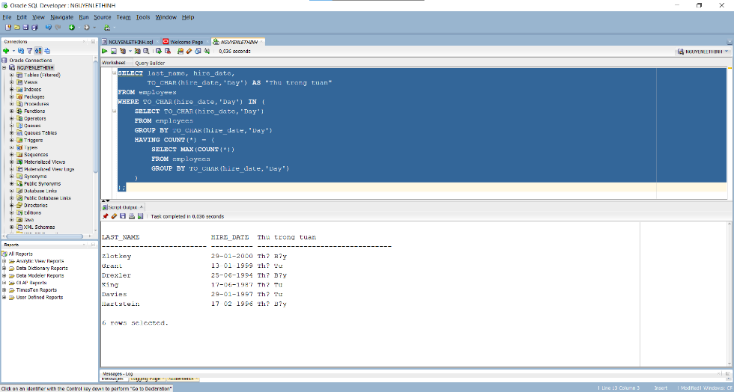

32. Liệt kê thông tin 3 nhân viên có lương cao nhất.
SELECT last_name, salary
FROM (
SELECT last_name, salary
FROM employees
ORDER BY salary DESC
)
WHERE ROWNUM <= 3;
Kết quả:
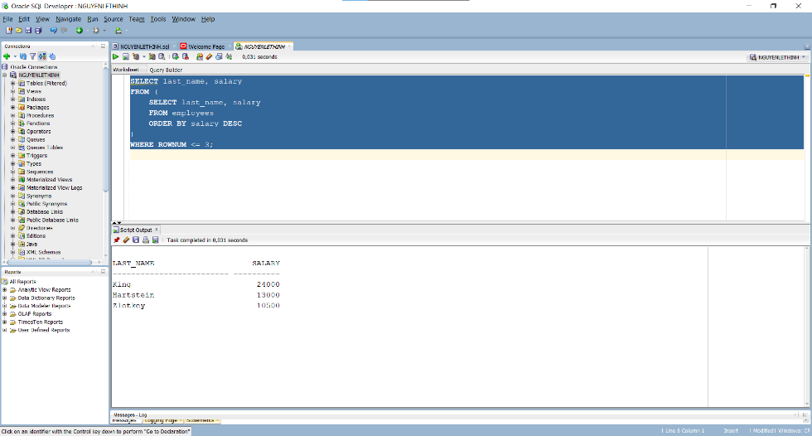

33. Liệt kê danh sách nhân viên đang làm việc ở tiểu bang “California”.
SELECT e.last_name, e.department_id
FROM employees e,
departments d,
locations l
WHERE e.department_id = d.department_id
AND d.location_id = l.location_id
AND UPPER(l.state_province) = 'CALIFORNIA';
Kết quả:
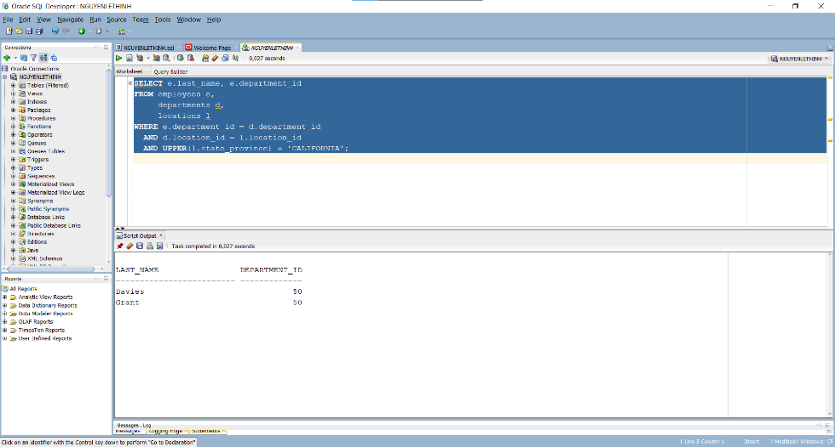

34. Cập nhật tên của nhân viên có mã 3 thành “Drexler‟.
-- Kiem tra truoc
SELECT employee_id, last_name FROM employees WHERE employee_id = 105;
Kết quả:
EMPLOYEE_ID LAST_NAME
----------- -------------------------
105 Austin

-- Cap nhat
UPDATE employees
SET last_name = 'Drexler'
WHERE employee_id = 3;
COMMIT;
Kết quả:
1 row updated.
Commit complete.

-- Xac nhan sau khi cap nhat
SELECT employee_id, last_name FROM employees WHERE employee_id = 3;
Kết quả:
EMPLOYEE_ID LAST_NAME
----------- -------------------------
105 Drexler

35. Liệt kê danh sách nhân viên có mức lương thấp hơn mức lương trung bình của phòng ban mà nhân viên đó làm việc.
SELECT e1.last_name, e1.salary, e1.department_id
FROM employees e1
WHERE e1.salary < (SELECT AVG(e2.salary)
FROM employees e2
WHERE e2.department_id = e1.department_id)
ORDER BY e1.department_id;
Kết quả:

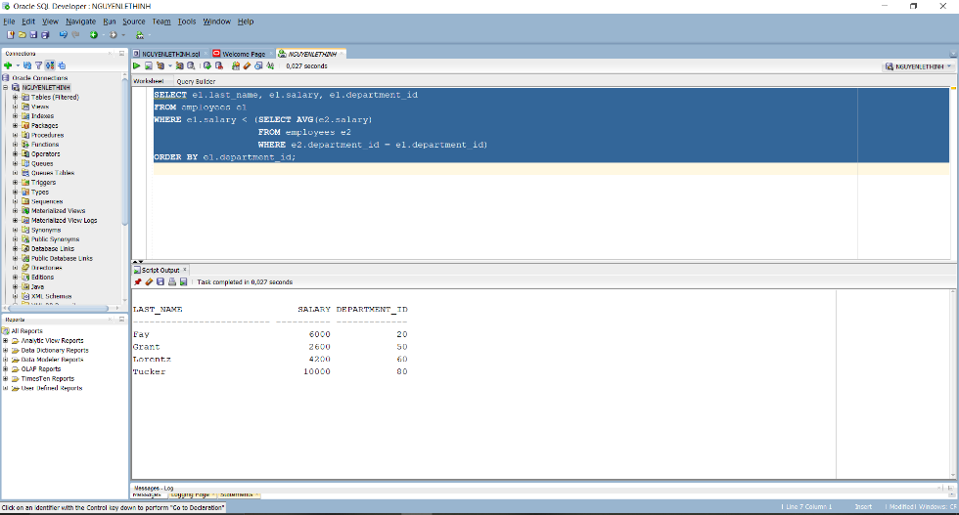

36. Tăng thêm 100$ cho những nhân viên có lương nhỏ hơn 900$.
-- Kiem tra truoc: xem ai bi anh huong
SELECT employee_id, last_name, salary
FROM employees
WHERE salary < 900;
Kết quả:
LAST_NAME SALARY DEPARTMENT_ID
------------------------- ---------- -------------
Fay 6000 20
Grant 2600 50
Lorentz 4200 60
Tucker 10000 80

-- Tang luong
UPDATE employees
SET salary = salary + 100
WHERE salary < 900;

COMMIT;

38. Xóa phòng ban nào chưa có nhân viên.
-- Cách 1: NOT IN
-- Kiem tra truoc
SELECT department_id, department_name FROM departments
WHERE department_id NOT IN (
SELECT DISTINCT department_id FROM employees
WHERE department_id IS NOT NULL
);
Kết quả:
DEPARTMENT_ID DEPARTMENT_NAME
------------- ------------------------------
40 Human Resources
30 Purchasing
70 Public Relations
10 Administration

-- Thuc hien xoa
DELETE FROM departments
WHERE department_id NOT IN (
SELECT DISTINCT department_id FROM employees
WHERE department_id IS NOT NULL
);
COMMIT;
Kết quả:
4 rows deleted.
Commit complete.

-- Cách 2: NOT EXISTS
DELETE FROM departments d
WHERE NOT EXISTS (
SELECT 1 FROM employees e
WHERE e.department_id = d.department_id
);
COMMIT;

LAB TUẦN 3

Bài 1: Khối lệnh PL/SQL cơ bản

1. Viết các lệnh thực hiện những công việc sau:

a. Tạo một bảng Cau1 với 2 cột ID (number) và NAME (varchar2(20)).
CREATE TABLE Cau1 (
ID NUMBER,
NAME VARCHAR2(20)
);
Kết quả:
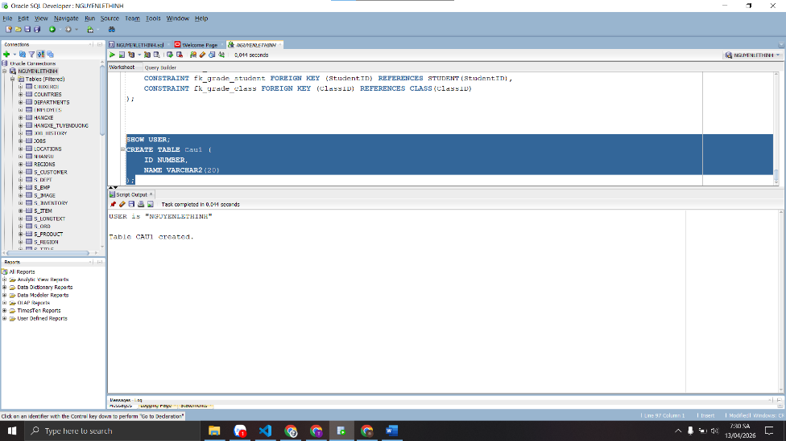

b. Tạo một sequence Cau1Seq với bước tăng là 5.
CREATE SEQUENCE Cau1Seq
START WITH 5
INCREMENT BY 5;
Kết quả:
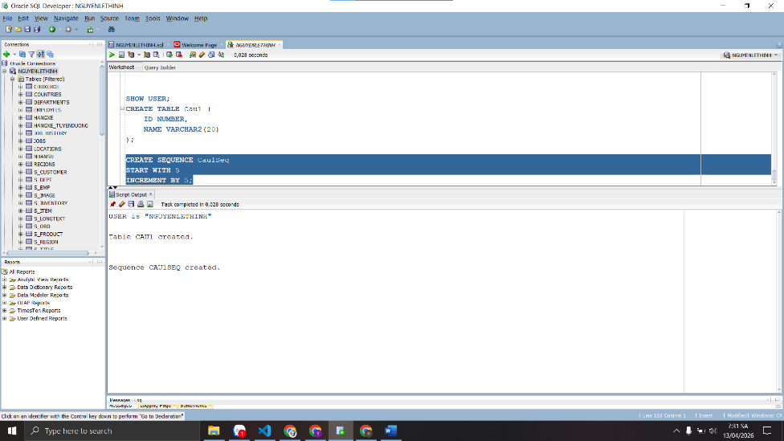

c. Khai báo 2 biến v_name và v_id. Biến v_name, v_id. dùng để chứa giá trị họ, mã của sinh viên được thêm vào.
DECLARE
v_name VARCHAR2(50);
v_id NUMBER;

d. Thêm vào bảng Cau1 tên của sinh viên đã đăng kí trong các môn học (bảng enrollment) nhiều nhất. Mã sinh viên sẽ được lấy từ sequence Cau1Seq. Sau thao tác này tạo Savepoint A.
SELECT firstname || ' ' || lastname
INTO v_name
FROM student
WHERE studentid = (
SELECT studentid FROM enrollment
GROUP BY studentid
HAVING COUNT(*) = (SELECT MAX(COUNT(*)) FROM enrollment GROUP BY
studentid)
FETCH FIRST 1 ROWS ONLY
);

INSERT INTO Cau1 (ID, NAME)
VALUES (Cau1Seq.NEXTVAL, v_name);
SAVEPOINT sp_a; -- Savepoint A

e. Thêm vào bảng Cau1 tên của sinh viên đã đăng kí trong các môn học (bảng enrollment) ít nhất. Mã sinh viên sẽ được lấy từ sequence Cau1Seq. Sau thao tác này tạo Savepoint B.
SELECT firstname || ' ' || lastname
INTO v_name
FROM student
WHERE studentid = (
SELECT studentid FROM enrollment
GROUP BY studentid
HAVING COUNT(*) = (SELECT MIN(COUNT(*)) FROM enrollment GROUP BY
studentid)
FETCH FIRST 1 ROWS ONLY
);

INSERT INTO Cau1 (ID, NAME)
VALUES (Cau1Seq.NEXTVAL, v_name);
SAVEPOINT sp_b; -- Savepoint B

f. Làm tương tự đối với các giáo viên có số lượng môn học dạy nhiều nhất.Sau thao tác này tạo Savepoint C.
SELECT i.firstname || ' ' || i.lastname
INTO v_name
FROM instructor i
WHERE i.instructorid = (
SELECT instructorid FROM class
GROUP BY instructorid
HAVING COUNT(*) = (SELECT MAX(COUNT(*)) FROM class GROUP BY
instructorid)
FETCH FIRST 1 ROWS ONLY
);

INSERT INTO Cau1 (ID, NAME)
VALUES (Cau1Seq.NEXTVAL, v_name);
SAVEPOINT sp_c; -- Savepoint C

g. Sử dụng câu lệnh SELECT INTO, chứa giá trị của giáo viên có tên tương ứng v_name vào biến v_id.
SELECT ID INTO v_id
FROM Cau1
WHERE NAME = v_name;

DBMS_OUTPUT.PUT_LINE('ID giao vien nhieu lop: ' || v_id);

h. Undo giáo viên được thêm vào sử dụng rollback.
ROLLBACK TO sp_b;

i. Thêm vào bảng Cau1 giáo viên dạy ít môn học nhất nhưng mã thêm vào không lấy từ sequence mà lấy mã của giáo viên bị rollback truớc đó.
SELECT i.firstname || ' ' || i.lastname
INTO v_name
FROM instructor i
WHERE i.instructorid = (
SELECT instructorid FROM class
GROUP BY instructorid
HAVING COUNT(*) = (SELECT MIN(COUNT(*)) FROM class GROUP BY
instructorid)
FETCH FIRST 1 ROWS ONLY
);

INSERT INTO Cau1 (ID, NAME)
VALUES (v_id, v_name); -- Dung v_id (khong phai sequence)

j. Làm lại câu f với ID là lấy từ sequence .
SELECT i.firstname || ' ' || i.lastname
INTO v_name
FROM instructor i
WHERE i.instructorid = (
SELECT instructorid FROM class
GROUP BY instructorid
HAVING COUNT(*) = (SELECT MAX(COUNT(*)) FROM class GROUP BY instructorid)
FETCH FIRST 1 ROWS ONLY
);

INSERT INTO Cau1 (ID, NAME)
VALUES (Cau1Seq.NEXTVAL, v_name); -- Dung sequence

COMMIT;
DBMS_OUTPUT.PUT_LINE('Hoan tat! Kiem tra: SELECT * FROM Cau1;');

EXCEPTION
WHEN NO_DATA_FOUND THEN
DBMS_OUTPUT.PUT_LINE('Loi: Khong tim thay du lieu!');
ROLLBACK;
WHEN OTHERS THEN
DBMS_OUTPUT.PUT_LINE('Loi: ' || SQLERRM);
ROLLBACK;
END;
Kết quả:
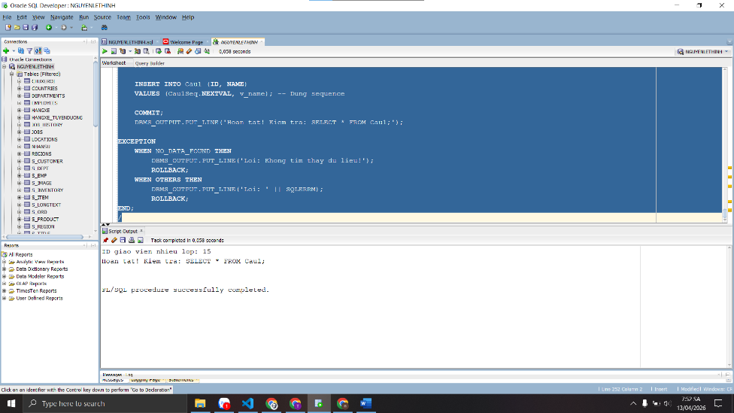

2. Viết một đoạn chương trình: người dùng nhập vào mã sinh viên. Nếu sinh viên đó tồn tại thì hiển thị ra họ tên sinh viên và số lớp sinh viên đó đang học. Ngươc lại, yêu cầu người dùng thêm vào sinh viên mới với mã số vừa nhập, các thông tin khác (họ, tên sinh viên, địa chỉ nguời dùng sẽ nhập vào)
Trường hợp đã tồn tại:
SET SERVEROUTPUT ON;

DECLARE
v_sid NUMBER := 101;

v_fname VARCHAR2(25) := 'Bi Bo Qua';
v_lname VARCHAR2(25) := 'Bi Bo Qua';
v_addr VARCHAR2(50) := 'TPHCM';

v_found VARCHAR2(50);
v_classes NUMBER;
BEGIN

SELECT firstname || ' ' || lastname
INTO v_found
FROM student
WHERE studentid = v_sid;

SELECT COUNT(*)
INTO v_classes
FROM enrollment
WHERE studentid = v_sid;

DBMS_OUTPUT.PUT_LINE('Ho ten: ' || v_found);
DBMS_OUTPUT.PUT_LINE('So lop dang hoc: ' || v_classes);

EXCEPTION
WHEN NO_DATA_FOUND THEN
DBMS_OUTPUT.PUT_LINE('Sinh vien chua ton tai. Dang them moi...');
INSERT INTO student (studentid, firstname, lastname, address,
registrationdate, createdby, createddate,
modifiedby, modifieddate)
VALUES (v_sid, v_fname, v_lname, v_addr,
SYSDATE, USER, SYSDATE, USER, SYSDATE);
COMMIT;
DBMS_OUTPUT.PUT_LINE('Da them sinh vien moi: ' || v_fname || ' ' || v_lname);
END;
/
Kết quả:
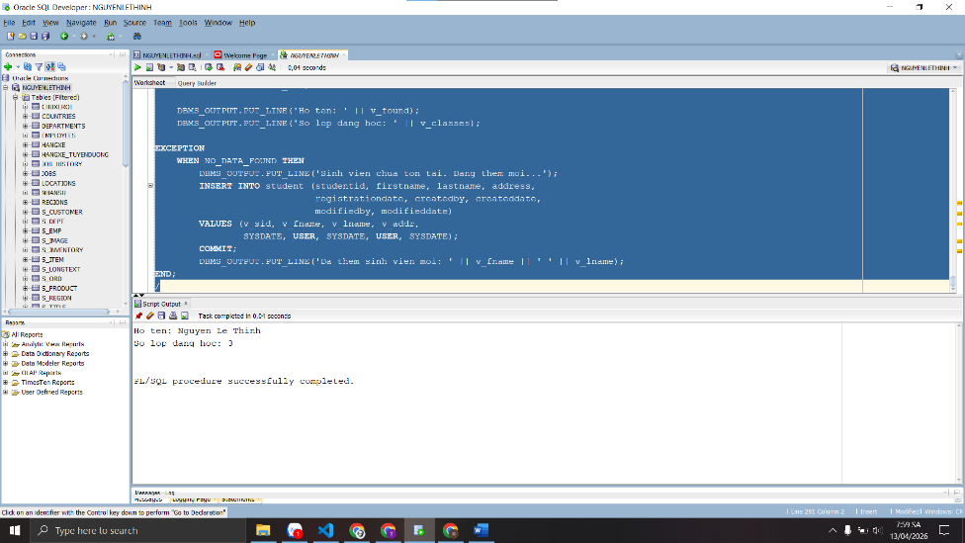
Trường hợp chưa tồn tại:
SET SERVEROUTPUT ON;

DECLARE
v_sid NUMBER := 999;

v_fname VARCHAR2(25) := 'Nguyen';
v_lname VARCHAR2(25) := 'Van Test';
v_addr VARCHAR2(50) := 'Da Nang';

v_found VARCHAR2(50);
v_classes NUMBER;
BEGIN
DBMS_OUTPUT.PUT_LINE('--- TEST CASE 2: Kiem tra SV Chua Ton Tai (Ma ' || v_sid || ') ---');

SELECT firstname || ' ' || lastname
INTO v_found
FROM student
WHERE studentid = v_sid;

SELECT COUNT(*)
INTO v_classes
FROM enrollment
WHERE studentid = v_sid;

DBMS_OUTPUT.PUT_LINE('Ho ten: ' || v_found);
DBMS_OUTPUT.PUT_LINE('So lop dang hoc: ' || v_classes);

EXCEPTION
WHEN NO_DATA_FOUND THEN
DBMS_OUTPUT.PUT_LINE('Sinh vien chua ton tai. Dang them moi...');
INSERT INTO student (studentid, firstname, lastname, address,
registrationdate, createdby, createddate,
modifiedby, modifieddate)
VALUES (v_sid, v_fname, v_lname, v_addr,
SYSDATE, USER, SYSDATE, USER, SYSDATE);
COMMIT;
DBMS_OUTPUT.PUT_LINE('Da them sinh vien moi: ' || v_fname || ' ' || v_lname);
END;
/
Kết quả:
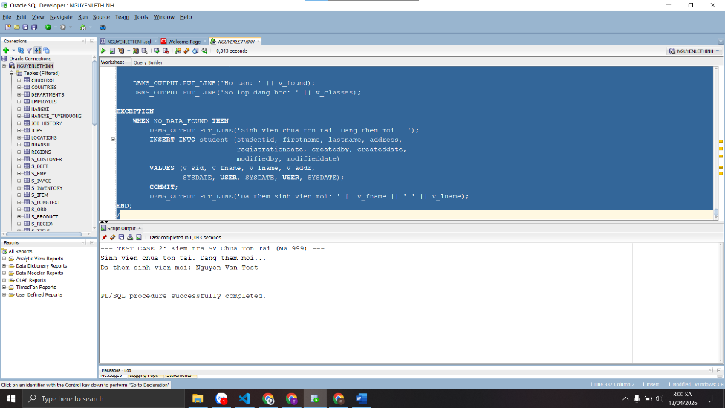

Bài 2: Các cấu trúc điều khiển

1. Viết một đoạn mã lệnh: Người dùng nhập vào mã của một giáo viên, xác định số lượng lớp mà giáo viên này đang dạy. Nếu số lớp lớn hơn hoặc bằng 5 thì đưa ra một thông báo: “Giáo viên này nên nghỉ ngơi!”, ngược lại in ra số lớp giáo viên này đang dạy.
SET SERVEROUTPUT ON;

DECLARE
v_instructor_id NUMBER := &ma_giao_vien;
v_so_lop NUMBER;
BEGIN
-- Dem so lop giao vien dang day
SELECT COUNT(*)
INTO v_so_lop
FROM class
WHERE instructorid = v_instructor_id;

-- Phan nhanh theo ket qua
IF v_so_lop >= 5 THEN
DBMS_OUTPUT.PUT_LINE('Giao vien nay nen nghi ngoi!');
ELSE
DBMS_OUTPUT.PUT_LINE('So lop giao vien dang day: ' || v_so_lop);
END IF;

EXCEPTION
WHEN NO_DATA_FOUND THEN
DBMS_OUTPUT.PUT_LINE('Khong tim thay giao vien co ma: ' ||
v_instructor_id);
END;
/
Trường hợp GV nên nghỉ ngơi
Kết quả:
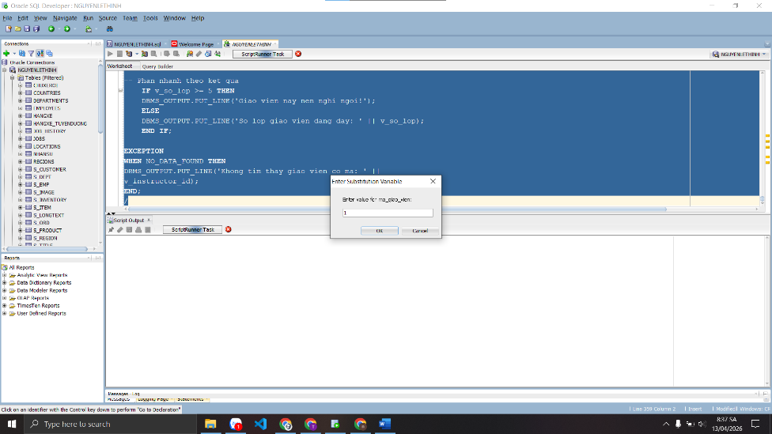
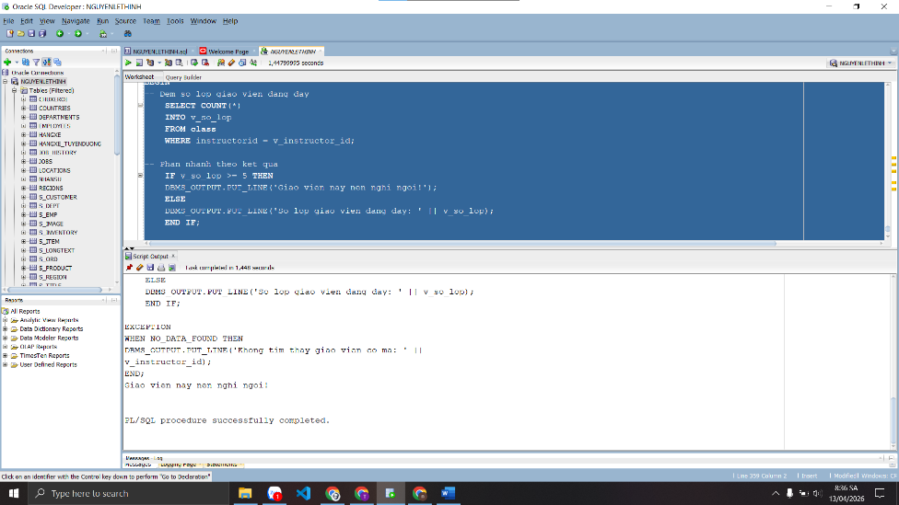

Trường hợp GV không có lớp
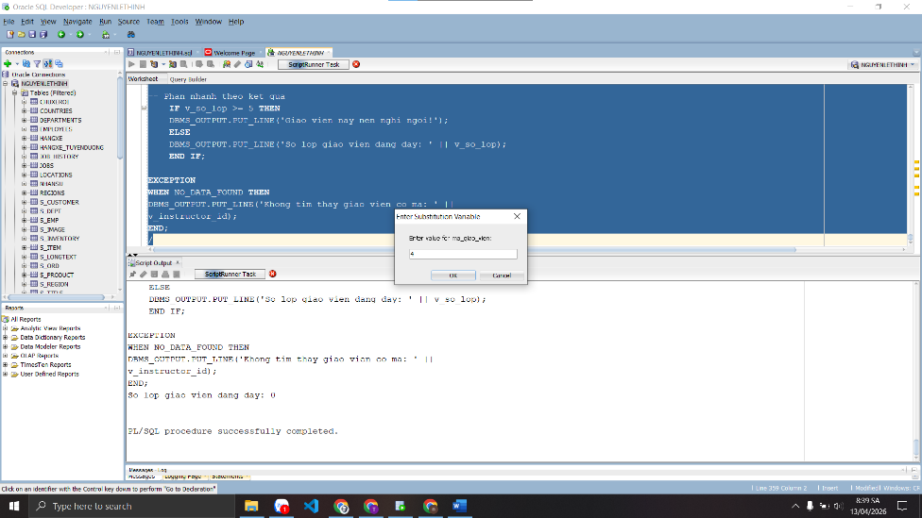
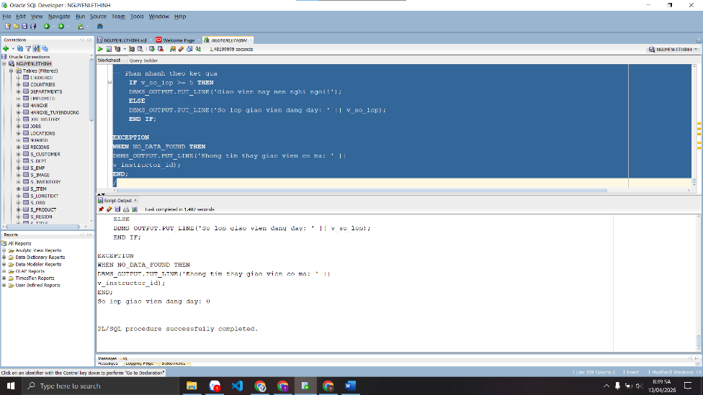
Trường hợp GV dạy bình thường
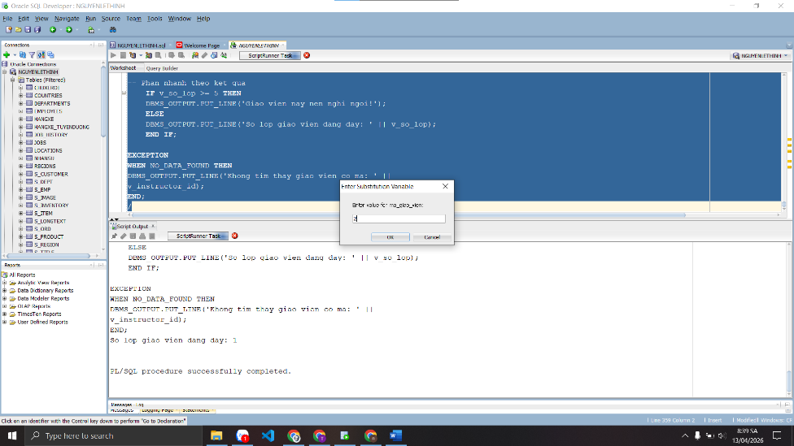
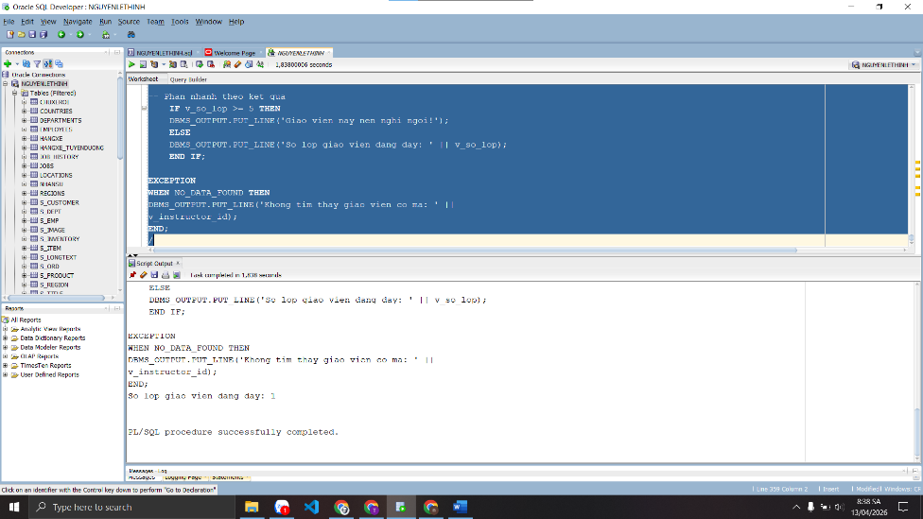

2. Viết một đoạn mã lệnh (dùng cấu trúc case): Người dùng nhập vào mã của một sinh viên, mã lớp mà sinh viên này đang học. In ra điểm chữ của sinh viên này: A(90-100), B(80-90), C(70-80), D(50-70) F(0-50). Đồng thời in thông báo lỗi tương ứng khi người dùng nhập vào mã sinh viên hay mã lớp không tồn tại.
SET SERVEROUTPUT ON;

DECLARE
v_sid NUMBER := &ma_sinh_vien;
v_cid NUMBER := &ma_lop;
v_score NUMBER;
v_grade VARCHAR2(2);
v_check NUMBER;
BEGIN
-- Kiem tra sinh vien ton tai
SELECT COUNT(*) INTO v_check
FROM student WHERE studentid = v_sid;

IF v_check = 0 THEN
DBMS_OUTPUT.PUT_LINE('Loi: Ma sinh vien ' || v_sid || ' khong ton tai!');
RETURN;
END IF;

-- Kiem tra lop ton tai
SELECT COUNT(*) INTO v_check
FROM class WHERE classid = v_cid;
IF v_check = 0 THEN
DBMS_OUTPUT.PUT_LINE('Loi: Ma lop ' || v_cid || ' khong ton tai!');
RETURN;
END IF;

-- Lay diem cua sinh vien trong lop
SELECT finalgrade
INTO v_score
FROM enrollment
WHERE studentid = v_sid AND classid = v_cid;

-- Quy doi diem so sang diem chu bang CASE
CASE
WHEN v_score >= 90 THEN v_grade := 'A';
WHEN v_score >= 80 THEN v_grade := 'B';
WHEN v_score >= 70 THEN v_grade := 'C';
WHEN v_score >= 50 THEN v_grade := 'D';
ELSE v_grade := 'F';
END CASE;

DBMS_OUTPUT.PUT_LINE('Diem so: ' || v_score || ' -> Diem chu: ' ||
v_grade);

EXCEPTION
WHEN NO_DATA_FOUND THEN
DBMS_OUTPUT.PUT_LINE('Sinh vien chua dang ky lop nay hoac chua co diem!');
END;
/
Trường hợp Lớp và Sinh viên tồn tại:
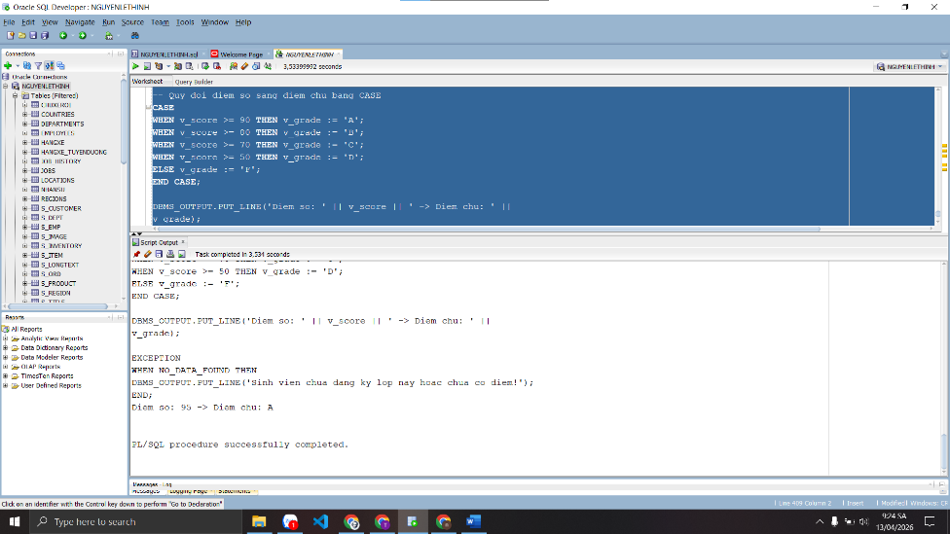
Trường hợp Sinh viên không tồn tại:
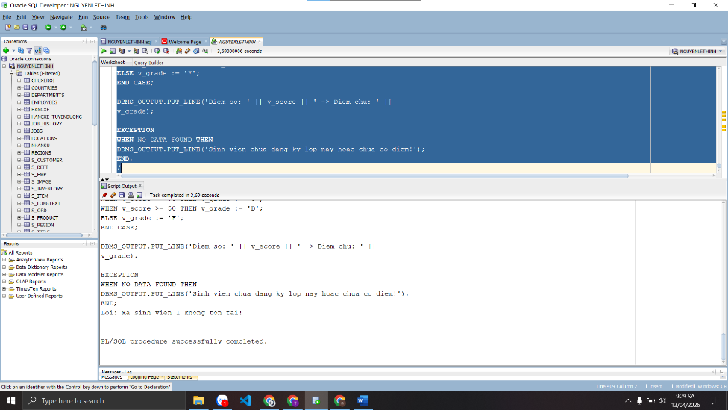
Trường hợp Lớp không tồn tại:
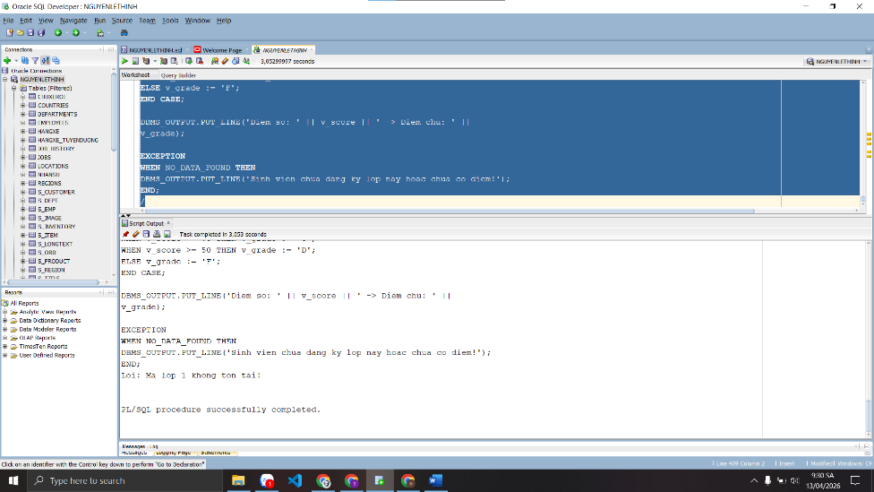

Bài 3: Cursor
Viết một đoạn chương trình in ra thông tin các môn học và các lớp học thuộc môn học, số lượng sinh viên đăng kí lớp học như sau:
10 DP Overview
Lop: 2 co so luong sinh vien dang ki: 1
20 Intro to Computers
Lop: 2 co so luong sinh vien dang ki: 3
Lop: 4 co so luong sinh vien dang ki: 2
....
Trong đó: “20 Intro to Computers” : 20 là mã môn học (courseno), Intro to Computers: là tên môn học (description); “Lop: 2 co so luong sinh vien dang ki: 3”: 2 là mã lớp học của môn tương ứng (classid), 3 là số lương sinh viên đăng kí lớp học này (count(*)).
Gợi ý: Tạo hai con trỏ (con trỏ sau có đối số là mã môn học), duyệt lần lượt 2 con trỏ này lồng nhau.
SET SERVEROUTPUT ON;

DECLARE
-- Cursor 1: Duyet tung mon hoc
CURSOR cur_course IS
SELECT courseno, description
FROM course
ORDER BY courseno;

-- Cursor 2: Lay lop hoc cua mot mon (co doi so)
CURSOR cur_class (p_courseno NUMBER) IS
SELECT c.classno,
COUNT(e.studentid) AS so_sv
FROM class c
LEFT JOIN enrollment e ON c.classid = e.classid
WHERE c.courseno = p_courseno
GROUP BY c.classno
ORDER BY c.classno;
v_courseno course.courseno%TYPE;
v_desc course.description%TYPE;
v_classno class.classno%TYPE;
v_count NUMBER;
BEGIN
-- Duyet cursor ngoai: tung mon hoc
OPEN cur_course;
LOOP
FETCH cur_course INTO v_courseno, v_desc;
EXIT WHEN cur_course%NOTFOUND;
-- In ten mon hoc
DBMS_OUTPUT.PUT_LINE(v_courseno || ' ' || v_desc);
-- Mo cursor trong voi doi so la ma mon hoc hien tai
OPEN cur_class(v_courseno);
LOOP
FETCH cur_class INTO v_classno, v_count;
EXIT WHEN cur_class%NOTFOUND;
DBMS_OUTPUT.PUT_LINE('Lop: ' || v_classno ||

' co so luong sinh vien dang ki: ' ||

v_count);
END LOOP;
CLOSE cur_class;
END LOOP;
CLOSE cur_course;
EXCEPTION
WHEN OTHERS THEN
IF cur_course%ISOPEN THEN CLOSE cur_course; END IF;
IF cur_class%ISOPEN THEN CLOSE cur_class; END IF;
DBMS_OUTPUT.PUT_LINE('Loi: ' || SQLERRM);
END;
/
Kết quả:
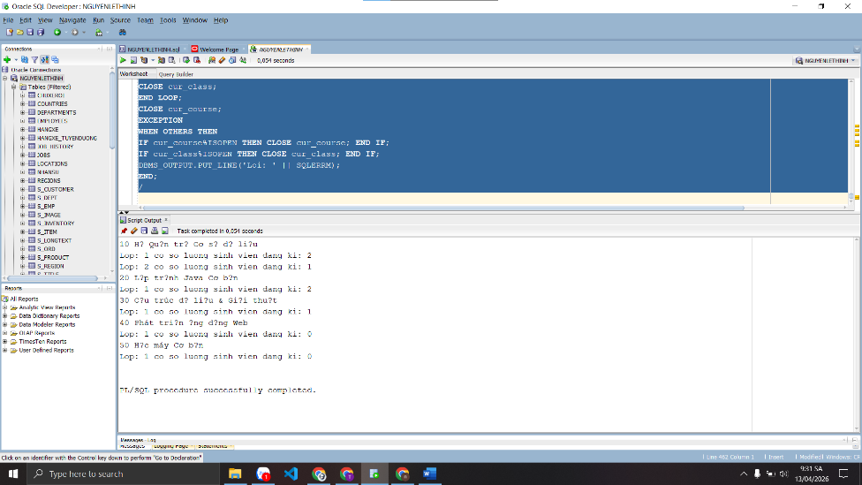

Bài 4: Các thủ tục và hàm

1. Viết 2 thủ tục

a. Thủ tục find_sname có 1thông số truyền vào (i_student_id), và 2 thông số trả về ( o_first_name , o_last_name) là họ và tên tương ứng của sinh viên với mã số truyền vào.
CREATE OR REPLACE PROCEDURE find_sname
(i_student_id IN student.studentid%TYPE,
o_first_name OUT student.firstname%TYPE,
o_last_name OUT student.lastname%TYPE)
IS
BEGIN
SELECT firstname, lastname
INTO o_first_name, o_last_name
FROM student
WHERE studentid = i_student_id;

EXCEPTION
WHEN NO_DATA_FOUND THEN
o_first_name := NULL;
o_last_name := NULL;
DBMS_OUTPUT.PUT_LINE('Khong tim thay sinh vien ID: ' ||
i_student_id);
END find_sname;
/
Kết quả:
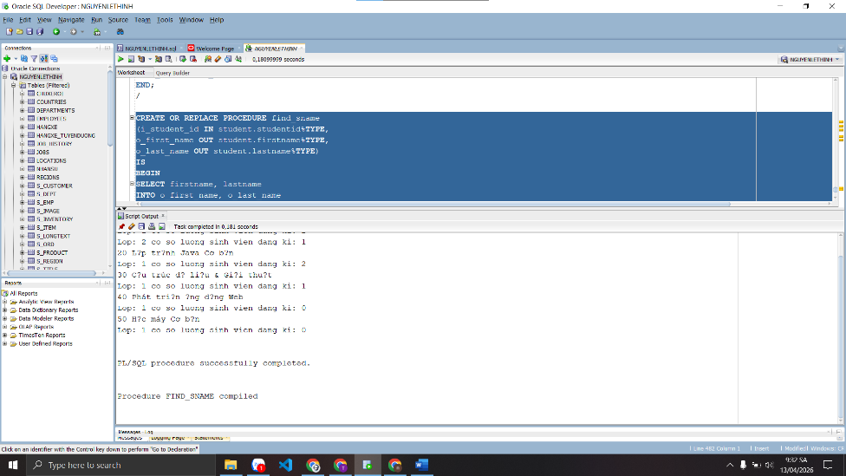

b. Thủ tục print_student_name in ra tên của sinh viên với mã số là đối số truyền vào của thủ tục.
CREATE OR REPLACE PROCEDURE print_student_name
(i_student_id IN student.studentid%TYPE)
IS
v_first student.firstname%TYPE;
v_last student.lastname%TYPE;
BEGIN
-- Goi thu tuc find_sname da co san
find_sname(i_student_id, v_first, v_last);

IF v_first IS NOT NULL OR v_last IS NOT NULL THEN
DBMS_OUTPUT.PUT_LINE('Ho ten sinh vien: ' || v_first || ' ' ||
v_last);
END IF;
END print_student_name;
/

-- Goi thu tuc de kiem tra:
BEGIN
print_student_name(101);
END;
/
Kết quả:
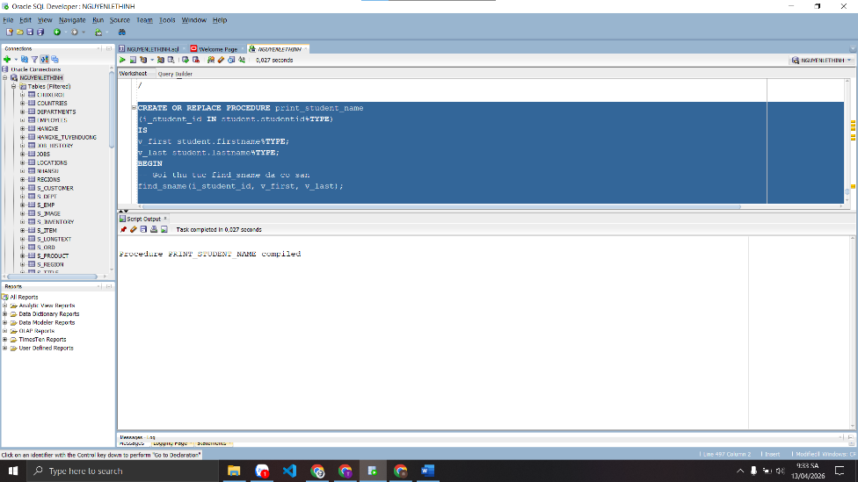
Kiểm tra thủ tục:
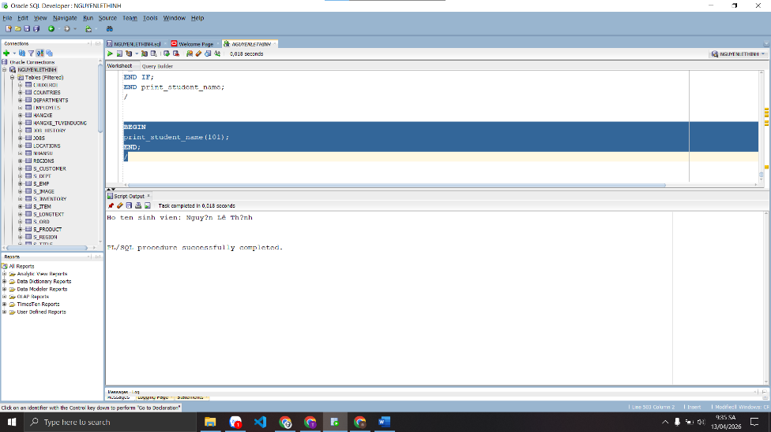

2. Viết thủ tục Discount giảm giá 5% cho tất cả các môn học có số sinh viên đăng kí nhiều hơn 15 sinh viên. Ứng với mỗi môn học được giảm giá in ra tên môn học đó.
CREATE OR REPLACE PROCEDURE Discount
IS
BEGIN
FOR rec IN (
SELECT c.courseno, c.description, c.cost
FROM course c
WHERE (SELECT COUNT(*) FROM enrollment e
JOIN class cl ON e.classid = cl.classid
WHERE cl.courseno = c.courseno) > 15
) LOOP
-- Giam gia 5%
UPDATE course
SET cost = cost * 0.95
WHERE courseno = rec.courseno;

DBMS_OUTPUT.PUT_LINE('Da giam gia mon hoc: ' || rec.description
|| ' | Gia cu: ' || rec.cost
|| ' | Gia moi: ' || ROUND(rec.cost * 0.95, 2));

END LOOP;

COMMIT;
DBMS_OUTPUT.PUT_LINE('Hoan tat giam gia.');
EXCEPTION
WHEN OTHERS THEN
ROLLBACK;
DBMS_OUTPUT.PUT_LINE('Loi: ' || SQLERRM);
END Discount;
/

-- Goi thu tuc:
BEGIN Discount;
END;
/
Kết quả:
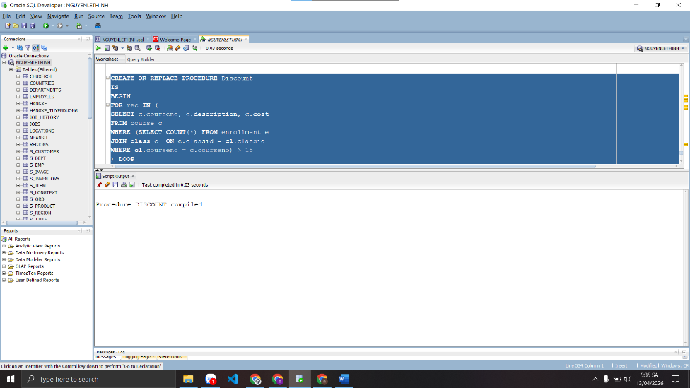
Kiểm tra thủ tục:
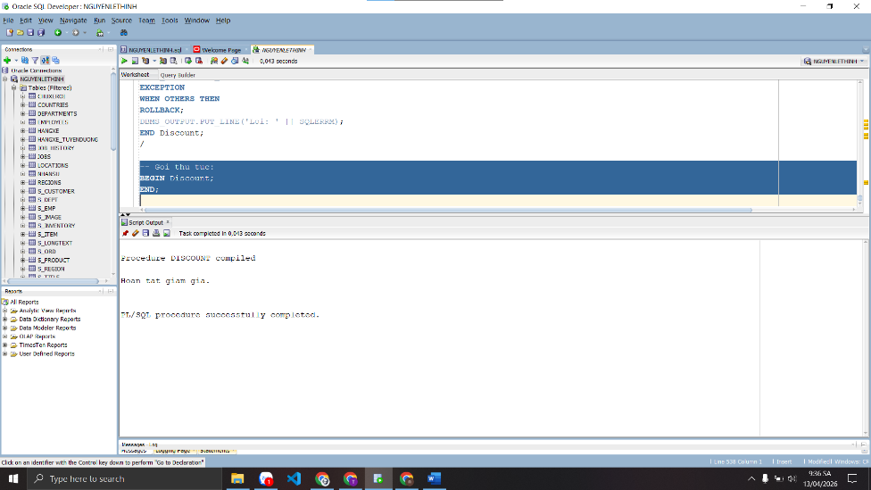

3. Viết hàm Total_cost_for_student nhận vào mã số của sinh viên tra về tồng chi phí mà sinh viên đó phải trả. Trả về NULL nếu không tồn tại sinh viên tương ứng.
CREATE OR REPLACE FUNCTION Total_cost_for_student
(p_student_id IN student.studentid%TYPE)
RETURN NUMBER
IS
v_total NUMBER;
v_check NUMBER;
BEGIN
-- Kiem tra sinh vien co ton tai khong
SELECT COUNT(*) INTO v_check
FROM student WHERE studentid = p_student_id;

IF v_check = 0 THEN
RETURN NULL; -- Sinh vien khong ton tai
END IF;

-- Tinh tong chi phi: sum(cost cua tung mon da dang ky)
SELECT NVL(SUM(co.cost), 0)
INTO v_total
FROM enrollment e
JOIN class cl ON e.classid = cl.classid
JOIN course co ON cl.courseno = co.courseno
WHERE e.studentid = p_student_id;

RETURN v_total;

EXCEPTION
WHEN OTHERS THEN
RETURN NULL;
END Total_cost_for_student;
/

-- Goi ham de kiem tra:
SELECT Total_cost_for_student(101) AS "Tong chi phi" FROM DUAL;

-- Hoac trong PL/SQL:
BEGIN
DBMS_OUTPUT.PUT_LINE('Tong chi phi: ' || Total_cost_for_student(101));
END;
/
Kết quả:
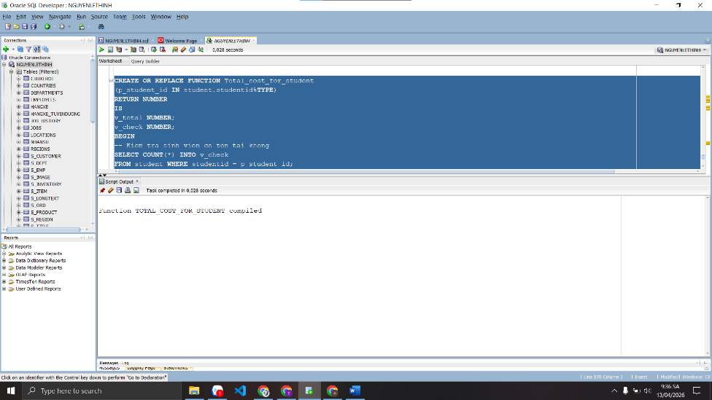

Kiểm tra thủ tục:
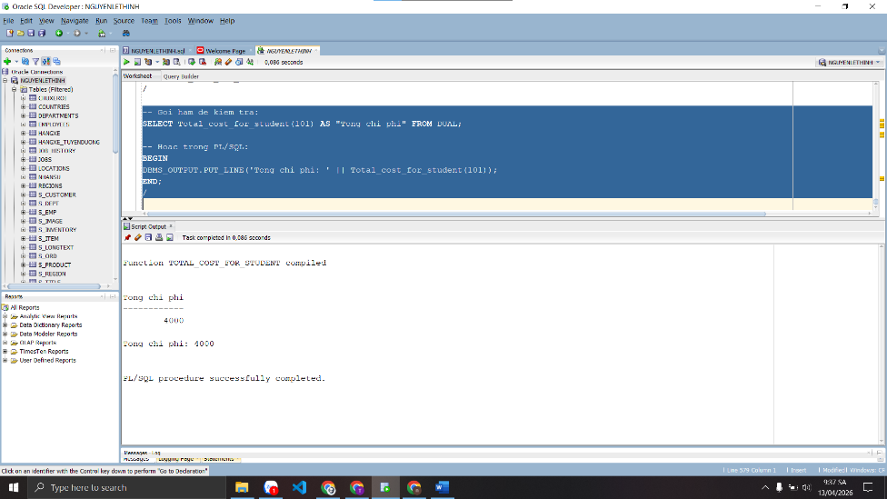

Bài 5: Trigger

1. Viết trigger cho các tác vụ thêm vào (insert), hay cập nhật (update) cho tất cả các bảng trong lược đồ quan hệ với các trường created_by, created_date, modified_by, modified_date, sẽ do trigger này thêm vào tương ứng với user hiện tại, ngày hệ thống hiện tại.
Gợi ý: Dùng các hàm USER, SYSDATE để lấy được người dùng hiện tại, và ngày giờ của hệ thống.
-- 1. Trigger cho bảng COURSE
CREATE OR REPLACE TRIGGER trg_course_audit
BEFORE INSERT OR UPDATE ON course
FOR EACH ROW
BEGIN
IF INSERTING THEN
:NEW.created_by := USER;
:NEW.created_date := SYSDATE;
END IF;
-- Luôn cập nhật modified (cả khi INSERT lẫn UPDATE)
:NEW.modified_by := USER;
:NEW.modified_date := SYSDATE;
END trg_course_audit;
/

-- 2. Trigger cho bảng CLASS
CREATE OR REPLACE TRIGGER trg_class_audit
BEFORE INSERT OR UPDATE ON class
FOR EACH ROW
BEGIN
IF INSERTING THEN
:NEW.created_by := USER;
:NEW.created_date := SYSDATE;
END IF;
:NEW.modified_by := USER;
:NEW.modified_date := SYSDATE;
END trg_class_audit;
/

-- 3. Trigger cho bảng STUDENT
CREATE OR REPLACE TRIGGER trg_student_audit
BEFORE INSERT OR UPDATE ON student
FOR EACH ROW
BEGIN
IF INSERTING THEN
:NEW.created_by := USER;
:NEW.created_date := SYSDATE;
END IF;
:NEW.modified_by := USER;
:NEW.modified_date := SYSDATE;
END trg_student_audit;
/

-- 4. Trigger cho bảng ENROLLMENT
CREATE OR REPLACE TRIGGER trg_enrollment_audit
BEFORE INSERT OR UPDATE ON enrollment
FOR EACH ROW
BEGIN
IF INSERTING THEN
:NEW.created_by := USER;
:NEW.created_date := SYSDATE;
END IF;
:NEW.modified_by := USER;
:NEW.modified_date := SYSDATE;
END trg_enrollment_audit;
/

-- 5. Trigger cho bảng INSTRUCTOR
CREATE OR REPLACE TRIGGER trg_instructor_audit
BEFORE INSERT OR UPDATE ON instructor
FOR EACH ROW
BEGIN
IF INSERTING THEN
:NEW.created_by := USER;
:NEW.created_date := SYSDATE;
END IF;
:NEW.modified_by := USER;
:NEW.modified_date := SYSDATE;
END trg_instructor_audit;
/

-- 6. Trigger cho bảng GRADE
CREATE OR REPLACE TRIGGER trg_grade_audit
BEFORE INSERT OR UPDATE ON grade
FOR EACH ROW
BEGIN
IF INSERTING THEN
:NEW.created_by := USER;
:NEW.created_date := SYSDATE;
END IF;
:NEW.modified_by := USER;
:NEW.modified_date := SYSDATE;
END trg_grade_audit;
/
Kết quả:
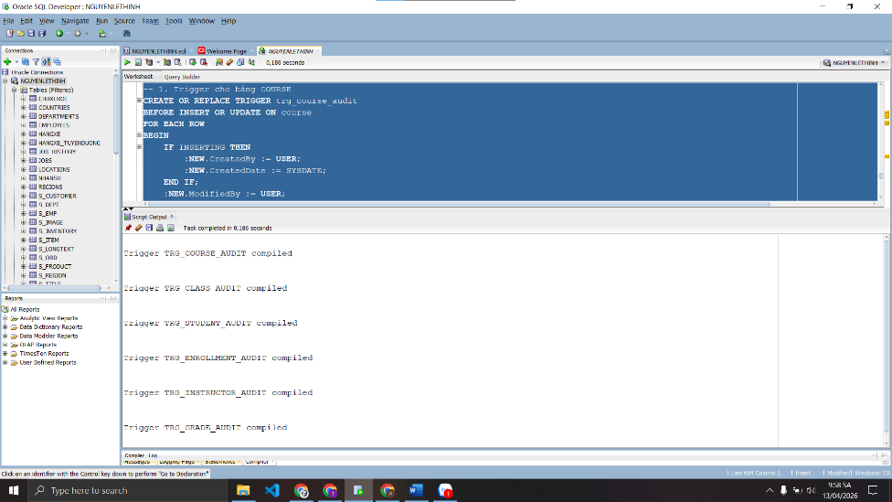

Test trigger:
-- Bước 1: Cố tình Insert giáo viên mới (Mã 99) và bỏ qua 4 cột Audit
INSERT INTO INSTRUCTOR (InstructorID, Salutation, FirstName, LastName, Address, Phone)
VALUES (99, 'Thầy', 'Test', 'Trigger', 'TPHCM', '0999888777');

-- Bước 2: Kiểm tra xem hệ thống đã tự động điền ngày giờ và user cho Thầy Test chưa
SELECT InstructorID, FirstName, LastName, CreatedBy, CreatedDate, ModifiedBy, ModifiedDate
FROM INSTRUCTOR
WHERE InstructorID = 99;
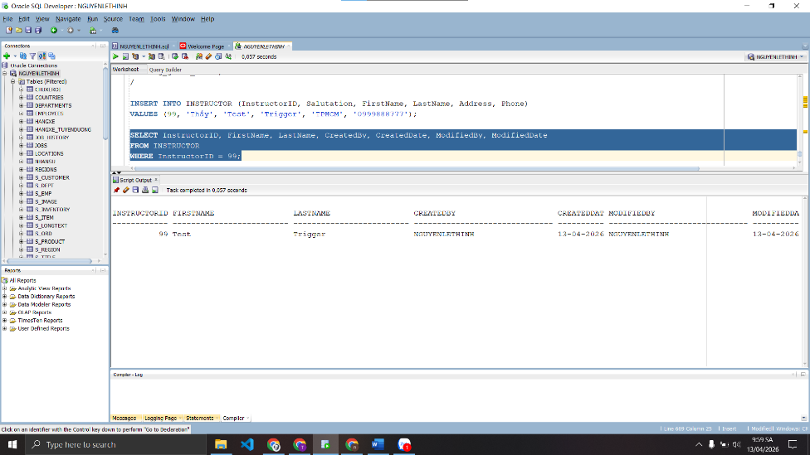
-- Bước 3: Test lệnh UPDATE. Cố tình đổi tên Thầy Test, ModifiedDate sẽ tự động nhảy sang giờ mới
UPDATE INSTRUCTOR SET FirstName = 'Test Update' WHERE InstructorID = 99;
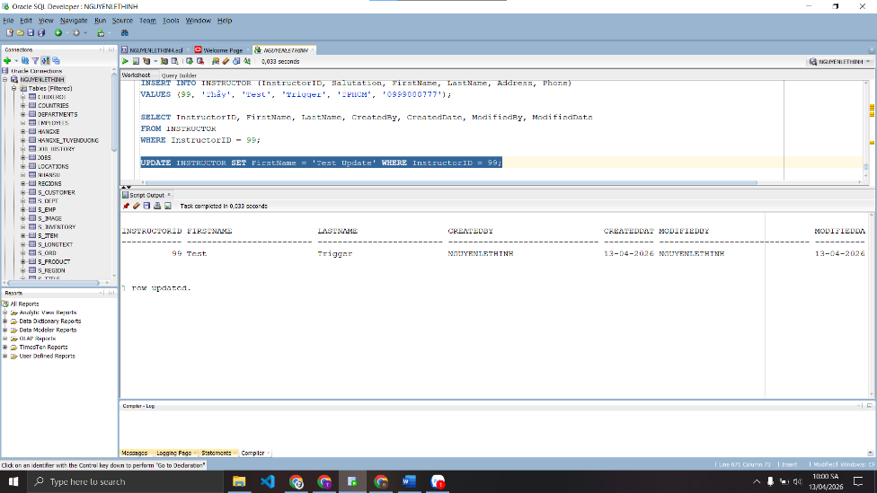
-- Kiểm tra lại lần nữa để thấy ModifiedDate đã thay đổi, còn CreatedDate giữ nguyên
SELECT InstructorID, FirstName, LastName, CreatedBy, CreatedDate, ModifiedBy, ModifiedDate
FROM INSTRUCTOR
WHERE InstructorID = 99;
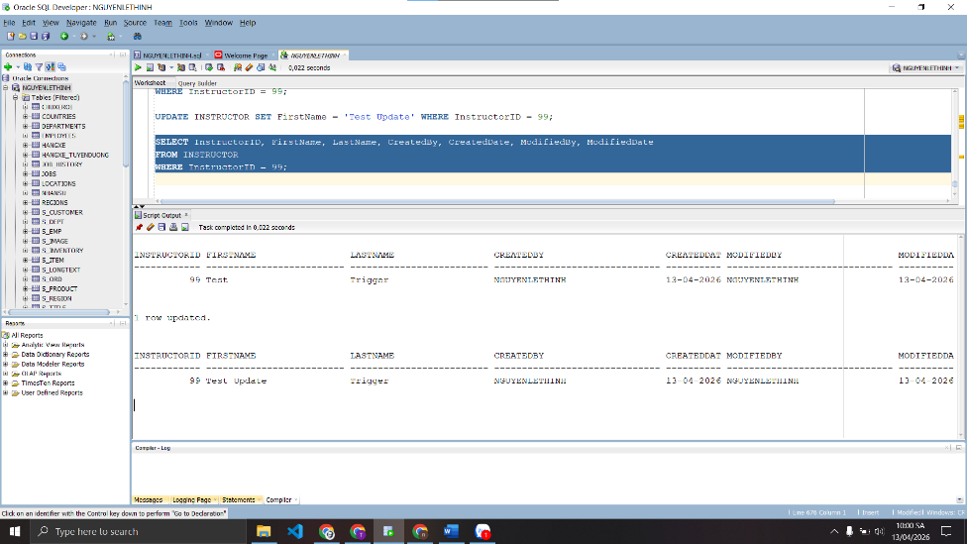

2. Viết trigger hiện thực yêu cầu sau: mỗi sinh viên không được quá 3 môn học
CREATE OR REPLACE TRIGGER trg_max_enrollment
BEFORE INSERT ON enrollment
FOR EACH ROW
DECLARE
v_so_lop NUMBER;
BEGIN
-- Dem so lop sinh vien nay dang dang ky
SELECT COUNT(*)
INTO v_so_lop
FROM enrollment
WHERE studentid = :NEW.studentid;

-- Neu da co 3 lop tro len thi tu choi
IF v_so_lop >= 3 THEN
RAISE_APPLICATION_ERROR(
-20001,
'Sinh vien ' || :NEW.studentid ||
' da dang ky du 3 lop! Khong the dang ky them.'
);
END IF;
END trg_max_enrollment;
/

-- Kiem tra trigger:
-- Gia su sinh vien 101 da co 3 lop, thu them lop thu 4:
INSERT INTO enrollment (studentid, classid, enrolldate, createdby,
createddate, modifiedby, modifieddate)
VALUES (101, 999, SYSDATE, USER, SYSDATE, USER, SYSDATE);
-- -> Oracle se bao loi ORA-20001
Kết quả:
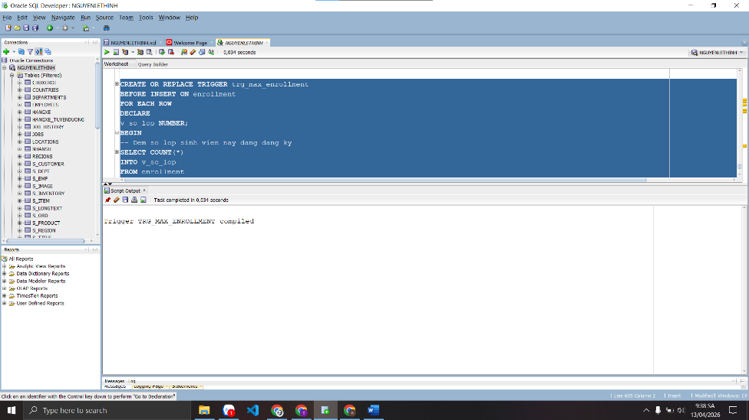
Kiểm tra:
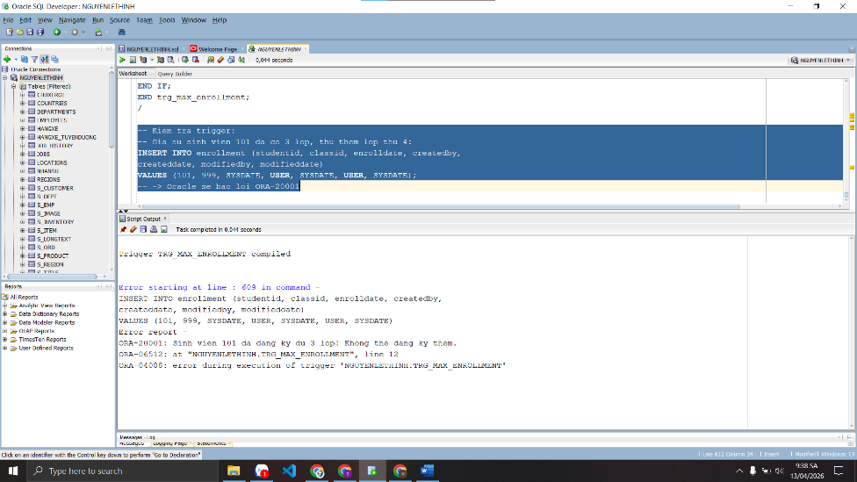

LAB TUẦN 4

Bài 1 - View

Câu 1.1: Tạo view vw_course_summary - thông tin tổng quan môn học
CREATE OR REPLACE VIEW vw_course_summary AS
SELECT co.courseno,
co.description,
co.cost,
COUNT(DISTINCT cl.classid) AS so_lop,
COUNT(e.studentid) AS tong_sv
FROM course co
LEFT JOIN class cl ON co.courseno = cl.courseno
LEFT JOIN enrollment e ON cl.classid = e.classid
GROUP BY co.courseno, co.description, co.cost
ORDER BY tong_sv DESC;

-- Kiem tra view:
SELECT * FROM vw_course_summary;
Kết quả:
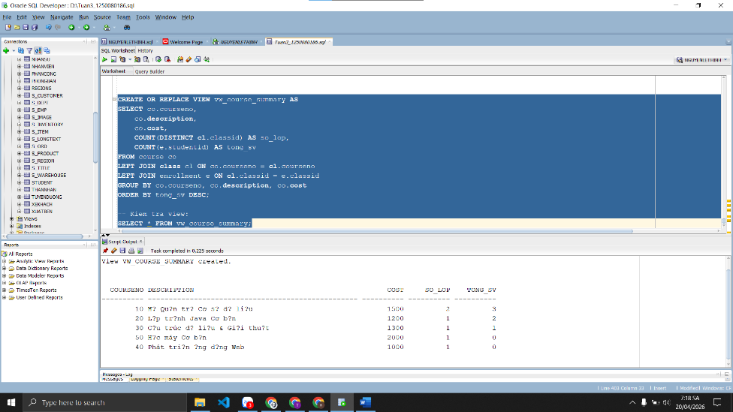

Câu 1.2: Tạo view vw_student_status - thông tin sinh viên và tình trạng học tập
CREATE OR REPLACE VIEW vw_student_status AS
SELECT s.studentid,
s.firstname || ' ' || s.lastname AS ho_ten,
COUNT(e.classid) AS so_lop_hoc,
NVL(SUM(co.cost), 0) AS tong_hoc_phi,
ROUND(AVG(e.finalgrade), 2) AS diem_tb
FROM student s
JOIN enrollment e ON s.studentid = e.studentid
JOIN class cl ON e.classid = cl.classid
JOIN course co ON cl.courseno = co.courseno
GROUP BY s.studentid, s.firstname, s.lastname
HAVING COUNT(e.classid) >= 1
ORDER BY s.studentid;

-- Kiem tra view:
SELECT * FROM vw_student_status;
Kết quả:
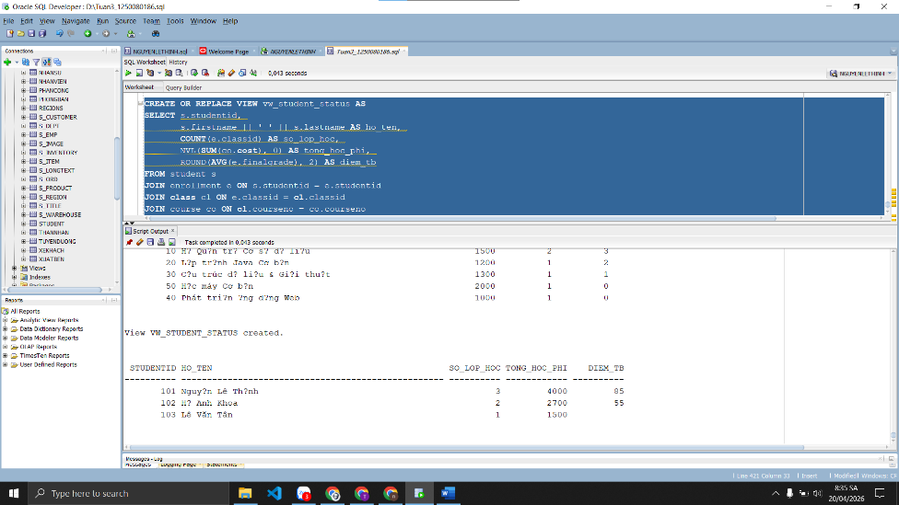

Câu 1.3: Tạo view vw_class_availability - lớp học còn chỗ trống
CREATE OR REPLACE VIEW vw_class_availability AS
SELECT cl.classid,
cl.courseno,
co.description,
i.firstname || ' ' || i.lastname AS ten_giao_vien,
cl.capacity,
COUNT(e.studentid) AS so_da_dk,
cl.capacity - COUNT(e.studentid) AS cho_trong,
CASE
WHEN cl.capacity - COUNT(e.studentid) > 0 THEN 'Con cho'
ELSE 'Het cho'
END AS trang_thai
FROM class cl
JOIN course co ON cl.courseno = co.courseno
JOIN instructor i ON cl.instructorid = i.instructorid
LEFT JOIN enrollment e ON cl.classid = e.classid
GROUP BY cl.classid, cl.courseno, co.description,
i.firstname, i.lastname, cl.capacity
HAVING cl.capacity - COUNT(e.studentid) > 0
ORDER BY cl.classid;

-- Kiem tra view:
SELECT * FROM vw_class_availability;
Kết quả:
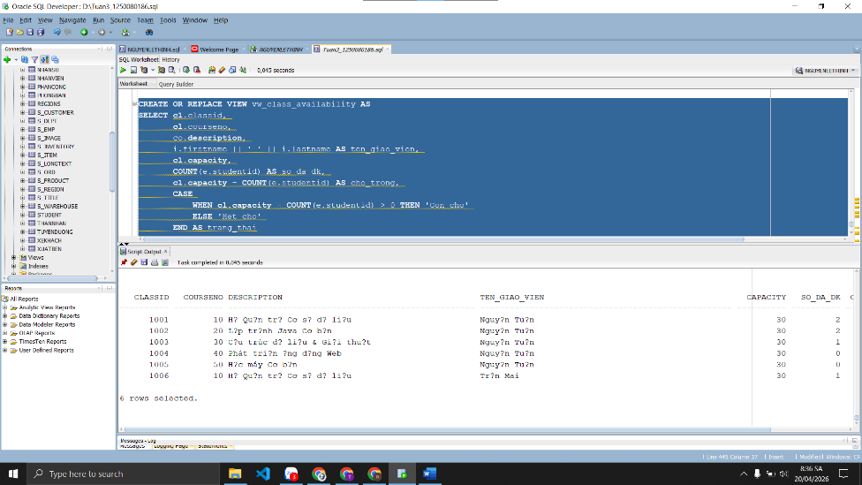

Câu 1.4: Tạo view vw_top_courses - chỉ đọc, top 5 môn được đăng ký nhiều nhất

CREATE OR REPLACE VIEW vw_top_courses AS
SELECT courseno, description, cost, tong_dk, hang
FROM (
SELECT co.courseno,
co.description,
co.cost,
COUNT(e.studentid) AS tong_dk,
RANK() OVER (ORDER BY COUNT(e.studentid) DESC) AS hang
FROM course co
LEFT JOIN class cl ON co.courseno = cl.courseno
LEFT JOIN enrollment e ON cl.classid = e.classid
GROUP BY co.courseno, co.description, co.cost
)
WHERE hang <= 5
ORDER BY hang
WITH READ ONLY;

-- Kiem tra view:
SELECT * FROM vw_top_courses;
Kết quả:
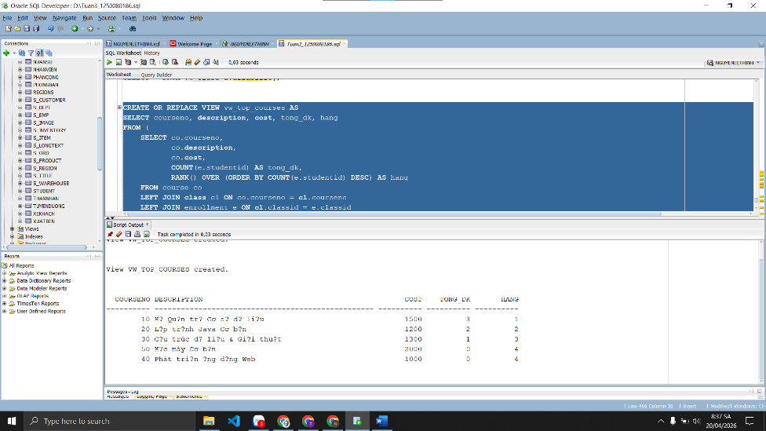

-- Thu INSERT vao view nay (se bao loi ORA-42399):
INSERT INTO vw_top_courses (courseno, description, cost)
VALUES (999, 'Test', 100);
-- Oracle bao: ORA-42399: cannot perform a DML operation on a read-only view
Kết quả:
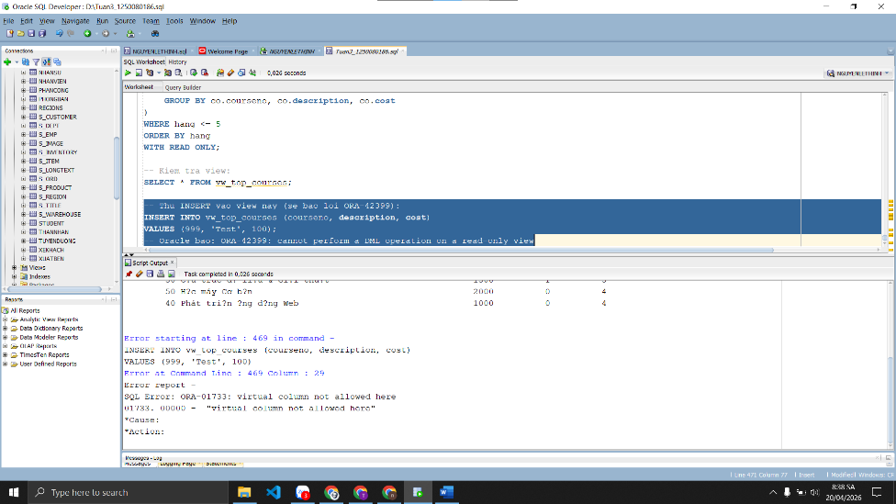

Câu 1.5: Tạo view vw_pending_enrollment với WITH CHECK OPTION và kiểm tra
CREATE OR REPLACE VIEW vw_pending_enrollment AS
SELECT studentid, classid, enrolldate, finalgrade,
createdby, createddate, modifiedby, modifieddate
FROM enrollment
WHERE finalgrade IS NULL
WITH CHECK OPTION;
Kết quả:
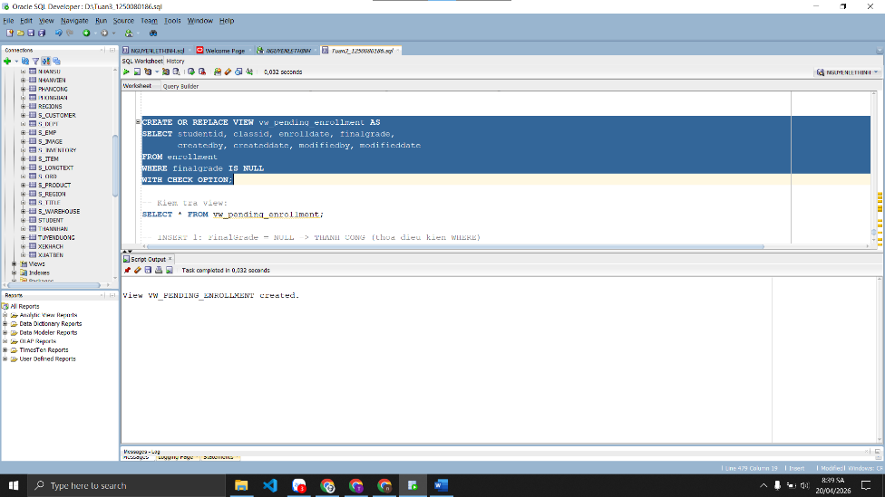
-- Kiem tra view:
SELECT * FROM vw_pending_enrollment;
Kết quả:
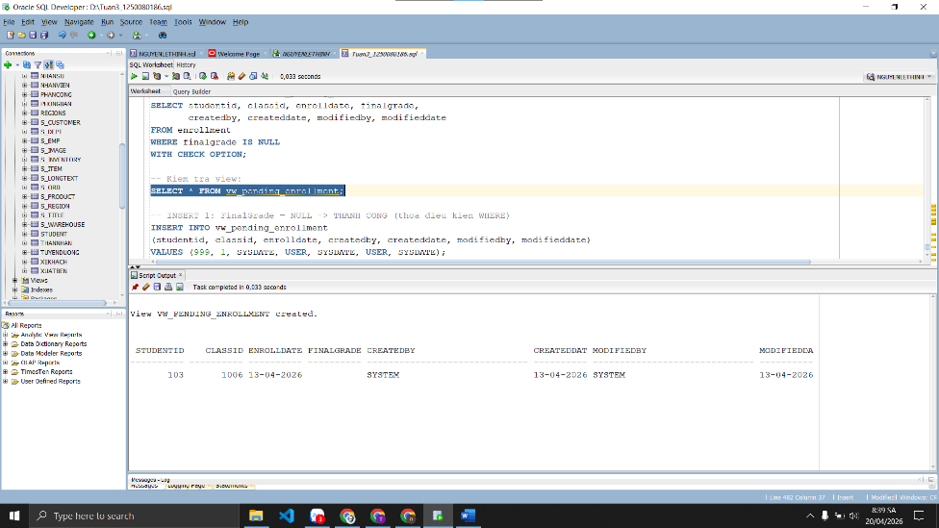
-- INSERT 1: FinalGrade = NULL -> THANH CONG (thoa dieu kien WHERE)
INSERT INTO vw_pending_enrollment
(studentid, classid, enrolldate, registrationdate, createdby, createddate, modifiedby, modifieddate)
VALUES (104, 1001, SYSDATE, SYSDATE, USER, SYSDATE, USER, SYSDATE);
Kết quả: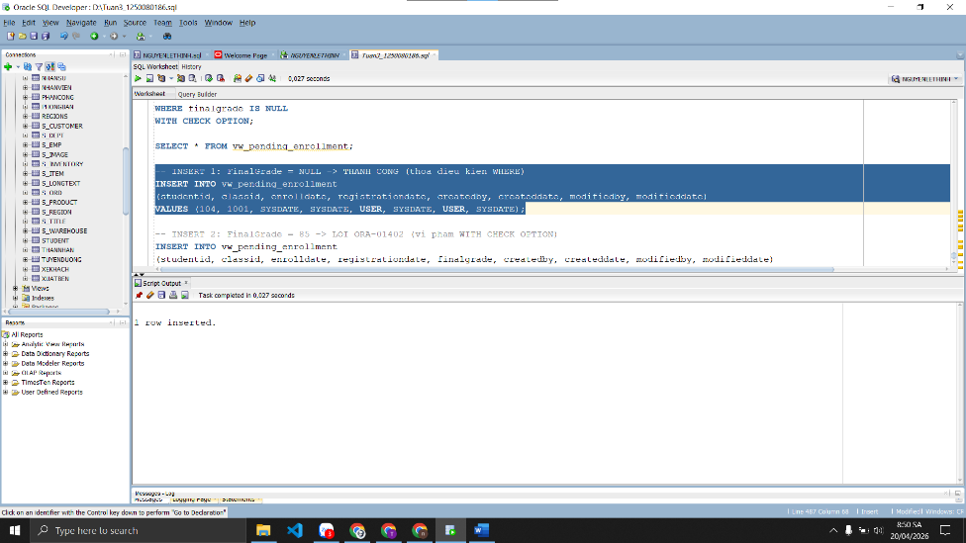
-- INSERT 2: FinalGrade = 85 -> LOI ORA-01402 (vi pham WITH CHECK OPTION)
INSERT INTO vw_pending_enrollment
(studentid, classid, enrolldate, finalgrade, createdby, createddate, modifiedby, modifieddate)
VALUES (998, 1, SYSDATE, 85, USER, SYSDATE, USER, SYSDATE);
-- ORA-01402: view WITH CHECK OPTION where-clause violation
Kết quả:
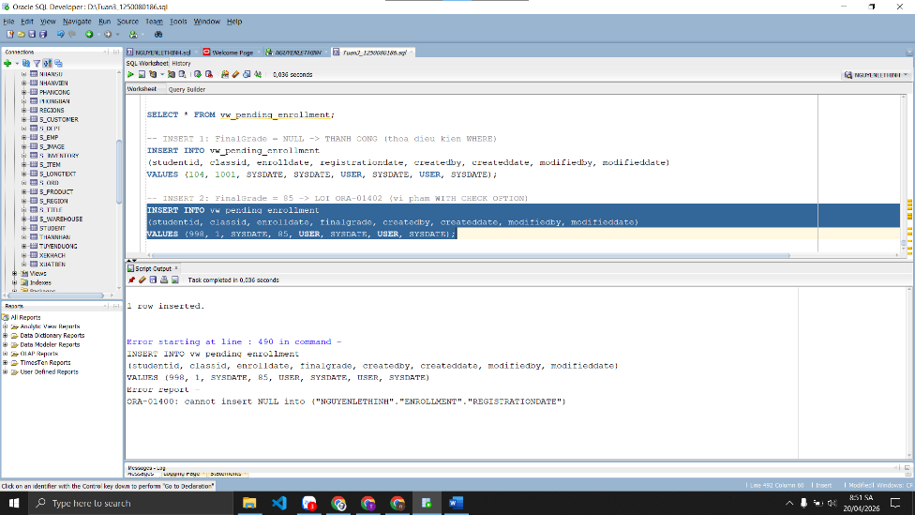

Bài 2 - Stored Procedure

Câu 2.1: Thủ tục enroll_student - đăng ký sinh viên vào lớp học
CREATE OR REPLACE PROCEDURE enroll_student (
p_studentid IN NUMBER,
p_classid IN NUMBER
) IS
v_check NUMBER;
v_capacity NUMBER;
v_enrolled NUMBER;
BEGIN
-- DK1: Sinh vien phai ton tai
SELECT COUNT(*) INTO v_check FROM student WHERE studentid = p_studentid;
IF v_check = 0 THEN
DBMS_OUTPUT.PUT_LINE('[LOI] Sinh vien ' || p_studentid || ' khong ton tai!');
RETURN;
END IF;

-- DK2: Lop hoc phai ton tai
SELECT COUNT(*) INTO v_check FROM class WHERE classid = p_classid;
IF v_check = 0 THEN
DBMS_OUTPUT.PUT_LINE('[LOI] Lop hoc ' || p_classid || ' khong ton tai!');
RETURN;
END IF;

-- DK3: Kiem tra con cho trong
SELECT capacity INTO v_capacity FROM class WHERE classid = p_classid;
SELECT COUNT(*) INTO v_enrolled FROM enrollment WHERE classid = p_classid;
IF v_enrolled >= v_capacity THEN
DBMS_OUTPUT.PUT_LINE('[LOI] Lop ' || p_classid || ' da day! (' || v_enrolled || '/' || v_capacity || ')');
RETURN;
END IF;

-- DK4: Sinh vien chua dang ky lop nay
SELECT COUNT(*) INTO v_check FROM enrollment
WHERE studentid = p_studentid AND classid = p_classid;
IF v_check > 0 THEN
DBMS_OUTPUT.PUT_LINE('[LOI] Sinh vien da dang ky lop nay roi!');
RETURN;
END IF;

-- DK5: Sinh vien chua qua 3 lop
SELECT COUNT(*) INTO v_check FROM enrollment WHERE studentid = p_studentid;
IF v_check >= 3 THEN
DBMS_OUTPUT.PUT_LINE('[LOI] Sinh vien da dang ky du 3 lop!');
RETURN;
END IF;

-- Tat ca OK: INSERT (Đã bổ sung RegistrationDate ở đây)
INSERT INTO enrollment
(studentid, classid, enrolldate, registrationdate, createdby, createddate, modifiedby, modifieddate)
VALUES
(p_studentid, p_classid, SYSDATE, SYSDATE, USER, SYSDATE, USER, SYSDATE);
COMMIT;

DBMS_OUTPUT.PUT_LINE('[OK] Dang ky thanh cong! SV ' || p_studentid || ' -> Lop ' || p_classid);

EXCEPTION
WHEN OTHERS THEN
ROLLBACK;
DBMS_OUTPUT.PUT_LINE('[LOI HE THONG] ' || SQLERRM);
END enroll_student;
/
Kết quả:
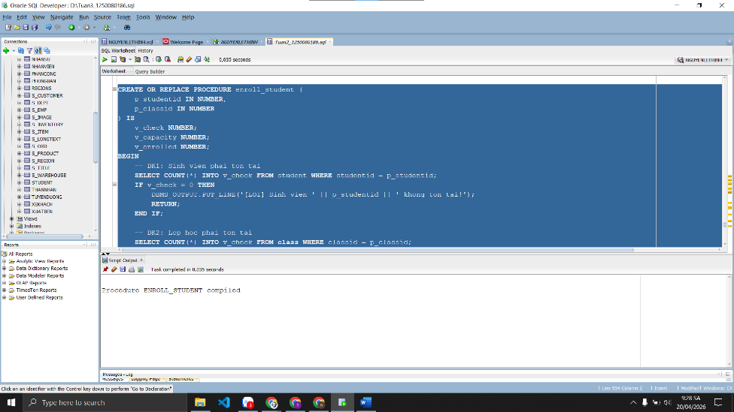
-- Kiem tra:
BEGIN
enroll_student(104, 1005);
enroll_student(999, 1005);
enroll_student(104, 999);
enroll_student(101, 1004);
END;
/
Kết quả:
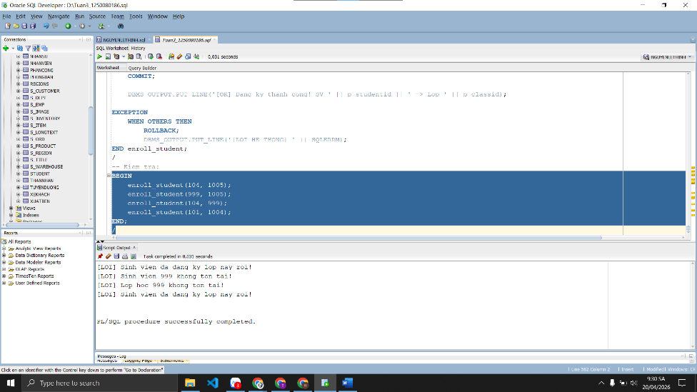

Câu 2.2: Thủ tục update_final_grade - cập nhật điểm tổng kết
CREATE OR REPLACE PROCEDURE update_final_grade (
p_studentid IN NUMBER,
p_classid IN NUMBER,
p_grade IN NUMBER
) IS
v_check NUMBER;
v_old_grade NUMBER;
BEGIN
-- Kiem tra diem hop le
IF p_grade < 0 OR p_grade > 100 THEN
DBMS_OUTPUT.PUT_LINE('[LOI] Diem khong hop le! Phai tu 0 den 100.');
RETURN;
END IF;

-- Kiem tra cap (StudentID, ClassID) ton tai trong ENROLLMENT
SELECT COUNT(*) INTO v_check FROM enrollment
WHERE studentid = p_studentid AND classid = p_classid;
IF v_check = 0 THEN
DBMS_OUTPUT.PUT_LINE('[LOI] Sinh vien chua dang ky lop nay!');
RETURN;
END IF;

-- Luu diem cu de hien thi thong bao
SELECT finalgrade INTO v_old_grade FROM enrollment
WHERE studentid = p_studentid AND classid = p_classid;

-- Cap nhat vao ENROLLMENT
UPDATE enrollment
SET finalgrade = p_grade,
modifiedby = USER, modifieddate = SYSDATE
WHERE studentid = p_studentid AND classid = p_classid;

-- Dong bo sang bang GRADE
MERGE INTO grade g
USING (SELECT p_studentid AS sid, p_classid AS cid FROM DUAL) src
ON (g.studentid = src.sid AND g.classid = src.cid)
WHEN MATCHED THEN
UPDATE SET g.grade = p_grade,
g.modifiedby = USER, g.modifieddate = SYSDATE
WHEN NOT MATCHED THEN
INSERT (studentid, classid, grade, createdby, createddate, modifiedby, modifieddate)
VALUES (p_studentid, p_classid, p_grade, USER, SYSDATE, USER, SYSDATE);

COMMIT;
DBMS_OUTPUT.PUT_LINE('[OK] Da cap nhat diem SV ' || p_studentid || ' lop ' || p_classid || ': Cu=' || NVL(TO_CHAR(v_old_grade),'NULL') || ' -> Moi=' || p_grade);

EXCEPTION
WHEN OTHERS THEN
ROLLBACK;
DBMS_OUTPUT.PUT_LINE('[LOI] ' || SQLERRM);
END update_final_grade;
/
Kết quả:
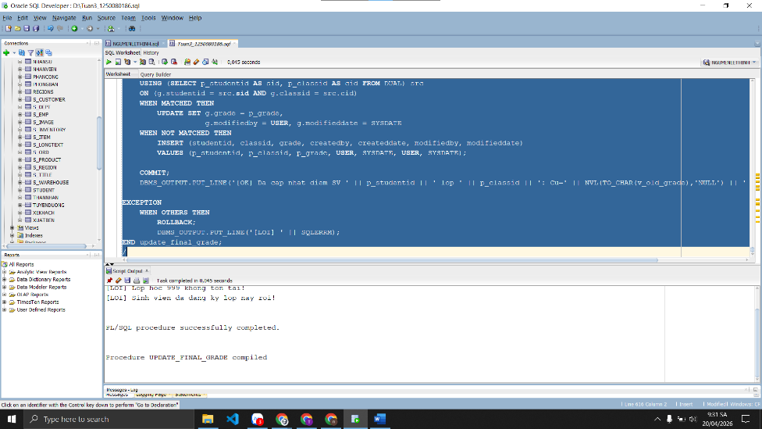

Câu 2.3: Thủ tục transfer_student - chuyển lớp cho sinh viên
CREATE OR REPLACE PROCEDURE transfer_student (
p_studentid IN NUMBER,
p_old_classid IN NUMBER,
p_new_classid IN NUMBER
) IS
v_check NUMBER;
v_capacity NUMBER;
v_enrolled NUMBER;
BEGIN
-- DK1: Sinh vien dang hoc o lop cu
SELECT COUNT(*) INTO v_check FROM enrollment
WHERE studentid = p_studentid AND classid = p_old_classid;
IF v_check = 0 THEN
DBMS_OUTPUT.PUT_LINE('[LOI] Sinh vien khong dang hoc lop ' || p_old_classid);
RETURN;
END IF;

-- DK2: Lop moi con cho trong
SELECT capacity INTO v_capacity FROM class WHERE classid = p_new_classid;
SELECT COUNT(*) INTO v_enrolled FROM enrollment WHERE classid = p_new_classid;
IF v_enrolled >= v_capacity THEN
DBMS_OUTPUT.PUT_LINE('[LOI] Lop moi ' || p_new_classid || ' da day!');
RETURN;
END IF;

-- DK3: Sinh vien chua dang ky lop moi
SELECT COUNT(*) INTO v_check FROM enrollment
WHERE studentid = p_studentid AND classid = p_new_classid;
IF v_check > 0 THEN
DBMS_OUTPUT.PUT_LINE('[LOI] Sinh vien da o trong lop moi roi!');
RETURN;
END IF;

-- Bat dau thuc hien chuyen lop
SAVEPOINT sp_truoc_chuyen;

-- Buoc 1: Xoa khoi lop cu
DELETE FROM enrollment
WHERE studentid = p_studentid AND classid = p_old_classid;

SAVEPOINT sp_sau_xoa;

-- Buoc 2: Them vao lop moi
INSERT INTO enrollment
(studentid, classid, enrolldate, registrationdate, createdby, createddate, modifiedby, modifieddate)
VALUES
(p_studentid, p_new_classid, SYSDATE, SYSDATE, USER, SYSDATE, USER, SYSDATE);

COMMIT;
DBMS_OUTPUT.PUT_LINE('[OK] Da chuyen SV ' || p_studentid || ' tu lop ' || p_old_classid || ' sang lop ' || p_new_classid);

EXCEPTION
WHEN OTHERS THEN
ROLLBACK TO sp_truoc_chuyen;
DBMS_OUTPUT.PUT_LINE('[LOI] Chuyen lop that bai: ' || SQLERRM);
DBMS_OUTPUT.PUT_LINE('Da rollback ve trang thai ban dau.');
END transfer_student;
/
Kết quả:
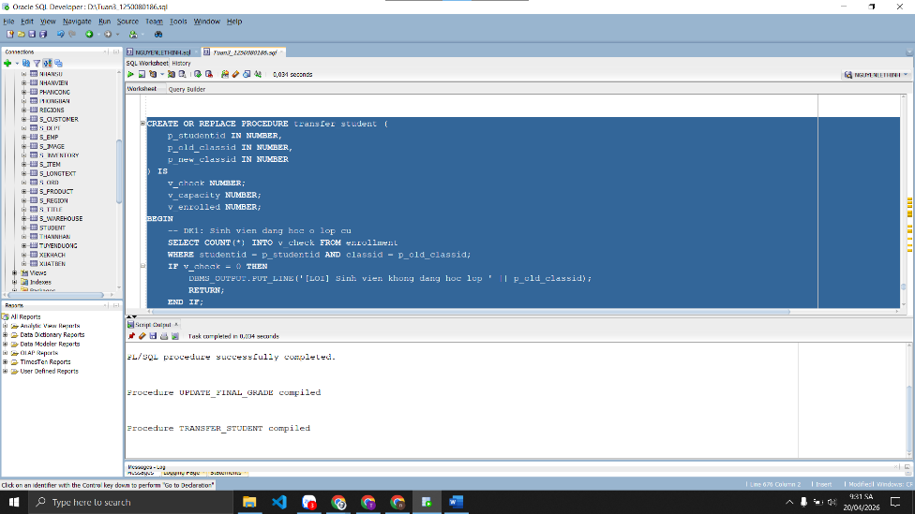

Câu 2.4: Thủ tục report_class_detail — in báo cáo chi tiết lớp học
CREATE OR REPLACE PROCEDURE report_class_detail (
p_classid IN NUMBER
) IS
v_check NUMBER;
v_course VARCHAR2(50);
v_courseno NUMBER;
v_gv VARCHAR2(50);
v_loc VARCHAR2(50);
v_cap NUMBER;
v_stt NUMBER := 0;
v_tong NUMBER := 0;
v_sum_d NUMBER := 0;
v_co_d NUMBER := 0;
v_grade_txt VARCHAR2(15);
BEGIN
-- Kiem tra lop ton tai
SELECT COUNT(*) INTO v_check FROM class WHERE classid = p_classid;
IF v_check = 0 THEN
DBMS_OUTPUT.PUT_LINE('Lop hoc ' || p_classid || ' khong ton tai!');
RETURN;
END IF;

-- Lay thong tin lop
SELECT co.description, co.courseno,
i.firstname || ' ' || i.lastname,
cl.location, cl.capacity
INTO v_course, v_courseno, v_gv, v_loc, v_cap
FROM class cl
JOIN course co ON cl.courseno = co.courseno
JOIN instructor i ON cl.instructorid = i.instructorid
WHERE cl.classid = p_classid;

-- In header bao cao
DBMS_OUTPUT.PUT_LINE('=== BAO CAO LOP HOC: ' || p_classid || ' ===');
DBMS_OUTPUT.PUT_LINE('Mon hoc : ' || v_courseno || ' - ' || v_course);
DBMS_OUTPUT.PUT_LINE('Giao vien: ' || v_gv);
DBMS_OUTPUT.PUT_LINE('Phong hoc: ' || NVL(v_loc, 'Chua xep phong'));
DBMS_OUTPUT.PUT_LINE('Suc chua : ' || v_cap || ' cho');
DBMS_OUTPUT.PUT_LINE(RPAD('-', 50, '-'));
DBMS_OUTPUT.PUT_LINE('DANH SACH SINH VIEN:');
DBMS_OUTPUT.PUT_LINE(RPAD('STT', 4) || ' | ' || RPAD('Ho Ten', 20) || ' | ' || LPAD('Diem TK', 8) || ' | Xep loai');
DBMS_OUTPUT.PUT_LINE(RPAD('-', 50, '-'));

-- Duyet danh sach sinh vien
FOR rec IN (
SELECT s.firstname || ' ' || s.lastname AS ho_ten,
e.finalgrade
FROM enrollment e
JOIN student s ON e.studentid = s.studentid
WHERE e.classid = p_classid
ORDER BY s.lastname, s.firstname
) LOOP
v_stt := v_stt + 1;
v_tong := v_tong + 1;

-- Xep loai
IF rec.finalgrade IS NULL THEN
v_grade_txt := 'Chua co diem';
ELSIF rec.finalgrade >= 90 THEN
v_grade_txt := 'A';
v_sum_d := v_sum_d + rec.finalgrade; v_co_d := v_co_d + 1;
ELSIF rec.finalgrade >= 80 THEN
v_grade_txt := 'B';
v_sum_d := v_sum_d + rec.finalgrade; v_co_d := v_co_d + 1;
ELSIF rec.finalgrade >= 70 THEN
v_grade_txt := 'C';
v_sum_d := v_sum_d + rec.finalgrade; v_co_d := v_co_d + 1;
ELSIF rec.finalgrade >= 50 THEN
v_grade_txt := 'D';
v_sum_d := v_sum_d + rec.finalgrade; v_co_d := v_co_d + 1;
ELSE
v_grade_txt := 'F';
v_sum_d := v_sum_d + rec.finalgrade; v_co_d := v_co_d + 1;
END IF;

DBMS_OUTPUT.PUT_LINE(
LPAD(v_stt, 3) || ' | '
|| RPAD(rec.ho_ten, 20) || ' | '
|| LPAD(NVL(TO_CHAR(rec.finalgrade), 'NULL'), 7) || ' | '
|| v_grade_txt
);
END LOOP;

-- In footer bao cao
DBMS_OUTPUT.PUT_LINE(RPAD('-', 50, '-'));
DBMS_OUTPUT.PUT_LINE('Tong so sinh vien : ' || v_tong);
IF v_co_d > 0 THEN
DBMS_OUTPUT.PUT_LINE('Diem trung binh lop: ' || ROUND(v_sum_d / v_co_d, 2));
ELSE
DBMS_OUTPUT.PUT_LINE('Diem trung binh lop: Chua co diem');
END IF;
END report_class_detail;
/
Kết quả:
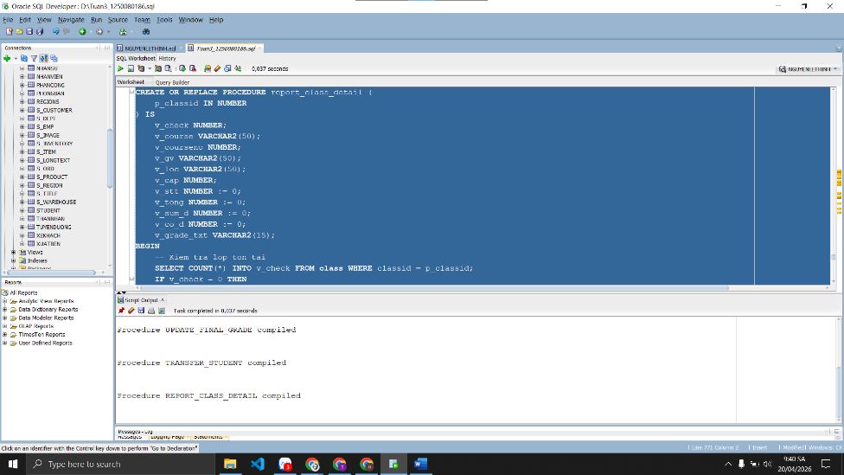
-- Chạy thử báo cáo cho lớp 1001:
BEGIN
report_class_detail(1001);
END;
/
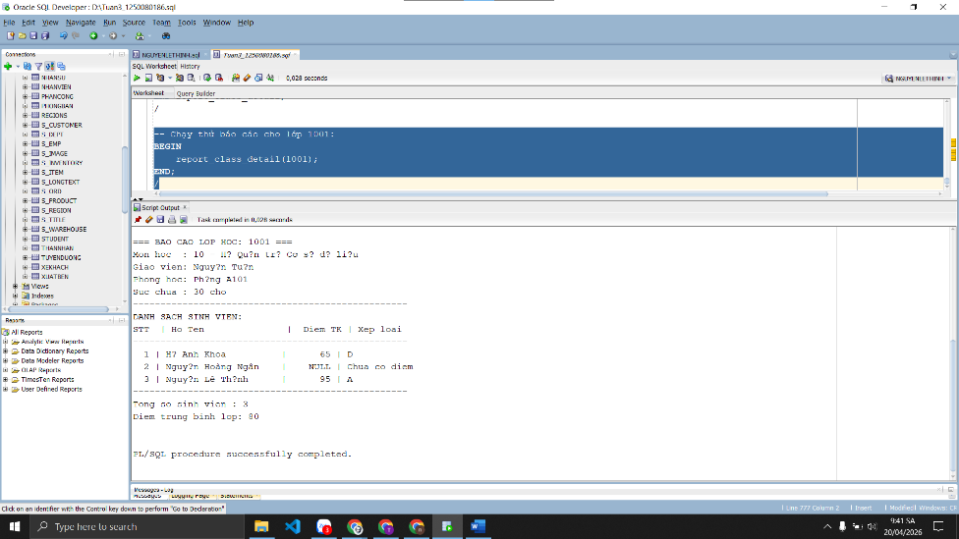

Câu 2.5: Thủ tục sync_grade_from_enrollment - đồng bộ điểm từ ENROLLMENT sang GRADE
CREATE OR REPLACE PROCEDURE report_class_detail (
p_classid IN NUMBER
) IS
v_check NUMBER;
v_course VARCHAR2(50);
v_courseno NUMBER;
v_gv VARCHAR2(50);
v_loc VARCHAR2(50);
v_cap NUMBER;
v_stt NUMBER := 0;
v_tong NUMBER := 0;
v_sum_d NUMBER := 0;
v_co_d NUMBER := 0;
v_grade_txt VARCHAR2(15);
BEGIN
-- Kiem tra lop ton tai
SELECT COUNT(*) INTO v_check FROM class WHERE classid = p_classid;
IF v_check = 0 THEN
DBMS_OUTPUT.PUT_LINE('Lop hoc ' || p_classid || ' khong ton tai!');
RETURN;
END IF;

-- Lay thong tin lop
SELECT co.description, co.courseno,
i.firstname || ' ' || i.lastname,
cl.location, cl.capacity
INTO v_course, v_courseno, v_gv, v_loc, v_cap
FROM class cl
JOIN course co ON cl.courseno = co.courseno
JOIN instructor i ON cl.instructorid = i.instructorid
WHERE cl.classid = p_classid;

-- In header bao cao
DBMS_OUTPUT.PUT_LINE('=== BAO CAO LOP HOC: ' || p_classid || ' ===');
DBMS_OUTPUT.PUT_LINE('Mon hoc : ' || v_courseno || ' - ' || v_course);
DBMS_OUTPUT.PUT_LINE('Giao vien: ' || v_gv);
DBMS_OUTPUT.PUT_LINE('Phong hoc: ' || NVL(v_loc, 'Chua xep phong'));
DBMS_OUTPUT.PUT_LINE('Suc chua : ' || v_cap || ' cho');
DBMS_OUTPUT.PUT_LINE(RPAD('-', 50, '-'));
DBMS_OUTPUT.PUT_LINE('DANH SACH SINH VIEN:');
DBMS_OUTPUT.PUT_LINE(RPAD('STT', 4) || ' | ' || RPAD('Ho Ten', 20) || ' | ' || LPAD('Diem TK', 8) || ' | Xep loai');
DBMS_OUTPUT.PUT_LINE(RPAD('-', 50, '-'));

-- Duyet danh sach sinh vien
FOR rec IN (
SELECT s.firstname || ' ' || s.lastname AS ho_ten,
e.finalgrade
FROM enrollment e
JOIN student s ON e.studentid = s.studentid
WHERE e.classid = p_classid
ORDER BY s.lastname, s.firstname
) LOOP
v_stt := v_stt + 1;
v_tong := v_tong + 1;

-- Xep loai
IF rec.finalgrade IS NULL THEN
v_grade_txt := 'Chua co diem';
ELSIF rec.finalgrade >= 90 THEN
v_grade_txt := 'A';
v_sum_d := v_sum_d + rec.finalgrade; v_co_d := v_co_d + 1;
ELSIF rec.finalgrade >= 80 THEN
v_grade_txt := 'B';
v_sum_d := v_sum_d + rec.finalgrade; v_co_d := v_co_d + 1;
ELSIF rec.finalgrade >= 70 THEN
v_grade_txt := 'C';
v_sum_d := v_sum_d + rec.finalgrade; v_co_d := v_co_d + 1;
ELSIF rec.finalgrade >= 50 THEN
v_grade_txt := 'D';
v_sum_d := v_sum_d + rec.finalgrade; v_co_d := v_co_d + 1;
ELSE
v_grade_txt := 'F';
v_sum_d := v_sum_d + rec.finalgrade; v_co_d := v_co_d + 1;
END IF;

DBMS_OUTPUT.PUT_LINE(
LPAD(v_stt, 3) || ' | '
|| RPAD(rec.ho_ten, 20) || ' | '
|| LPAD(NVL(TO_CHAR(rec.finalgrade), 'NULL'), 7) || ' | '
|| v_grade_txt
);
END LOOP;

-- In footer bao cao
DBMS_OUTPUT.PUT_LINE(RPAD('-', 50, '-'));
DBMS_OUTPUT.PUT_LINE('Tong so sinh vien : ' || v_tong);
IF v_co_d > 0 THEN
DBMS_OUTPUT.PUT_LINE('Diem trung binh lop: ' || ROUND(v_sum_d / v_co_d, 2));
ELSE
DBMS_OUTPUT.PUT_LINE('Diem trung binh lop: Chua co diem');
END IF;
END report_class_detail;
/

-- Chạy thử báo cáo cho lớp 1001:
BEGIN
report_class_detail(1001);
END;
/

CREATE OR REPLACE PROCEDURE sync_grade_from_enrollment IS
v_check NUMBER;
v_dem_insert NUMBER := 0;
v_dem_update NUMBER := 0;
BEGIN
FOR rec IN (
SELECT studentid, classid, finalgrade
FROM enrollment
WHERE finalgrade IS NOT NULL
) LOOP
-- Kiem tra trong GRADE da co chua
SELECT COUNT(*) INTO v_check FROM grade
WHERE studentid = rec.studentid AND classid = rec.classid;

IF v_check = 0 THEN
-- Chua co -> INSERT moi
INSERT INTO grade
(studentid, classid, grade, createdby, createddate, modifiedby, modifieddate)
VALUES
(rec.studentid, rec.classid, rec.finalgrade, USER, SYSDATE, USER, SYSDATE);
v_dem_insert := v_dem_insert + 1;
ELSE
-- Da co -> UPDATE
UPDATE grade
SET grade = rec.finalgrade,
modifiedby = USER, modifieddate = SYSDATE
WHERE studentid = rec.studentid AND classid = rec.classid;
v_dem_update := v_dem_update + 1;
END IF;
END LOOP;

COMMIT;
DBMS_OUTPUT.PUT_LINE('[OK] Dong bo hoan tat!');
DBMS_OUTPUT.PUT_LINE(' So ban ghi INSERT moi : ' || v_dem_insert);
DBMS_OUTPUT.PUT_LINE(' So ban ghi UPDATE : ' || v_dem_update);

EXCEPTION
WHEN OTHERS THEN
ROLLBACK;
DBMS_OUTPUT.PUT_LINE('[LOI] ' || SQLERRM);
END sync_grade_from_enrollment;
/
Kết quả:
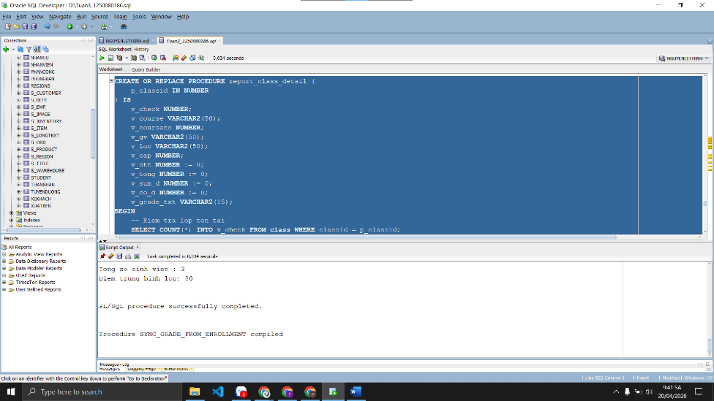
-- Chạy thử lệnh đồng bộ:
BEGIN
sync_grade_from_enrollment;
END;
/
Kết quả:
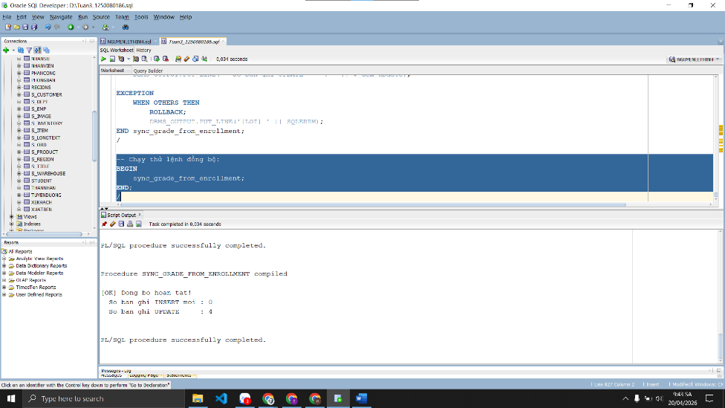

Bài 3 - Trigger

Câu 3.1: Trigger trg_check_capacity - kiểm tra sức chứa khi đăng ký
CREATE OR REPLACE TRIGGER trg_check_capacity
BEFORE INSERT ON enrollment
FOR EACH ROW
DECLARE
v_capacity NUMBER;
v_enrolled NUMBER;
BEGIN
SELECT capacity INTO v_capacity
FROM class WHERE classid = :NEW.classid;

SELECT COUNT(*) INTO v_enrolled
FROM enrollment WHERE classid = :NEW.classid;

IF v_enrolled >= v_capacity THEN
RAISE_APPLICATION_ERROR(
-20010,
'LOI: Lop ' || :NEW.classid || ' da day! (' || v_enrolled || '/' || v_capacity || ' cho)'
);
END IF;
END trg_check_capacity;
/
Kết quả:
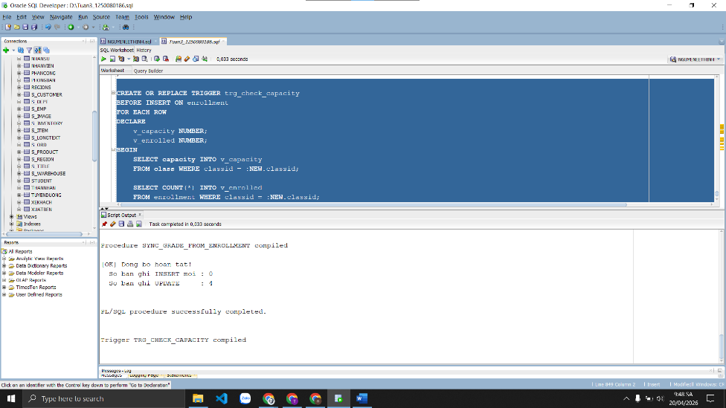
--Kiểm tra
INSERT INTO enrollment
(studentid, classid, enrolldate, registrationdate, createdby, createddate, modifiedby, modifieddate)
VALUES (105, 1001, SYSDATE, SYSDATE, USER, SYSDATE, USER, SYSDATE);
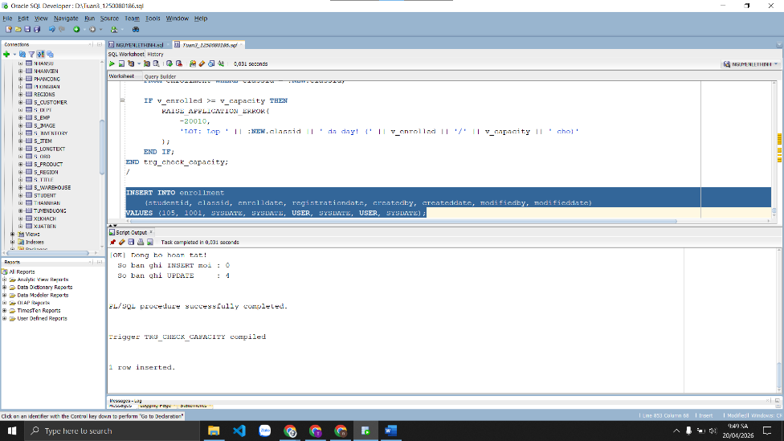

Câu 3.2: Trigger trg_grade_audit_log - ghi nhật ký thay đổi điểm
CREATE TABLE grade_audit_log (
log_id NUMBER GENERATED ALWAYS AS IDENTITY,
studentid NUMBER(8),
classid NUMBER(8),
grade_cu NUMBER(3),
grade_moi NUMBER(3),
nguoi_sua VARCHAR2(30),
thoi_gian DATE
);
/

CREATE OR REPLACE TRIGGER trg_grade_audit_log
AFTER UPDATE OF finalgrade ON enrollment
FOR EACH ROW
BEGIN
IF (:OLD.finalgrade IS NULL AND :NEW.finalgrade IS NOT NULL)
OR (:OLD.finalgrade IS NOT NULL AND :NEW.finalgrade IS NULL)
OR (:OLD.finalgrade != :NEW.finalgrade)
THEN
INSERT INTO grade_audit_log
(studentid, classid, grade_cu, grade_moi, nguoi_sua, thoi_gian)
VALUES
(:OLD.studentid, :OLD.classid, :OLD.finalgrade, :NEW.finalgrade, USER, SYSDATE);
END IF;
END trg_grade_audit_log;
/
Kết quả:
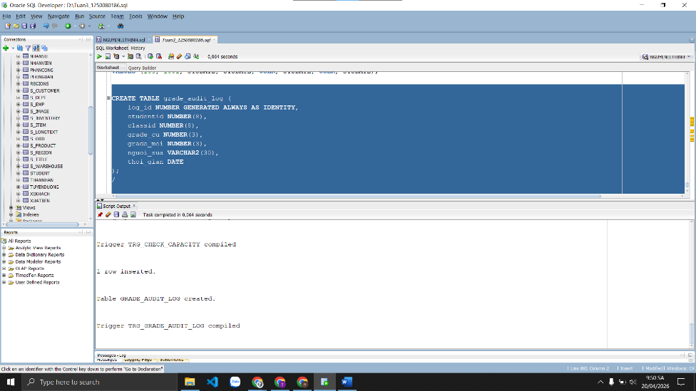
--Kiểm tra
UPDATE enrollment SET finalgrade = 85
WHERE studentid = 101 AND classid = 1001;
COMMIT;

SELECT * FROM grade_audit_log;
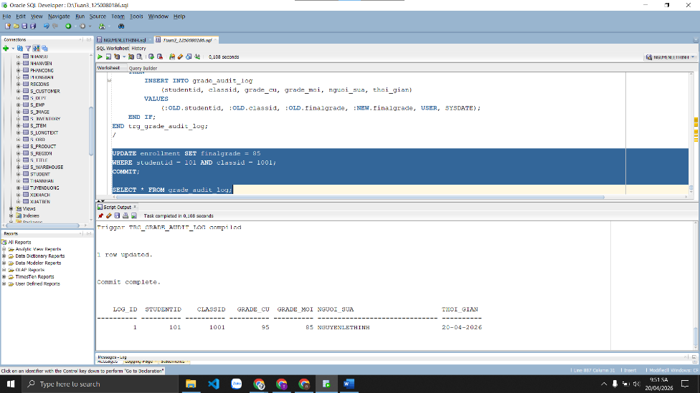

Câu 3.3: Trigger trg_prevent_course_delete - ngăn xóa môn học đang có lớp
CREATE OR REPLACE TRIGGER trg_prevent_course_delete
BEFORE DELETE ON course
FOR EACH ROW
DECLARE
v_so_lop NUMBER;
BEGIN
SELECT COUNT(*) INTO v_so_lop
FROM class WHERE courseno = :OLD.courseno;

IF v_so_lop > 0 THEN
RAISE_APPLICATION_ERROR(
-20020,
'Khong the xoa mon hoc ' || :OLD.courseno || ' (' || :OLD.description || ') ' ||
'vi con ' || v_so_lop || ' lop hoc dang ton tai!'
);
END IF;
END trg_prevent_course_delete;
/
Kết quả:
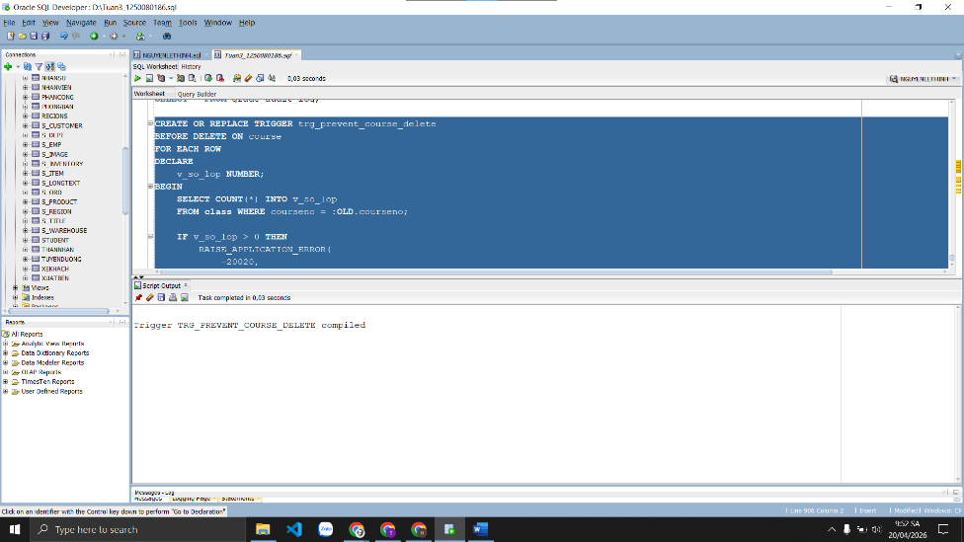
--Kiểm tra
DELETE FROM course WHERE courseno = 10;
DELETE FROM course WHERE courseno = 999;
ROLLBACK;
Kết quả:
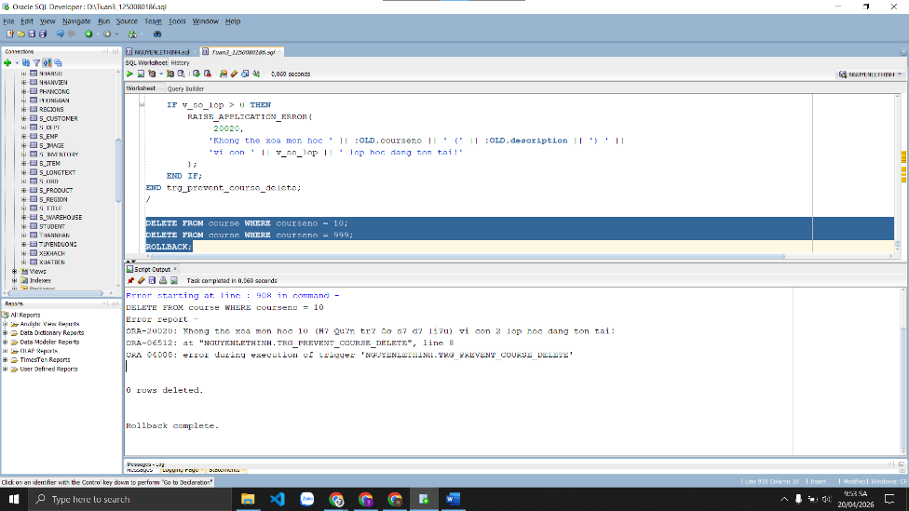

Câu 3.4: Trigger trg_update_grade_summary - cập nhật bảng thống kê tự động
CREATE OR REPLACE TRIGGER trg_update_grade_summary
FOR INSERT OR UPDATE OR DELETE ON enrollment
COMPOUND TRIGGER

-- Khai báo biến lưu ClassID bị ảnh hưởng
v_classid NUMBER;

AFTER EACH ROW IS
BEGIN
-- Giai đoạn 1: Chỉ lấy ClassID ở mức dòng (không bị lỗi mutating)
IF INSERTING OR UPDATING THEN
v_classid := :NEW.classid;
ELSE
v_classid := :OLD.classid;
END IF;
END AFTER EACH ROW;

AFTER STATEMENT IS
v_so_sv NUMBER;
v_diem_tb NUMBER;
v_max_d NUMBER;
v_min_d NUMBER;
BEGIN
-- Giai đoạn 2: Tính toán và cập nhật khi bảng đã an toàn
IF v_classid IS NOT NULL THEN
SELECT COUNT(finalgrade),
ROUND(AVG(finalgrade), 2),
MAX(finalgrade),
MIN(finalgrade)
INTO v_so_sv, v_diem_tb, v_max_d, v_min_d
FROM enrollment
WHERE classid = v_classid AND finalgrade IS NOT NULL;

MERGE INTO class_grade_summary cgs
USING (SELECT v_classid AS cid FROM DUAL) src
ON (cgs.classid = src.cid)
WHEN MATCHED THEN
UPDATE SET
so_sv = v_so_sv,
diem_tb = v_diem_tb,
diem_cao_nhat = v_max_d,
diem_thap_nhat = v_min_d,
cap_nhat_luc = SYSDATE
WHEN NOT MATCHED THEN
INSERT (classid, so_sv, diem_tb, diem_cao_nhat, diem_thap_nhat, cap_nhat_luc)
VALUES (v_classid, v_so_sv, v_diem_tb, v_max_d, v_min_d, SYSDATE);
END IF;
END AFTER STATEMENT;

END trg_update_grade_summary;
/
Kết quả:
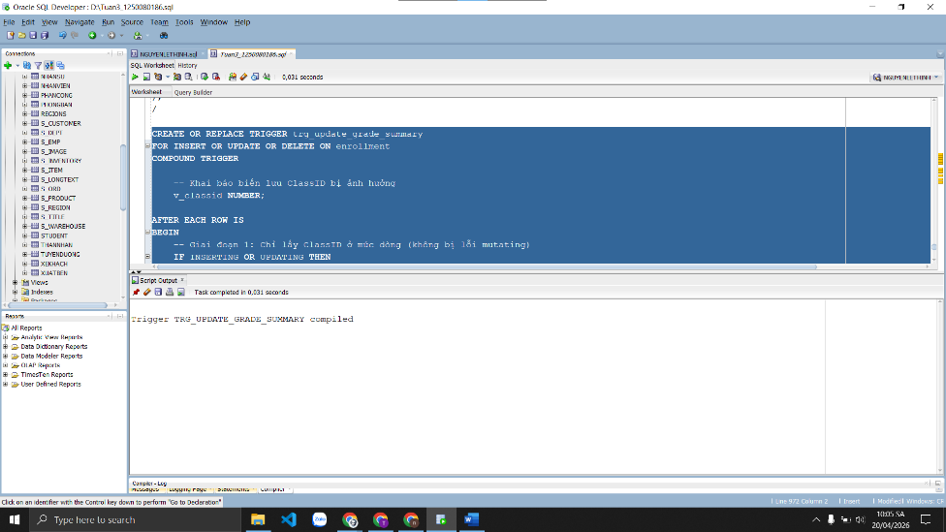
Kiểm tra

UPDATE enrollment SET finalgrade = 90 WHERE studentid=101 AND classid=1001;
COMMIT;

SELECT * FROM class_grade_summary WHERE classid = 1001;
Kết quả:
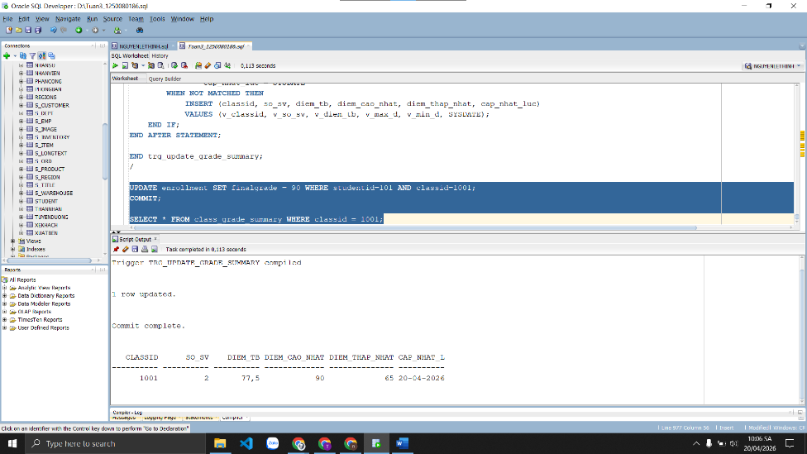

Bài 4 - Tổng hợp

Câu 4.1: Hệ thống báo cáo hoàn chỉnh - View + Procedure + Cursor
CREATE OR REPLACE VIEW vw_instructor_workload AS
SELECT i.instructorid,
i.firstname || ' ' || i.lastname AS ho_ten,
COUNT(DISTINCT cl.classid) AS so_lop,
COUNT(e.studentid) AS tong_sv,
ROUND(AVG(e.finalgrade), 2) AS diem_tb_chung,
CASE
WHEN COUNT(DISTINCT cl.classid) >= 3 THEN 'Ban nhieu'
WHEN COUNT(DISTINCT cl.classid) = 2 THEN 'Binh thuong'
ELSE 'Nhe nhang'
END AS muc_ban
FROM instructor i
LEFT JOIN class cl ON i.instructorid = cl.instructorid
LEFT JOIN enrollment e ON cl.classid = e.classid
GROUP BY i.instructorid, i.firstname, i.lastname
ORDER BY so_lop DESC;

SELECT * FROM vw_instructor_workload;
Kết quả:
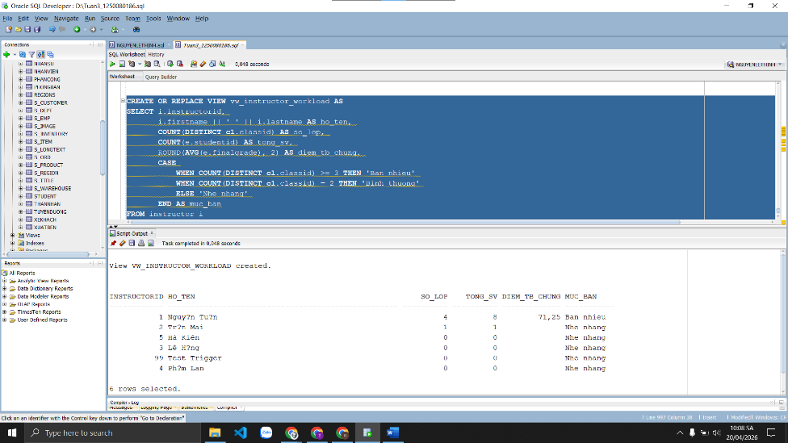
CREATE OR REPLACE PROCEDURE print_system_report
IS
v_so_mon NUMBER;
v_so_lop NUMBER;
v_so_sv NUMBER;
v_so_gv NUMBER;
BEGIN
SELECT COUNT(*) INTO v_so_mon FROM course;
SELECT COUNT(*) INTO v_so_lop FROM class;
SELECT COUNT(*) INTO v_so_sv FROM student;
SELECT COUNT(*) INTO v_so_gv FROM instructor;

DBMS_OUTPUT.PUT_LINE('============================================');
DBMS_OUTPUT.PUT_LINE(' BAO CAO TOAN HE THONG QUAN LY KHOA HOC');
DBMS_OUTPUT.PUT_LINE('============================================');
DBMS_OUTPUT.PUT_LINE('Tong so mon hoc : ' || v_so_mon);
DBMS_OUTPUT.PUT_LINE('Tong so lop hoc : ' || v_so_lop);
DBMS_OUTPUT.PUT_LINE('Tong so sinh vien: ' || v_so_sv);
DBMS_OUTPUT.PUT_LINE('Tong so giao vien: ' || v_so_gv);
DBMS_OUTPUT.PUT_LINE(RPAD('-', 50, '-'));

DBMS_OUTPUT.PUT_LINE('THONG KE GIAO VIEN:');
FOR rec IN (SELECT * FROM vw_instructor_workload) LOOP
DBMS_OUTPUT.PUT_LINE(
' ' || RPAD(rec.ho_ten, 25)
|| ' | ' || LPAD(rec.so_lop, 2) || ' lop'
|| ' | ' || LPAD(rec.tong_sv, 3) || ' SV'
|| ' | DTB: ' || NVL(TO_CHAR(rec.diem_tb_chung),'--')
|| ' | ' || rec.muc_ban
);
END LOOP;
DBMS_OUTPUT.PUT_LINE(RPAD('-', 50, '-'));

DBMS_OUTPUT.PUT_LINE('TOP 3 MON HOC DUOC DANG KY NHIEU NHAT:');
FOR rec IN (SELECT * FROM vw_top_courses WHERE hang <= 3) LOOP
DBMS_OUTPUT.PUT_LINE(
' ' || rec.hang || '. '
|| RPAD(rec.description, 30)
|| ' - ' || rec.tong_dk || ' luot dang ky'
);
END LOOP;
DBMS_OUTPUT.PUT_LINE('============================================');
END print_system_report;
/
Kết quả:
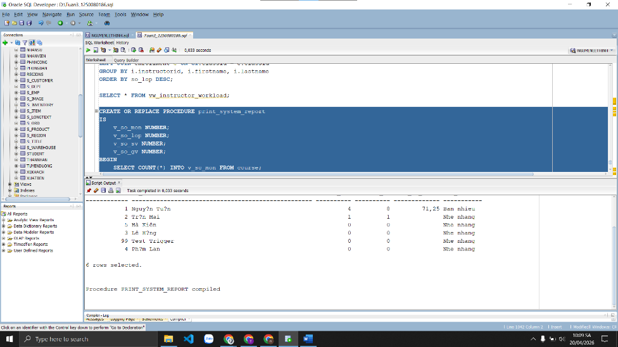

SET SERVEROUTPUT ON SIZE 1000000;
BEGIN
print_system_report;
END;
/
Kết quả:
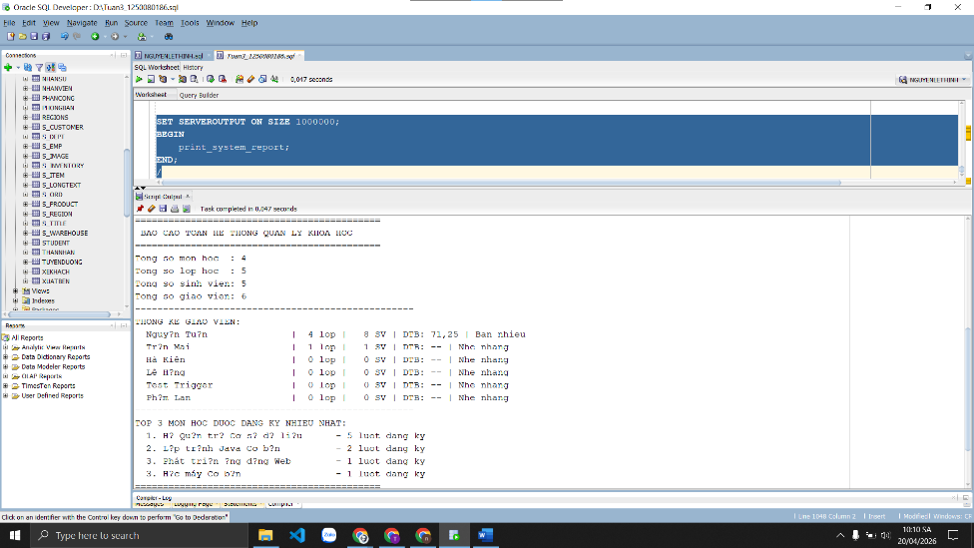

LAB TUẦN 5

BÀI 1 - VIEW NÂNG CAO

Câu 1.1: View kiểm tra sinh viên học vượt (chưa hoàn thành môn tiên quyết)
CREATE OR REPLACE VIEW vw_prerequisite_check AS
SELECT
s.studentid,
s.firstname || ' ' || s.lastname AS ho_ten,
co.description AS ten_mon,
co.courseno,
tq.description AS ten_mon_tq,
tq.courseno AS courseno_tq
FROM enrollment e
JOIN student s ON e.studentid = s.studentid
JOIN class cl ON e.classid = cl.classid
JOIN course co ON cl.courseno = co.courseno
JOIN course tq ON co.prerequisite = tq.courseno
WHERE co.prerequisite IS NOT NULL
AND NOT EXISTS (
SELECT 1
FROM enrollment e2
JOIN class cl2 ON e2.classid = cl2.classid
WHERE e2.studentid = s.studentid
AND cl2.courseno = co.prerequisite
AND e2.finalgrade IS NOT NULL
);

SELECT ten_mon, courseno, COUNT(*) AS so_sv_hoc_vuot
FROM vw_prerequisite_check
GROUP BY ten_mon, courseno
ORDER BY so_sv_hoc_vuot DESC;
Kết quả:
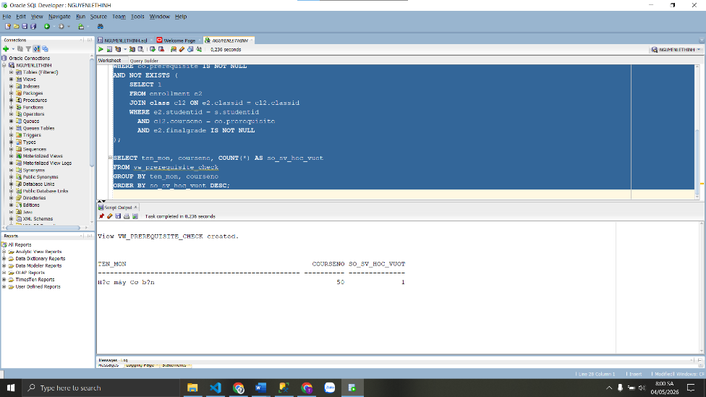

Câu 1.2: View phân tích hiệu suất giảng dạy với RANK/DENSE_RANK và tỉ lệ đạt
CREATE OR REPLACE VIEW vw_instructor_performance AS
SELECT
instructorid, ho_ten, so_lop, tong_sv,
sv_co_diem, diem_tb, diem_max, diem_min,
ROUND(sv_dat * 100 / NULLIF(sv_co_diem, 0), 1) AS ty_le_dat_pct,
DENSE_RANK() OVER (ORDER BY diem_tb DESC NULLS LAST) AS hang_diem_tb,
RANK() OVER (ORDER BY tong_sv DESC) AS hang_so_sv
FROM (
SELECT
i.instructorid,
i.firstname || ' ' || i.lastname AS ho_ten,
COUNT(DISTINCT cl.classid) AS so_lop,
COUNT(e.studentid) AS tong_sv,
COUNT(e.finalgrade) AS sv_co_diem,
ROUND(AVG(e.finalgrade), 2) AS diem_tb,
MAX(e.finalgrade) AS diem_max,
MIN(e.finalgrade) AS diem_min,
SUM(CASE WHEN e.finalgrade >= 50 THEN 1 ELSE 0 END) AS sv_dat
FROM instructor i
LEFT JOIN class cl ON i.instructorid = cl.instructorid
LEFT JOIN enrollment e ON cl.classid = e.classid
GROUP BY i.instructorid, i.firstname, i.lastname
);

SELECT ho_ten, ty_le_dat_pct, sv_co_diem, diem_tb
FROM vw_instructor_performance
WHERE hang_diem_tb <= 3
ORDER BY hang_diem_tb;
Kết quả:
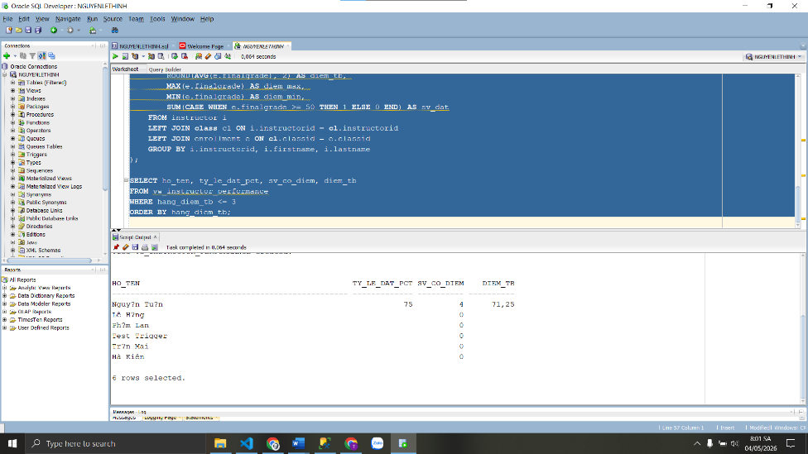

Câu 1.3: View thống kê đăng ký theo tháng với tổng tích lũy SUM() OVER
CREATE OR REPLACE VIEW vw_monthly_enrollment_stats AS
SELECT
nam, thang, so_dang_ky, so_sv_moi, so_mon, diem_tb_thang,
SUM(so_dang_ky) OVER (
ORDER BY nam, thang
ROWS BETWEEN UNBOUNDED PRECEDING AND CURRENT ROW
) AS luy_ke_dang_ky
FROM (
SELECT
TO_CHAR(e.enrolldate, 'YYYY') AS nam,
TO_CHAR(e.enrolldate, 'MM') AS thang,
COUNT(*) AS so_dang_ky,
COUNT(DISTINCT e.studentid) AS so_sv_moi,
COUNT(DISTINCT cl.courseno) AS so_mon,
ROUND(AVG(e.finalgrade), 2) AS diem_tb_thang
FROM enrollment e
JOIN class cl ON e.classid = cl.classid
GROUP BY TO_CHAR(e.enrolldate, 'YYYY'), TO_CHAR(e.enrolldate, 'MM')
)
ORDER BY nam DESC, thang ASC;

SELECT * FROM vw_monthly_enrollment_stats;
Kết quả:
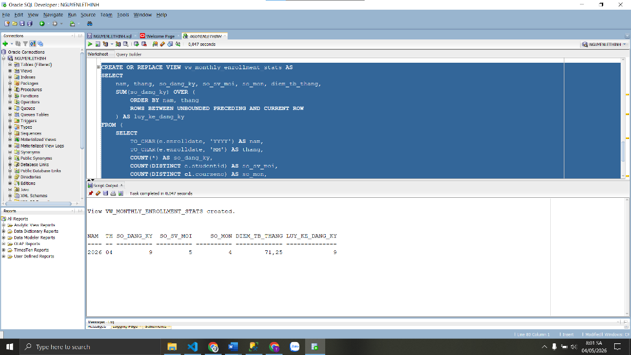

Câu 1.4: View INSTEAD OF - Cho phép INSERT vào view 4 bảng
CREATE OR REPLACE VIEW vw_enrollment_full AS
SELECT
e.studentid, e.classid, e.enrolldate, e.finalgrade,
s.firstname || ' ' || s.lastname AS ten_sv,
co.description AS ten_mon,
i.firstname || ' ' || i.lastname AS ten_gv
FROM enrollment e
JOIN student s ON e.studentid = s.studentid
JOIN class cl ON e.classid = cl.classid
JOIN course co ON cl.courseno = co.courseno
JOIN instructor i ON cl.instructorid = i.instructorid;

CREATE OR REPLACE TRIGGER trg_iot_enrollment_full
INSTEAD OF INSERT ON vw_enrollment_full
FOR EACH ROW
DECLARE
v_sv_check NUMBER;
v_cl_check NUMBER;
v_capacity NUMBER;
v_enrolled NUMBER;
BEGIN
SELECT COUNT(*) INTO v_sv_check FROM student WHERE studentid = :NEW.studentid;
IF v_sv_check = 0 THEN
RAISE_APPLICATION_ERROR(-20050, 'Sinh vien khong ton tai!');
RETURN;
END IF;

SELECT COUNT(*) INTO v_cl_check FROM class WHERE classid = :NEW.classid;
IF v_cl_check = 0 THEN
RAISE_APPLICATION_ERROR(-20051, 'Lop hoc khong ton tai!');
RETURN;
END IF;

SELECT capacity INTO v_capacity FROM class WHERE classid = :NEW.classid;
SELECT COUNT(*) INTO v_enrolled FROM enrollment WHERE classid = :NEW.classid;

IF v_enrolled >= v_capacity THEN
RAISE_APPLICATION_ERROR(-20052, 'Lop da day!');
RETURN;
END IF;

INSERT INTO enrollment (
studentid, classid, enrolldate, createdby, createddate, modifiedby, modifieddate
) VALUES (
:NEW.studentid, :NEW.classid, NVL(:NEW.enrolldate, SYSDATE), USER, SYSDATE, USER, SYSDATE
);

DBMS_OUTPUT.PUT_LINE('[OK] Da dang ky: SV ' || :NEW.studentid || ' -> Lop ' || :NEW.classid);
END trg_iot_enrollment_full;
/

INSERT INTO vw_enrollment_full (studentid, classid)
VALUES (101, 3);
COMMIT;
Kết quả:
Vì đã đăng ký đủ 3 môn nên sẽ báo lỗi
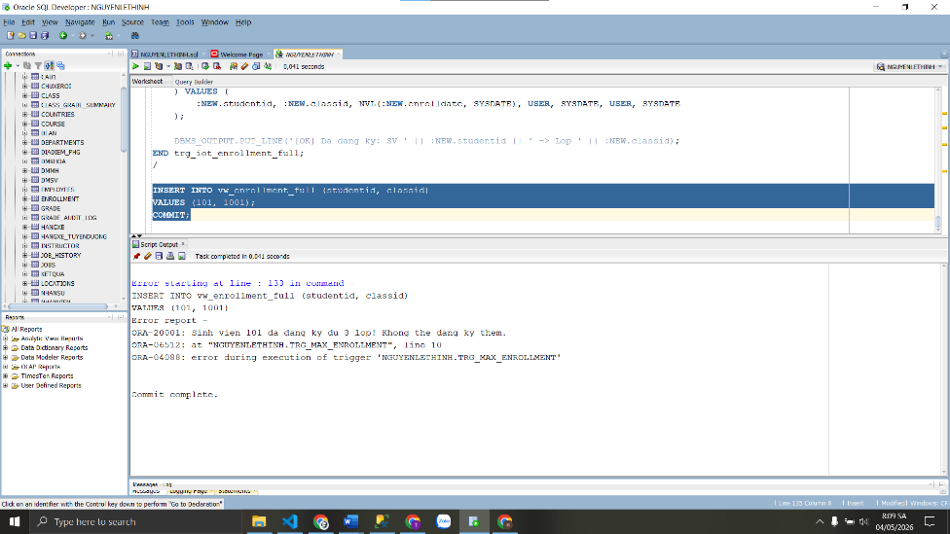

Câu 1.5: View phân tích phân vị với PERCENTILE_CONT và STDDEV
CREATE OR REPLACE VIEW vw_grade_distribution AS
SELECT
classid, courseno, description,
sv_A, sv_B, sv_C, sv_D, sv_F, sv_chua_co,
p25, p50_median, p75,
ROUND(std_dev, 2) AS do_lech_chuan,
ROUND(std_dev / NULLIF(diem_tb, 0) * 100, 2) AS he_so_bt
FROM (
SELECT
cl.classid,
cl.courseno,
co.description,
SUM(CASE WHEN e.finalgrade >= 90 THEN 1 ELSE 0 END) AS sv_A,
SUM(CASE WHEN e.finalgrade >= 80 AND e.finalgrade < 90 THEN 1 ELSE 0 END) AS sv_B,
SUM(CASE WHEN e.finalgrade >= 70 AND e.finalgrade < 80 THEN 1 ELSE 0 END) AS sv_C,
SUM(CASE WHEN e.finalgrade >= 50 AND e.finalgrade < 70 THEN 1 ELSE 0 END) AS sv_D,
SUM(CASE WHEN e.finalgrade < 50 AND e.finalgrade IS NOT NULL THEN 1 ELSE 0 END) AS sv_F,
SUM(CASE WHEN e.finalgrade IS NULL THEN 1 ELSE 0 END) AS sv_chua_co,
PERCENTILE_CONT(0.25) WITHIN GROUP (ORDER BY e.finalgrade) AS p25,
PERCENTILE_CONT(0.50) WITHIN GROUP (ORDER BY e.finalgrade) AS p50_median,
PERCENTILE_CONT(0.75) WITHIN GROUP (ORDER BY e.finalgrade) AS p75,
STDDEV(e.finalgrade) AS std_dev,
AVG(e.finalgrade) AS diem_tb
FROM class cl
JOIN course co ON cl.courseno = co.courseno
LEFT JOIN enrollment e ON cl.classid = e.classid
GROUP BY cl.classid, cl.courseno, co.description
HAVING COUNT(e.finalgrade) >= 2
);

SELECT * FROM vw_grade_distribution ORDER BY classid;
Kết quả:
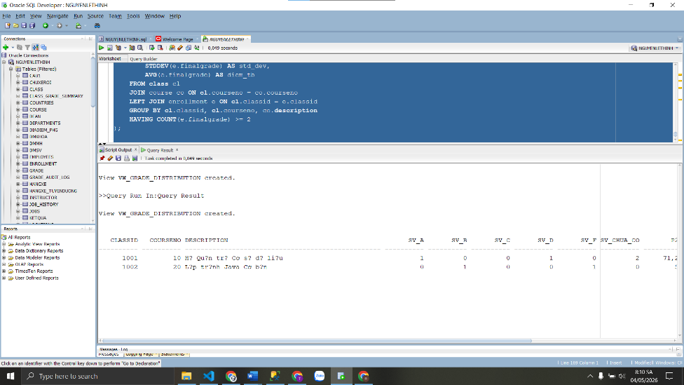

Câu 1.6: View PIVOT - Điểm sinh viên chuyển thành cột theo lớp
CREATE OR REPLACE VIEW vw_student_grade_pivot AS
SELECT
studentid,
ho_ten,
MAX(CASE WHEN classid = 1 THEN finalgrade END) AS diem_lop_1,
MAX(CASE WHEN classid = 2 THEN finalgrade END) AS diem_lop_2,
MAX(CASE WHEN classid = 3 THEN finalgrade END) AS diem_lop_3,
MAX(CASE WHEN classid = 4 THEN finalgrade END) AS diem_lop_4,
ROUND(AVG(finalgrade), 2) AS diem_tb_chung,
COUNT(classid) AS tong_lop
FROM (
SELECT
e.studentid,
s.firstname || ' ' || s.lastname AS ho_ten,
e.classid,
e.finalgrade
FROM enrollment e
JOIN student s ON e.studentid = s.studentid
)
GROUP BY studentid, ho_ten
ORDER BY studentid;

SELECT * FROM vw_student_grade_pivot;

SELECT * FROM (
SELECT e.studentid, e.classid, e.finalgrade
FROM enrollment e
)
PIVOT (
MAX(finalgrade) FOR classid IN (
1 AS diem_lop_1, 2 AS diem_lop_2,
3 AS diem_lop_3, 4 AS diem_lop_4
)
);
Kết quả:
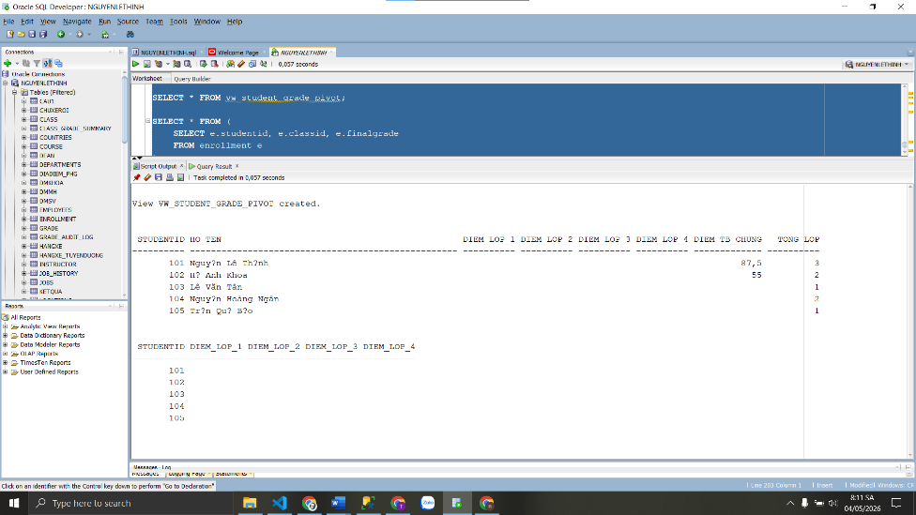

Câu 1.7: View kiểm tra toàn vẹn dữ liệu bằng UNION ALL
CREATE OR REPLACE VIEW vw_data_integrity_check AS
SELECT
'LOI_1: SV_KHONG_TON_TAI' AS loai_van_de,
TO_CHAR(e.studentid) AS ma_tham_chieu,
'StudentID ' || e.studentid || ' co trong ENROLLMENT nhung khong co trong STUDENT' AS mo_ta
FROM enrollment e
WHERE NOT EXISTS (SELECT 1 FROM student s WHERE s.studentid = e.studentid)

UNION ALL

SELECT
'LOI_2: LOP_THIEU_GIAO_VIEN',
TO_CHAR(cl.classid),
'ClassID ' || cl.classid || ' khong co InstructorID hop le'
FROM class cl
WHERE NOT EXISTS (SELECT 1 FROM instructor i WHERE i.instructorid = cl.instructorid)

UNION ALL

SELECT
'LOI_3: DIEM_KHONG_KHOP',
TO_CHAR(g.studentid) || '/' || TO_CHAR(g.classid),
'GRADE.grade=' || g.grade || ' khac ENROLLMENT.finalgrade=' || e.finalgrade
FROM grade g
JOIN enrollment e ON g.studentid = e.studentid AND g.classid = e.classid
WHERE g.grade != NVL(e.finalgrade, -999)

UNION ALL

SELECT
'LOI_4: DANG_KY_QUA_3_LOP',
TO_CHAR(studentid),
'StudentID ' || studentid || ' dang ky ' || COUNT(*) || ' lop (toi da 3)'
FROM enrollment
GROUP BY studentid
HAVING COUNT(*) > 3;

SELECT * FROM vw_data_integrity_check;
Kết quả:
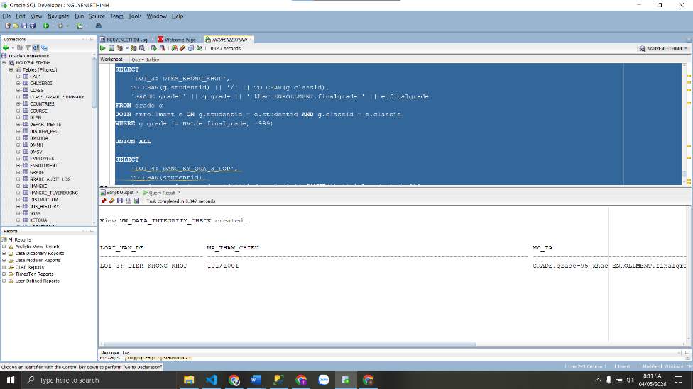

BÀI 2 - STORED PROCEDURE NÂNG CAO
Câu 2.1: Thủ tục trả về SYS_REFCURSOR + thủ tục in kết quả
CREATE OR REPLACE PROCEDURE get_students_by_class (
p_classid IN NUMBER,
p_result OUT SYS_REFCURSOR
) IS
v_check NUMBER;
BEGIN
SELECT COUNT(*) INTO v_check FROM class WHERE classid = p_classid;
IF v_check = 0 THEN
p_result := NULL;
DBMS_OUTPUT.PUT_LINE('Lop ' || p_classid || ' khong ton tai!');
RETURN;
END IF;

OPEN p_result FOR
SELECT
s.studentid,
s.firstname || ' ' || s.lastname AS ho_ten,
e.finalgrade,
CASE
WHEN e.finalgrade >= 90 THEN 'A'
WHEN e.finalgrade >= 80 THEN 'B'
WHEN e.finalgrade >= 70 THEN 'C'
WHEN e.finalgrade >= 50 THEN 'D'
WHEN e.finalgrade IS NULL THEN 'Chua co'
ELSE 'F'
END AS xep_loai,
RANK() OVER (ORDER BY e.finalgrade DESC NULLS LAST) AS thu_hang
FROM enrollment e
JOIN student s ON e.studentid = s.studentid
WHERE e.classid = p_classid
ORDER BY thu_hang;
END get_students_by_class;
/

CREATE OR REPLACE PROCEDURE print_class_result (
p_classid IN NUMBER
) IS
v_cur SYS_REFCURSOR;
v_sid NUMBER;
v_ten VARCHAR2(50);
v_diem NUMBER;
v_xep VARCHAR2(10);
v_hang NUMBER;
BEGIN
get_students_by_class(p_classid, v_cur);
IF v_cur IS NULL THEN RETURN; END IF;

DBMS_OUTPUT.PUT_LINE('=== KET QUA LOP ' || p_classid || ' ===');
DBMS_OUTPUT.PUT_LINE(RPAD('Hang', 5) || RPAD('Ho Ten', 22) || LPAD('Diem', 6) || ' Xep loai');
DBMS_OUTPUT.PUT_LINE(RPAD('-', 45, '-'));

LOOP
FETCH v_cur INTO v_sid, v_ten, v_diem, v_xep, v_hang;
EXIT WHEN v_cur%NOTFOUND;
DBMS_OUTPUT.PUT_LINE(
LPAD(v_hang, 4) || ' ' || RPAD(v_ten, 22) ||
LPAD(NVL(TO_CHAR(v_diem), '--'), 6) || ' ' || v_xep
);
END LOOP;
CLOSE v_cur;
END print_class_result;
/

BEGIN
print_class_result(1);
END;
/
Kết quả:
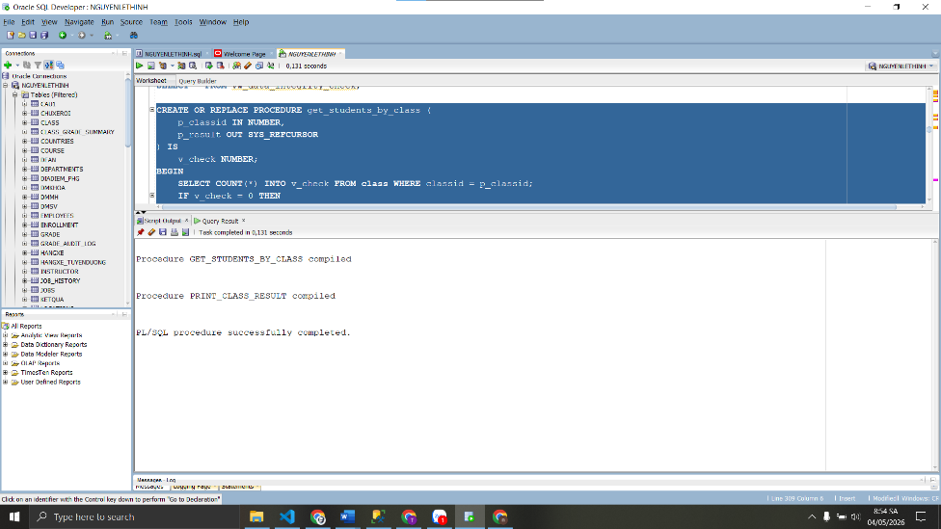

Câu 2.2: Exception tùy chỉnh với PRAGMA EXCEPTION_INIT
CREATE OR REPLACE PROCEDURE validate_enrollment (
p_studentid IN NUMBER,
p_classid IN NUMBER
) IS
ex_sv_not_found EXCEPTION; PRAGMA EXCEPTION_INIT(ex_sv_not_found, -20101);
ex_class_not_found EXCEPTION; PRAGMA EXCEPTION_INIT(ex_class_not_found, -20102);
ex_class_full EXCEPTION; PRAGMA EXCEPTION_INIT(ex_class_full, -20103);
ex_already_enrolled EXCEPTION; PRAGMA EXCEPTION_INIT(ex_already_enrolled, -20104);

v_check NUMBER;
v_cap NUMBER;
v_enr NUMBER;
BEGIN
SELECT COUNT(*) INTO v_check FROM student WHERE studentid = p_studentid;
IF v_check = 0 THEN
RAISE_APPLICATION_ERROR(-20101, 'Sinh vien ' || p_studentid || ' khong ton tai!');
END IF;

SELECT COUNT(*) INTO v_check FROM class WHERE classid = p_classid;
IF v_check = 0 THEN
RAISE_APPLICATION_ERROR(-20102, 'Lop hoc ' || p_classid || ' khong ton tai!');
END IF;

SELECT capacity INTO v_cap FROM class WHERE classid = p_classid;
SELECT COUNT(*) INTO v_enr FROM enrollment WHERE classid = p_classid;
IF v_enr >= v_cap THEN
RAISE_APPLICATION_ERROR(-20103, 'Lop ' || p_classid || ' da day (' || v_enr || '/' || v_cap || ')!');
END IF;

SELECT COUNT(*) INTO v_check FROM enrollment
WHERE studentid = p_studentid AND classid = p_classid;
IF v_check > 0 THEN
RAISE_APPLICATION_ERROR(-20104, 'SV ' || p_studentid || ' da dang ky lop nay roi!');
END IF;

DBMS_OUTPUT.PUT_LINE('[OK] Tat ca dieu kien deu thoa man!');
EXCEPTION
WHEN ex_sv_not_found THEN DBMS_OUTPUT.PUT_LINE('[KHONG TON TAI] ' || SQLERRM);
WHEN ex_class_not_found THEN DBMS_OUTPUT.PUT_LINE('[LOP SAI] ' || SQLERRM);
WHEN ex_class_full THEN DBMS_OUTPUT.PUT_LINE('[DAY LOP] ' || SQLERRM);
WHEN ex_already_enrolled THEN DBMS_OUTPUT.PUT_LINE('[TRUNG LAP] ' || SQLERRM);
WHEN OTHERS THEN DBMS_OUTPUT.PUT_LINE('[LOI KHAC] ' || SQLERRM);
END validate_enrollment;
/
Kết quả:
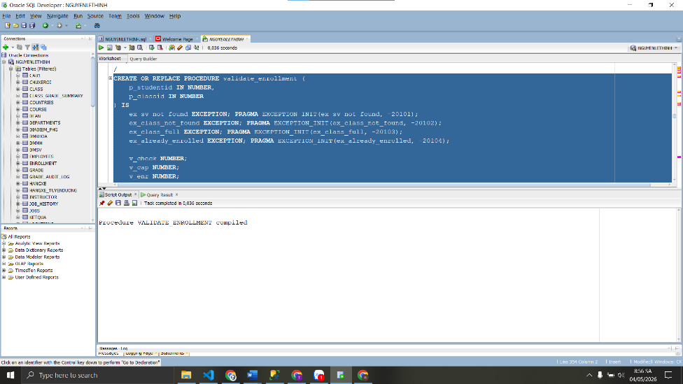

Câu 2.3: Thủ tục đệ quy tính học phí cộng dồn tiên quyết
CREATE OR REPLACE PROCEDURE calc_total_prerequisite_cost (
p_courseno IN NUMBER,
p_total OUT NUMBER,
p_depth IN NUMBER DEFAULT 0
) IS
v_cost NUMBER;
v_prereq NUMBER;
v_desc VARCHAR2(50);
v_sub_total NUMBER := 0;
v_indent VARCHAR2(40);
BEGIN
IF p_depth >= 10 THEN
DBMS_OUTPUT.PUT_LINE('CANH BAO: Dat gioi han do sau (10)!');
p_total := 0;
RETURN;
END IF;

BEGIN
SELECT cost, prerequisite, description
INTO v_cost, v_prereq, v_desc
FROM course WHERE courseno = p_courseno;
EXCEPTION
WHEN NO_DATA_FOUND THEN
p_total := 0;
RETURN;
END;

v_indent := LPAD(' ', p_depth * 4);

IF v_prereq IS NOT NULL THEN
calc_total_prerequisite_cost(v_prereq, v_sub_total, p_depth + 1);
END IF;

p_total := NVL(v_cost, 0) + v_sub_total;
DBMS_OUTPUT.PUT_LINE(v_indent || 'Cap ' || p_depth || ': ' || p_courseno || ' - ' || v_desc || ' (phi: ' || NVL(v_cost, 0) || ')');
END calc_total_prerequisite_cost;
/

DECLARE
v_total NUMBER;
BEGIN
calc_total_prerequisite_cost(30, v_total);
DBMS_OUTPUT.PUT_LINE('Tong hoc phi can thiet: ' || v_total);
END;
/
Kết quả:
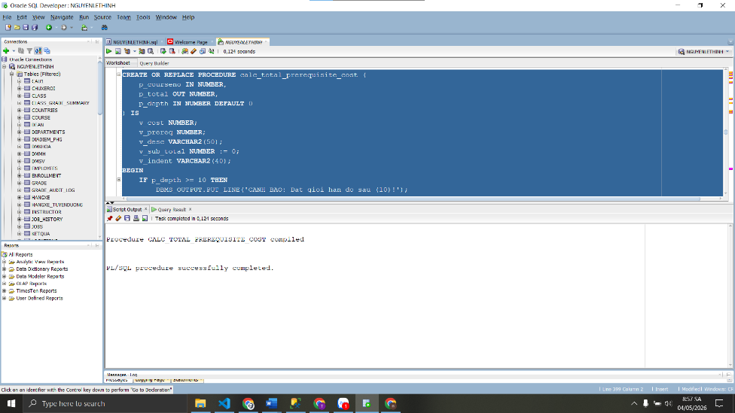

Câu 2.4: Package pkg_student_mgmt - SPEC và BODY đầy đủ
CREATE OR REPLACE PACKAGE pkg_student_mgmt AS
c_max_classes CONSTANT NUMBER := 3;
PROCEDURE enroll(p_sid NUMBER, p_cid NUMBER);
PROCEDURE withdraw(p_sid NUMBER, p_cid NUMBER);
FUNCTION get_student_gpa(p_sid NUMBER) RETURN NUMBER;
PROCEDURE print_transcript(p_sid NUMBER);
FUNCTION count_enrolled(p_sid NUMBER) RETURN NUMBER;
END pkg_student_mgmt;
/
CREATE OR REPLACE PACKAGE BODY pkg_student_mgmt AS
g_call_count NUMBER := 0;

FUNCTION count_enrolled(p_sid NUMBER) RETURN NUMBER IS
v_cnt NUMBER;
BEGIN
SELECT COUNT(*) INTO v_cnt FROM enrollment WHERE studentid = p_sid;
RETURN v_cnt;
END;

PROCEDURE enroll(p_sid NUMBER, p_cid NUMBER) IS
v_check NUMBER; v_cap NUMBER; v_enr NUMBER;
BEGIN
g_call_count := g_call_count + 1;
SELECT COUNT(*) INTO v_check FROM student WHERE studentid = p_sid;
IF v_check = 0 THEN
DBMS_OUTPUT.PUT_LINE('[LOI] SV khong ton tai'); RETURN;
END IF;

SELECT COUNT(*) INTO v_check FROM class WHERE classid = p_cid;
IF v_check = 0 THEN
DBMS_OUTPUT.PUT_LINE('[LOI] Lop khong ton tai'); RETURN;
END IF;

IF count_enrolled(p_sid) >= c_max_classes THEN
DBMS_OUTPUT.PUT_LINE('[LOI] SV da du ' || c_max_classes || ' lop'); RETURN;
END IF;

SELECT capacity INTO v_cap FROM class WHERE classid = p_cid;
SELECT COUNT(*) INTO v_enr FROM enrollment WHERE classid = p_cid;
IF v_enr >= v_cap THEN
DBMS_OUTPUT.PUT_LINE('[LOI] Lop day'); RETURN;
END IF;

INSERT INTO enrollment(
studentid, classid, enrolldate, createdby, createddate, modifiedby, modifieddate
) VALUES (
p_sid, p_cid, SYSDATE, USER, SYSDATE, USER, SYSDATE
);
COMMIT;
DBMS_OUTPUT.PUT_LINE('[OK] Dang ky: SV ' || p_sid || ' -> Lop ' || p_cid);
END enroll;

PROCEDURE withdraw(p_sid NUMBER, p_cid NUMBER) IS
v_check NUMBER;
BEGIN
SELECT COUNT(*) INTO v_check FROM enrollment
WHERE studentid = p_sid AND classid = p_cid;
IF v_check = 0 THEN
DBMS_OUTPUT.PUT_LINE('[LOI] SV chua dang ky lop nay'); RETURN;
END IF;

DELETE FROM enrollment WHERE studentid = p_sid AND classid = p_cid;
COMMIT;
DBMS_OUTPUT.PUT_LINE('[OK] Da huy dang ky: SV ' || p_sid || ' khoi Lop ' || p_cid);
END withdraw;

FUNCTION get_student_gpa(p_sid NUMBER) RETURN NUMBER IS
v_gpa NUMBER; v_check NUMBER;
BEGIN
SELECT COUNT(*) INTO v_check FROM student WHERE studentid = p_sid;
IF v_check = 0 THEN RETURN NULL; END IF;

SELECT ROUND(AVG(finalgrade), 2) INTO v_gpa
FROM enrollment WHERE studentid = p_sid AND finalgrade IS NOT NULL;
RETURN v_gpa;
END;

PROCEDURE print_transcript(p_sid NUMBER) IS
BEGIN
DBMS_OUTPUT.PUT_LINE('=== BANG DIEM SV: ' || p_sid || ' ===');
FOR rec IN (
SELECT co.description, co.courseno, e.finalgrade, cl.classid
FROM enrollment e
JOIN class cl ON e.classid = cl.classid
JOIN course co ON cl.courseno = co.courseno
WHERE e.studentid = p_sid
ORDER BY co.courseno
) LOOP
DBMS_OUTPUT.PUT_LINE(' ' || rec.courseno || ' ' || RPAD(rec.description, 25) || ' : ' || NVL(TO_CHAR(rec.finalgrade), 'Chua co diem'));
END LOOP;
DBMS_OUTPUT.PUT_LINE(' GPA: ' || NVL(TO_CHAR(get_student_gpa(p_sid)), 'N/A'));
END;

END pkg_student_mgmt;
/

BEGIN
pkg_student_mgmt.enroll(101, 5);
pkg_student_mgmt.print_transcript(101);
END;
/
Kết quả:
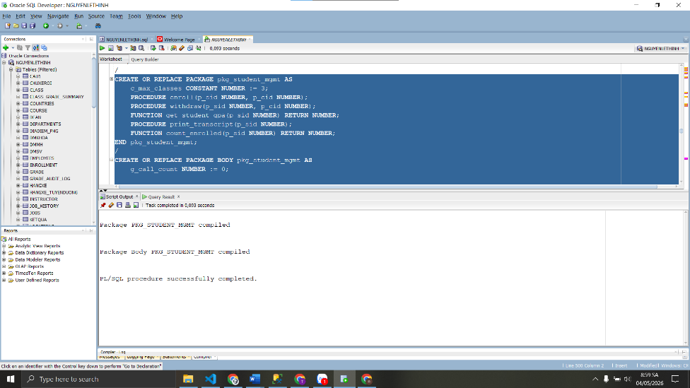

Câu 2.5: BULK COLLECT và FORALL xử lý hàng loạt
CREATE OR REPLACE PROCEDURE bulk_update_grades IS
TYPE t_num IS TABLE OF NUMBER INDEX BY PLS_INTEGER;
v_sids t_num;
v_cids t_num;
v_grades t_num;
v_start NUMBER;
v_end NUMBER;
v_rows NUMBER := 0;
BEGIN
v_start := DBMS_UTILITY.GET_TIME;

SELECT studentid, classid, finalgrade
BULK COLLECT INTO v_sids, v_cids, v_grades
FROM enrollment WHERE finalgrade IS NOT NULL;

DBMS_OUTPUT.PUT_LINE('Doc duoc ' || v_sids.COUNT || ' ban ghi...');

FORALL i IN 1..v_sids.COUNT SAVE EXCEPTIONS
MERGE INTO grade g
USING (
SELECT v_sids(i) AS sid, v_cids(i) AS cid, v_grades(i) AS gr FROM DUAL
) src
ON (g.studentid = src.sid AND g.classid = src.cid)
WHEN MATCHED THEN
UPDATE SET g.grade = src.gr, g.modifiedby = USER, g.modifieddate = SYSDATE
WHEN NOT MATCHED THEN
INSERT (studentid, classid, grade, createdby, createddate, modifiedby, modifieddate)
VALUES (src.sid, src.cid, src.gr, USER, SYSDATE, USER, SYSDATE);

v_rows := SQL%ROWCOUNT;
COMMIT;

v_end := DBMS_UTILITY.GET_TIME;
DBMS_OUTPUT.PUT_LINE('Xu ly: ' || v_rows || ' hang | Thoi gian: ' || ROUND((v_end - v_start) / 100, 2) || ' giay');
EXCEPTION
WHEN OTHERS THEN
FOR j IN 1..SQL%BULK_EXCEPTIONS.COUNT LOOP
DBMS_OUTPUT.PUT_LINE('Loi hang ' || SQL%BULK_EXCEPTIONS(j).ERROR_INDEX || ': ' || SQLERRM(-SQL%BULK_EXCEPTIONS(j).ERROR_CODE));
END LOOP;
ROLLBACK;
END bulk_update_grades;
/

BEGIN
bulk_update_grades;
END;
/

Câu 2.6: Thủ tục báo cáo môn học với định dạng bảng ASCII
CREATE OR REPLACE PROCEDURE generate_course_report (
p_courseno IN NUMBER
) IS
v_check NUMBER;
v_desc VARCHAR2(50);
v_cost NUMBER;
v_prereq NUMBER;
v_tong_sv NUMBER := 0;
v_sum_d NUMBER := 0;
v_co_d NUMBER := 0;
v_sep VARCHAR2(70) := RPAD('=', 60, '=');
v_sep2 VARCHAR2(70) := RPAD('-', 60, '-');
BEGIN
SELECT COUNT(*) INTO v_check FROM course WHERE courseno = p_courseno;
IF v_check = 0 THEN
DBMS_OUTPUT.PUT_LINE('Mon hoc ' || p_courseno || ' khong ton tai!');
RETURN;
END IF;

SELECT description, cost, prerequisite INTO v_desc, v_cost, v_prereq
FROM course WHERE courseno = p_courseno;

DBMS_OUTPUT.PUT_LINE(v_sep);
DBMS_OUTPUT.PUT_LINE('BAO CAO MON HOC: ' || p_courseno);
DBMS_OUTPUT.PUT_LINE(v_sep2);
DBMS_OUTPUT.PUT_LINE('Ten mon : ' || v_desc);
DBMS_OUTPUT.PUT_LINE('Hoc phi : ' || TO_CHAR(NVL(v_cost, 0), '999,990.00') || ' VND');
DBMS_OUTPUT.PUT_LINE('Mon tien q: ' || NVL(TO_CHAR(v_prereq), 'Khong co'));
DBMS_OUTPUT.PUT_LINE(v_sep2);
DBMS_OUTPUT.PUT_LINE(RPAD('Lop', 5) || RPAD('Giao vien', 20) || LPAD('SVDK', 6) || LPAD('DTB', 7) || ' Trang thai');
DBMS_OUTPUT.PUT_LINE(v_sep2);

FOR rec IN (
SELECT
cl.classid, cl.capacity,
i.firstname || ' ' || i.lastname AS ten_gv,
COUNT(e.studentid) AS so_sv,
ROUND(AVG(e.finalgrade), 1) AS dtb
FROM class cl
JOIN instructor i ON cl.instructorid = i.instructorid
LEFT JOIN enrollment e ON cl.classid = e.classid
WHERE cl.courseno = p_courseno
GROUP BY cl.classid, cl.capacity, i.firstname, i.lastname
ORDER BY cl.classid
) LOOP
v_tong_sv := v_tong_sv + rec.so_sv;
IF rec.dtb IS NOT NULL THEN
v_sum_d := v_sum_d + rec.dtb;
v_co_d := v_co_d + 1;
END IF;

DBMS_OUTPUT.PUT_LINE(
LPAD(rec.classid, 4) || ' ' || RPAD(rec.ten_gv, 20) ||
LPAD(rec.so_sv, 5) || LPAD(NVL(TO_CHAR(rec.dtb), '--'), 7) || ' ' ||
CASE
WHEN rec.capacity - rec.so_sv > 0 THEN 'Con ' || (rec.capacity - rec.so_sv) || ' cho'
ELSE 'Het cho'
END
);
END LOOP;

DBMS_OUTPUT.PUT_LINE(v_sep2);
DBMS_OUTPUT.PUT_LINE('Tong SV dang ky : ' || v_tong_sv);
IF v_co_d > 0 THEN
DBMS_OUTPUT.PUT_LINE('Diem TB toan mon: ' || ROUND(v_sum_d / v_co_d, 2));
END IF;
DBMS_OUTPUT.PUT_LINE(v_sep);
END generate_course_report;
/

BEGIN
generate_course_report(10);
END;
/
Kết quả:
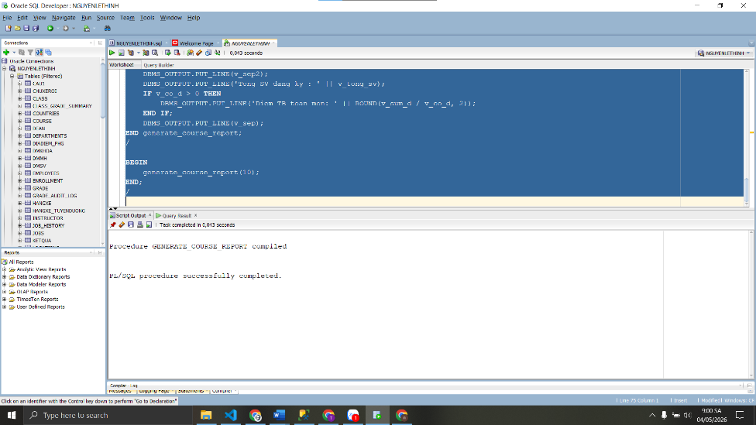

Câu 2.7: Hàm convert_to_gpa_40 và thủ tục print_gpa_report
CREATE OR REPLACE FUNCTION convert_to_gpa_40 (
p_studentid IN NUMBER
) RETURN NUMBER IS
v_check NUMBER;
v_gpa NUMBER;
BEGIN
SELECT COUNT(*) INTO v_check FROM student WHERE studentid = p_studentid;
IF v_check = 0 THEN RETURN NULL; END IF;

SELECT ROUND(
SUM(CASE
WHEN finalgrade >= 90 THEN 4.0
WHEN finalgrade >= 85 THEN 3.7
WHEN finalgrade >= 80 THEN 3.3
WHEN finalgrade >= 75 THEN 3.0
WHEN finalgrade >= 70 THEN 2.7
WHEN finalgrade >= 65 THEN 2.3
WHEN finalgrade >= 60 THEN 2.0
WHEN finalgrade >= 50 THEN 1.0
ELSE 0.0
END * 3) /
NULLIF(SUM(CASE WHEN finalgrade IS NOT NULL THEN 3 ELSE 0 END), 0), 2
) INTO v_gpa
FROM enrollment WHERE studentid = p_studentid;

RETURN v_gpa;
END convert_to_gpa_40;
/

CREATE OR REPLACE PROCEDURE print_gpa_report IS
BEGIN
DBMS_OUTPUT.PUT_LINE(RPAD('StudentID', 12) || RPAD('Ho Ten', 25) || LPAD('GPA (4.0)', 10));
DBMS_OUTPUT.PUT_LINE(RPAD('-', 48, '-'));

FOR rec IN (
SELECT studentid, firstname || ' ' || lastname AS ho_ten
FROM student ORDER BY studentid
) LOOP
DECLARE
v_gpa NUMBER;
BEGIN
v_gpa := convert_to_gpa_40(rec.studentid);
IF v_gpa IS NOT NULL THEN
DBMS_OUTPUT.PUT_LINE(LPAD(rec.studentid, 10) || ' ' || RPAD(rec.ho_ten, 25) || LPAD(v_gpa, 9));
END IF;
END;
END LOOP;
END print_gpa_report;
/

BEGIN
print_gpa_report;
END;
/
Kết quả:
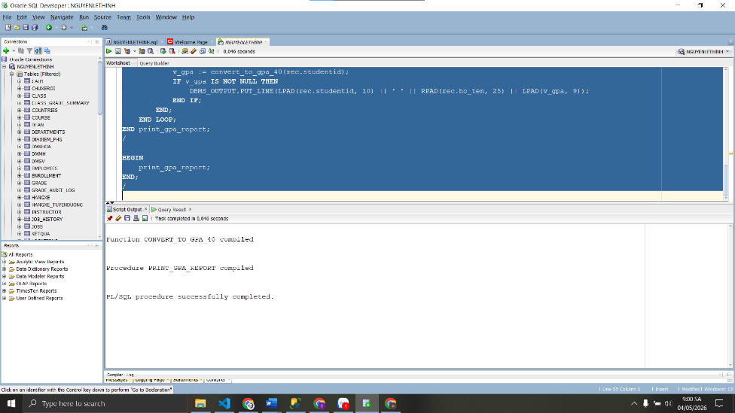

Câu 2.8: Thủ tục ghi log với PRAGMA AUTONOMOUS_TRANSACTION
CREATE TABLE notification_log (
log_id NUMBER GENERATED ALWAYS AS IDENTITY PRIMARY KEY,
nguoi_nhan VARCHAR2(50),
noi_dung VARCHAR2(500),
loai VARCHAR2(20),
thoi_gian DATE DEFAULT SYSDATE,
trang_thai VARCHAR2(10) DEFAULT 'SENT'
);
/

CREATE OR REPLACE PROCEDURE log_notification (
p_nguoi_nhan VARCHAR2,
p_noi_dung VARCHAR2,
p_loai VARCHAR2 DEFAULT 'INFO'
) IS
PRAGMA AUTONOMOUS_TRANSACTION;
BEGIN
INSERT INTO notification_log (nguoi_nhan, noi_dung, loai)
VALUES (p_nguoi_nhan, SUBSTR(p_noi_dung, 1, 500), p_loai);
COMMIT;
EXCEPTION
WHEN OTHERS THEN
ROLLBACK;
END log_notification;
/

BEGIN
INSERT INTO student(
studentid, lastname, registrationdate, createdby, createddate, modifiedby, modifieddate
) VALUES (
9999, 'Test', SYSDATE, USER, SYSDATE, USER, SYSDATE
);

log_notification('Admin', 'Da them SV 9999', 'ENROLL');
ROLLBACK;
END;
/

SELECT * FROM notification_log;
Kết quả:
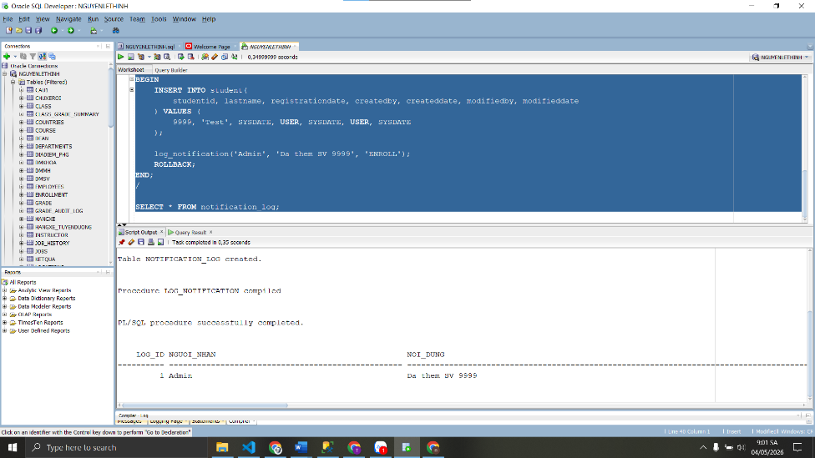

BÀI 3 - TRIGGER NÂNG CAO

Câu 3.1: Compound Trigger giải quyết Mutating Table
ALTER TABLE class ADD so_sv NUMBER DEFAULT 0;

CREATE OR REPLACE TRIGGER trg_update_class_count
FOR INSERT OR UPDATE OR DELETE ON enrollment
COMPOUND TRIGGER

TYPE t_ids IS TABLE OF NUMBER INDEX BY PLS_INTEGER;
v_ids t_ids;
v_idx PLS_INTEGER := 0;

BEFORE STATEMENT IS
BEGIN
v_idx := 0;
v_ids.DELETE;
END BEFORE STATEMENT;

AFTER EACH ROW IS
BEGIN
v_idx := v_idx + 1;
v_ids(v_idx) := CASE
WHEN INSERTING OR UPDATING THEN :NEW.classid
ELSE :OLD.classid
END;
END AFTER EACH ROW;

AFTER STATEMENT IS
BEGIN
FOR i IN 1..v_idx LOOP
UPDATE class
SET so_sv = (SELECT COUNT(*) FROM enrollment WHERE classid = v_ids(i))
WHERE classid = v_ids(i);
END LOOP;
END AFTER STATEMENT;

END trg_update_class_count;
/

-- Kiem tra: (Dung sinh vien 103 dang ky them vao lop 1001)
INSERT INTO enrollment(
studentid, classid, enrolldate, createdby, createddate, modifiedby, modifieddate
) VALUES (
103, 1001, SYSDATE, USER, SYSDATE, USER, SYSDATE
);
COMMIT;

SELECT classid, so_sv FROM class WHERE classid = 1001;
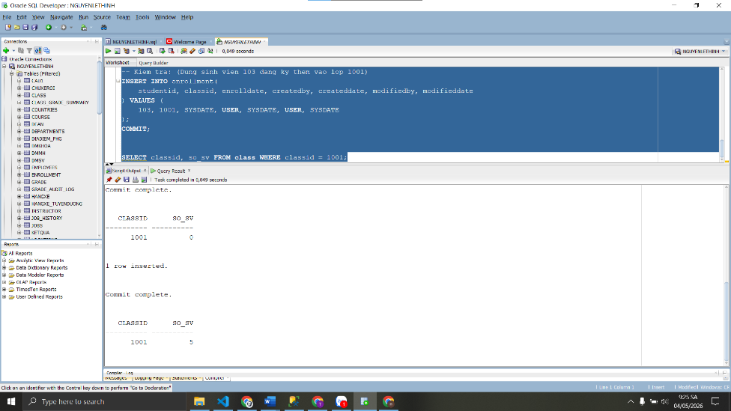

Câu 3.2: INSTEAD OF UPDATE Trigger trên view 4 bảng
CREATE OR REPLACE VIEW vw_class_enrollment_detail AS
SELECT
e.classid, e.studentid,
s.firstname || ' ' || s.lastname AS ten_sv,
co.description AS ten_mon,
e.finalgrade,
i.firstname || ' ' || i.lastname AS ten_gv
FROM enrollment e
JOIN student s ON e.studentid = s.studentid
JOIN class cl ON e.classid = cl.classid
JOIN course co ON cl.courseno = co.courseno
JOIN instructor i ON cl.instructorid = i.instructorid;

CREATE OR REPLACE TRIGGER trg_iot_update_grade
INSTEAD OF UPDATE ON vw_class_enrollment_detail
FOR EACH ROW
DECLARE
v_old_grade NUMBER;
BEGIN
IF :NEW.finalgrade IS NOT NULL AND (:NEW.finalgrade < 0 OR :NEW.finalgrade > 100) THEN
RAISE_APPLICATION_ERROR(-20060, 'Diem khong hop le (0-100)!');
END IF;

SELECT finalgrade INTO v_old_grade FROM enrollment
WHERE studentid = :OLD.studentid AND classid = :OLD.classid;

UPDATE enrollment
SET finalgrade = :NEW.finalgrade,
modifiedby = USER, modifieddate = SYSDATE
WHERE studentid = :OLD.studentid AND classid = :OLD.classid;

MERGE INTO grade g
USING (SELECT :OLD.studentid AS sid, :OLD.classid AS cid FROM DUAL) src
ON (g.studentid = src.sid AND g.classid = src.cid)
WHEN MATCHED THEN
UPDATE SET g.grade = :NEW.finalgrade,
g.modifiedby = USER, g.modifieddate = SYSDATE
WHEN NOT MATCHED THEN
INSERT (studentid, classid, grade, createdby, createddate, modifiedby, modifieddate)
VALUES (:OLD.studentid, :OLD.classid, :NEW.finalgrade, USER, SYSDATE, USER, SYSDATE);

log_notification(
'System',
'Cap nhat diem SV ' || :OLD.studentid || ' lop ' || :OLD.classid || ': ' || NVL(TO_CHAR(v_old_grade), 'NULL') || '->' || :NEW.finalgrade,
'GRADE'
);
END trg_iot_update_grade;
/

-- Kiem tra: (Cap nhat diem cho SV 101 lop 1001)
UPDATE vw_class_enrollment_detail SET finalgrade = 88
WHERE studentid = 101 AND classid = 1001;
COMMIT;
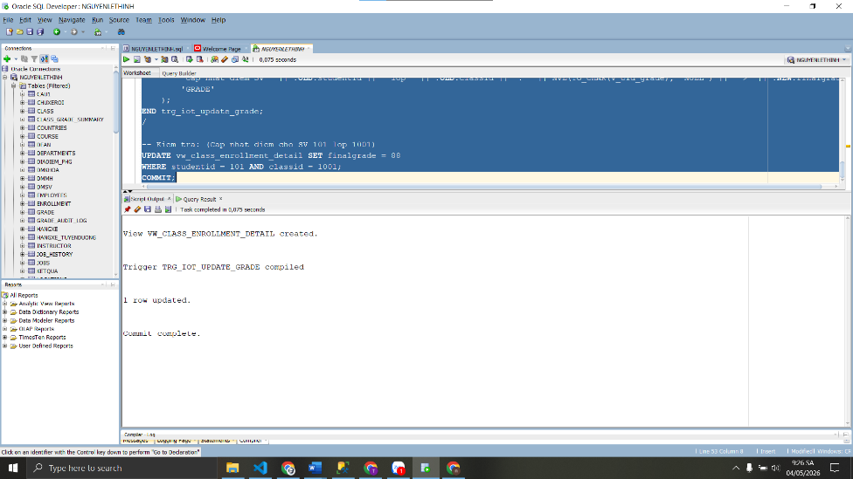

Câu 3.3: DDL Trigger ghi nhật ký mọi thay đổi cấu trúc
CREATE TABLE ddl_audit_log (
log_id NUMBER GENERATED ALWAYS AS IDENTITY,
event_type VARCHAR2(30),
object_type VARCHAR2(30),
object_name VARCHAR2(128),
owner VARCHAR2(30),
event_time DATE,
current_usr VARCHAR2(30)
);
/

CREATE OR REPLACE TRIGGER trg_ddl_audit
AFTER DDL ON SCHEMA
DECLARE
PRAGMA AUTONOMOUS_TRANSACTION;
BEGIN
INSERT INTO ddl_audit_log (
event_type, object_type, object_name, owner, event_time, current_usr
) VALUES (
ORA_SYSEVENT, ORA_DICT_OBJ_TYPE, ORA_DICT_OBJ_NAME, ORA_DICT_OBJ_OWNER, SYSDATE, ORA_LOGIN_USER
);
COMMIT;
EXCEPTION
WHEN OTHERS THEN ROLLBACK;
END trg_ddl_audit;
/

-- Kiem tra:
CREATE TABLE test_ddl_track (id NUMBER);
DROP TABLE test_ddl_track;
SELECT * FROM ddl_audit_log ORDER BY log_id DESC;
Kết quả:
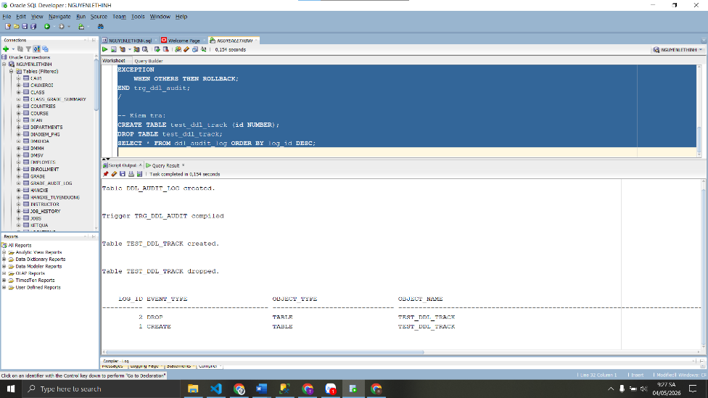

Câu 3.4: Trigger chuỗi - Cascade khi xóa sinh viên
-- Trigger 1: BEFORE DELETE tren STUDENT - Kiem tra
CREATE OR REPLACE TRIGGER trg_prevent_student_delete
BEFORE DELETE ON student FOR EACH ROW
DECLARE
v_count NUMBER;
BEGIN
SELECT COUNT(*) INTO v_count FROM enrollment WHERE studentid = :OLD.studentid;
IF v_count > 0 THEN
RAISE_APPLICATION_ERROR(-20030, 'Khong the xoa SV ' || :OLD.studentid || ' dang co ' || v_count || ' lop dang ky! Huy dang ky truoc.');
END IF;
END;
/

-- Trigger 2: AFTER DELETE tren STUDENT - Cascade xoa GRADE
CREATE OR REPLACE TRIGGER trg_cascade_delete_grade
AFTER DELETE ON student FOR EACH ROW
BEGIN
DELETE FROM grade WHERE studentid = :OLD.studentid;
DBMS_OUTPUT.PUT_LINE('Da xoa ' || SQL%ROWCOUNT || ' ban ghi GRADE cua SV ' || :OLD.studentid);
END;
/

-- Trigger 3: AFTER DELETE tren ENROLLMENT - Cap nhat so_sv trong CLASS
CREATE OR REPLACE TRIGGER trg_update_count_on_delete
AFTER DELETE ON enrollment FOR EACH ROW
BEGIN
UPDATE class SET so_sv = so_sv - 1 WHERE classid = :OLD.classid AND so_sv > 0;
END;
/

-- Kiem tra chuoi trigger:
-- Thu xoa SV 101 co enrollment (se bi chan vi trigger 1):
DELETE FROM student WHERE studentid = 101;

-- Xoa enrollment truoc, sau do xoa SV (thanh cong):
DELETE FROM enrollment WHERE studentid = 101;
DELETE FROM student WHERE studentid = 101;
ROLLBACK;
Kết quả:
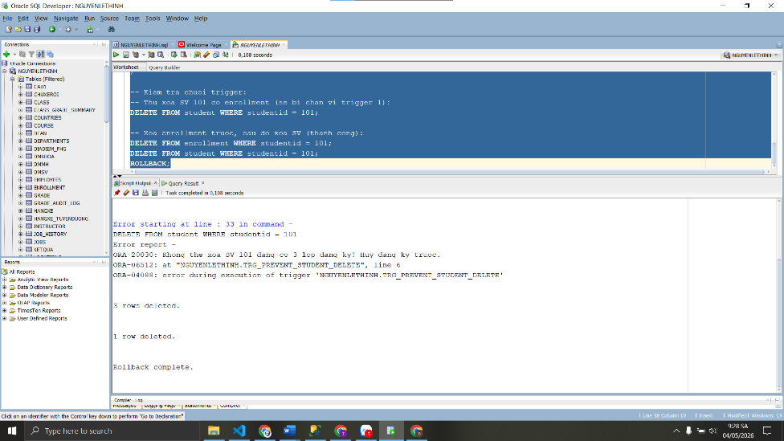

Câu 3.5: Trigger với WHEN - Tự động cấp chứng chỉ khi đạt điểm
CREATE TABLE certificate (
cert_id NUMBER GENERATED ALWAYS AS IDENTITY,
studentid NUMBER(8),
courseno NUMBER(8),
cap_cc DATE,
loai VARCHAR2(20)
);
/

CREATE OR REPLACE TRIGGER trg_auto_certificate
AFTER UPDATE OF finalgrade ON enrollment
FOR EACH ROW
WHEN (NEW.finalgrade >= 50)
DECLARE
v_courseno NUMBER;
v_check NUMBER;
v_loai VARCHAR2(20);
v_ten_sv VARCHAR2(50);
v_ten_mon VARCHAR2(50);
BEGIN
-- Lay thong tin
SELECT cl.courseno, co.description, s.firstname || ' ' || s.lastname
INTO v_courseno, v_ten_mon, v_ten_sv
FROM class cl
JOIN course co ON cl.courseno = co.courseno
JOIN student s ON s.studentid = :NEW.studentid
WHERE cl.classid = :NEW.classid;

-- Kiem tra da co chung chi chua
SELECT COUNT(*) INTO v_check FROM certificate
WHERE studentid = :NEW.studentid AND courseno = v_courseno;
IF v_check > 0 THEN RETURN; END IF;

-- Xac dinh loai chung chi
v_loai := CASE
WHEN :NEW.finalgrade >= 90 THEN 'HIGH_DISTINCTION'
WHEN :NEW.finalgrade >= 75 THEN 'DISTINCTION'
ELSE 'PASS'
END;

-- Cap chung chi
INSERT INTO certificate (studentid, courseno, cap_cc, loai)
VALUES (:NEW.studentid, v_courseno, SYSDATE, v_loai);

DBMS_OUTPUT.PUT_LINE('Chuc mung ' || v_ten_sv || ' da hoan thanh mon ' || v_ten_mon || ' voi ' || v_loai || '!');
END trg_auto_certificate;
/

-- Kiem tra:
UPDATE enrollment SET finalgrade = 92 WHERE studentid = 101 AND classid = 1001;
COMMIT;

SELECT * FROM certificate;
Kết quả:
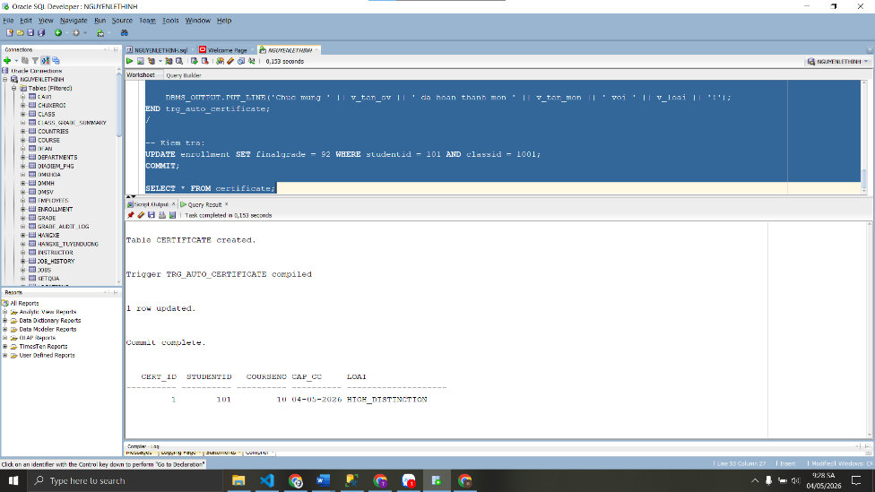

BÀI 4 - TỔNG HỢP

Câu 4.1: Hệ thống đăng ký học hoàn chỉnh - Package + View + Trigger
View vw_enrollment_dashboard:
CREATE OR REPLACE VIEW vw_enrollment_dashboard AS
SELECT
(SELECT COUNT(*) FROM class) AS so_lop_mo,
(SELECT SUM(cl.capacity - NVL(ec.sv, 0))
FROM class cl
LEFT JOIN (SELECT classid, COUNT(*) sv FROM enrollment GROUP BY classid) ec ON cl.classid = ec.classid
) AS tong_cho_trong,
ROUND(
(SELECT COUNT(*) FROM enrollment) * 100.0 / NULLIF((SELECT SUM(capacity) FROM class), 0), 1
) AS ty_le_lap_day_pct,
(SELECT classid || ' (' || sv || ' SV)'
FROM (SELECT classid, COUNT(*) sv FROM enrollment GROUP BY classid ORDER BY sv DESC FETCH FIRST 1 ROW ONLY)
) AS lop_dong_nhat,
(SELECT classid || ' (' || sv || ' SV)'
FROM (SELECT classid, COUNT(*) sv FROM enrollment GROUP BY classid ORDER BY sv ASC FETCH FIRST 1 ROW ONLY)
) AS lop_it_nhat
FROM DUAL;

SELECT * FROM vw_enrollment_dashboard;
Package pkg_enrollment_system:
CREATE OR REPLACE PACKAGE BODY pkg_enrollment_system AS

FUNCTION is_eligible(p_sid NUMBER, p_cid NUMBER) RETURN BOOLEAN IS
v_sv NUMBER; v_cl NUMBER; v_cap NUMBER; v_enr NUMBER; v_dup NUMBER;
BEGIN
SELECT COUNT(*) INTO v_sv FROM student WHERE studentid = p_sid;
IF v_sv = 0 THEN RETURN FALSE; END IF;

SELECT COUNT(*) INTO v_cl FROM class WHERE classid = p_cid;
IF v_cl = 0 THEN RETURN FALSE; END IF;

SELECT capacity INTO v_cap FROM class WHERE classid = p_cid;
SELECT COUNT(*) INTO v_enr FROM enrollment WHERE classid = p_cid;
IF v_enr >= v_cap THEN RETURN FALSE; END IF;

SELECT COUNT(*) INTO v_dup FROM enrollment WHERE studentid = p_sid AND classid = p_cid;
IF v_dup > 0 THEN RETURN FALSE; END IF;

SELECT COUNT(*) INTO v_enr FROM enrollment WHERE studentid = p_sid;
IF v_enr >= 3 THEN RETURN FALSE; END IF;

RETURN TRUE;
END is_eligible;

PROCEDURE do_enroll(p_sid NUMBER, p_cid NUMBER) IS
BEGIN
IF NOT is_eligible(p_sid, p_cid) THEN
DBMS_OUTPUT.PUT_LINE('[TU CHOI] Khong du dieu kien dang ky!');
RETURN;
END IF;

-- Đã bổ sung registrationdate ở đây
INSERT INTO enrollment(
studentid, classid, enrolldate, registrationdate, createdby, createddate, modifiedby, modifieddate
) VALUES(
p_sid, p_cid, SYSDATE, SYSDATE, USER, SYSDATE, USER, SYSDATE
);
COMMIT;

log_notification(USER, 'Dang ky: SV ' || p_sid || ' -> Lop ' || p_cid, 'ENROLL');
DBMS_OUTPUT.PUT_LINE('[OK] Dang ky thanh cong!');
END do_enroll;

PROCEDURE do_withdraw(p_sid NUMBER, p_cid NUMBER) IS
v_check NUMBER;
BEGIN
SELECT COUNT(*) INTO v_check FROM enrollment WHERE studentid = p_sid AND classid = p_cid;
IF v_check = 0 THEN
DBMS_OUTPUT.PUT_LINE('[LOI] SV chua dang ky lop nay!'); RETURN;
END IF;

DELETE FROM enrollment WHERE studentid = p_sid AND classid = p_cid;
COMMIT;

log_notification(USER, 'Huy dk: SV ' || p_sid || ' khoi Lop ' || p_cid, 'WITHDRAW');
DBMS_OUTPUT.PUT_LINE('[OK] Huy dang ky thanh cong!');
END do_withdraw;

FUNCTION get_waitlist_position(p_sid NUMBER, p_cid NUMBER) RETURN NUMBER IS
v_cap NUMBER; v_enr NUMBER;
BEGIN
SELECT capacity INTO v_cap FROM class WHERE classid = p_cid;
SELECT COUNT(*) INTO v_enr FROM enrollment WHERE classid = p_cid;
IF v_enr < v_cap THEN RETURN 0; END IF;
RETURN v_enr - v_cap + 1;
END;

END pkg_enrollment_system;
/
Kiểm tra:
BEGIN
pkg_enrollment_system.do_enroll(105, 1002); -- Hop le pkg_enrollment_system.do_enroll(999, 1001); -- Loi: SV khong ton tai END;
/
Kết quả:
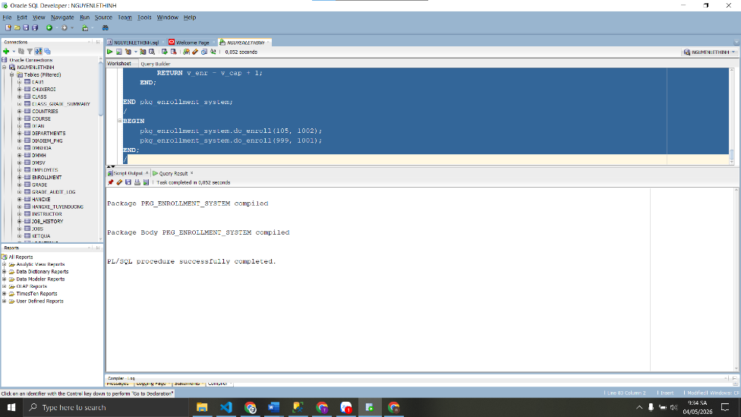

Câu 4.2: Tối ưu hóa: EXPLAIN PLAN và BULK COLLECT Refactor

Phần A - Phân tích hiệu năng với EXPLAIN PLAN:
-- Xem execution plan cua view
EXPLAIN PLAN FOR SELECT * FROM vw_course_summary;
SELECT * FROM TABLE(DBMS_XPLAN.DISPLAY);

-- Tao INDEX tren cac cot hay dung trong JOIN/WHERE:
CREATE INDEX idx_enrollment_classid ON enrollment(classid);
CREATE INDEX idx_enrollment_studentid ON enrollment(studentid);
CREATE INDEX idx_class_courseno ON class(courseno);
CREATE INDEX idx_class_instructorid ON class(instructorid);

-- Chay lai EXPLAIN PLAN sau khi tao INDEX de so sanh
EXPLAIN PLAN FOR SELECT * FROM vw_course_summary;
SELECT * FROM TABLE(DBMS_XPLAN.DISPLAY);
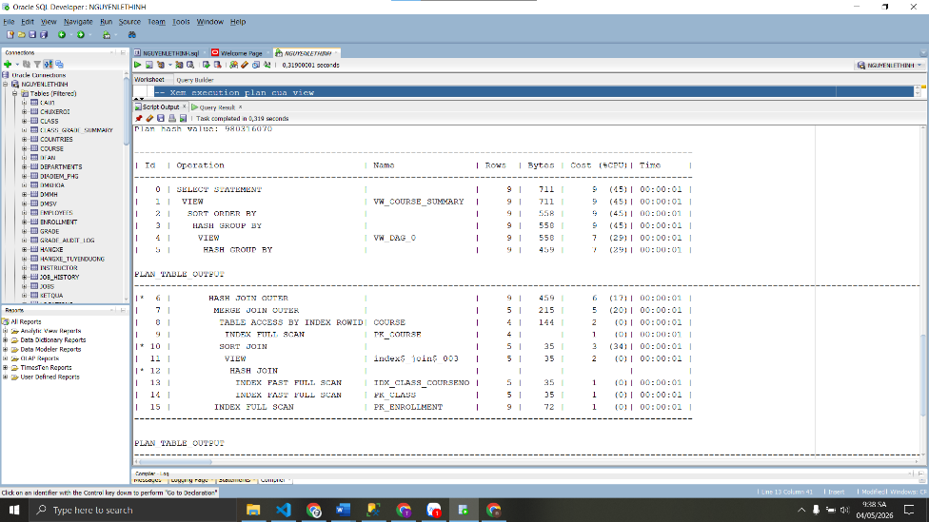

Phần B - Refactor cursor bằng BULK COLLECT:
CREATE OR REPLACE PROCEDURE report_class_detail_v2 (
p_classid IN NUMBER
) IS
TYPE t_rec IS RECORD(
ho_ten VARCHAR2(50),
finalgrade NUMBER
);
TYPE t_recs IS TABLE OF t_rec INDEX BY PLS_INTEGER;
v_data t_recs;
v_stt NUMBER := 0;
BEGIN
-- BULK COLLECT thay vi cursor tung hang
SELECT s.firstname || ' ' || s.lastname, e.finalgrade
BULK COLLECT INTO v_data
FROM enrollment e JOIN student s ON e.studentid = s.studentid
WHERE e.classid = p_classid
ORDER BY s.lastname;

DBMS_OUTPUT.PUT_LINE('So SV: ' || v_data.COUNT);
FOR i IN 1..v_data.COUNT LOOP
v_stt := v_stt + 1;
DBMS_OUTPUT.PUT_LINE(LPAD(v_stt, 3) || ' ' || RPAD(v_data(i).ho_ten, 22) || LPAD(NVL(TO_CHAR(v_data(i).finalgrade), '--'), 6));
END LOOP;
END report_class_detail_v2;
/
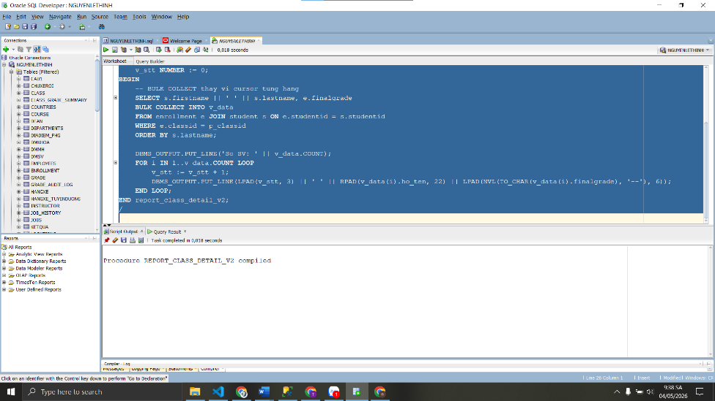

Phần C - Thủ tục chạy test tự động:
CREATE OR REPLACE PROCEDURE run_all_tests IS
v_pass NUMBER := 0;
v_fail NUMBER := 0;
v_cnt NUMBER;

PROCEDURE assert(p_test VARCHAR2, p_cond BOOLEAN) IS
BEGIN
IF p_cond THEN
v_pass := v_pass + 1;
DBMS_OUTPUT.PUT_LINE('[PASS] ' || p_test);
ELSE
v_fail := v_fail + 1;
DBMS_OUTPUT.PUT_LINE('[FAIL] ' || p_test);
END IF;
END;

BEGIN
DBMS_OUTPUT.PUT_LINE('=== BAT DAU TEST ===');

-- Test 1: enroll SV ton tai vao lop ton tai (dung SV 103, lop 1002 de dam bao hop le)
BEGIN
pkg_enrollment_system.do_enroll(103, 1002);
SELECT COUNT(*) INTO v_cnt FROM enrollment
WHERE studentid = 103 AND classid = 1002;
assert('Enroll hop le', v_cnt > 0);
ROLLBACK;
EXCEPTION
WHEN OTHERS THEN assert('Enroll hop le', FALSE);
END;

-- Test 2: enroll SV khong ton tai -> phai that bai
BEGIN
pkg_enrollment_system.do_enroll(99999, 1001);
SELECT COUNT(*) INTO v_cnt FROM enrollment WHERE studentid = 99999;
assert('Chon SV khong ton tai', v_cnt = 0);
END;

DBMS_OUTPUT.PUT_LINE('=== KET QUA: PASS=' || v_pass || ' FAIL=' || v_fail || ' ===');
END run_all_tests;
/

BEGIN
run_all_tests;
END;
/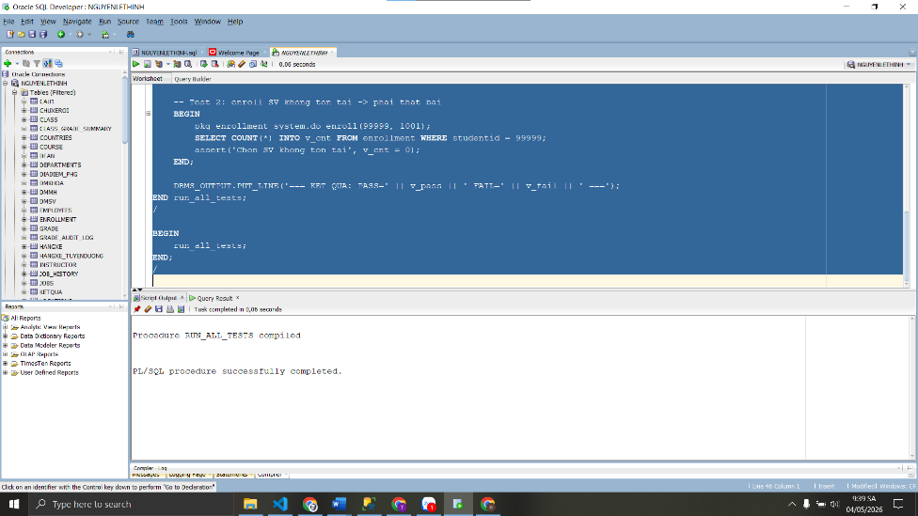

PHẦN 2: NHẬN XÉT

1. LAB tuần 1:
Bài thực hành ở tuần đầu tiên đóng vai trò ôn tập và củng cố các kiến thức cốt lõi về SQL. Thông qua việc tự thiết kế và xây dựng lược đồ cơ sở dữ liệu (CSDL) quản lý bán hàng, nhóm đã nắm vững các thao tác định nghĩa dữ liệu (DDL) như khởi tạo bảng (CREATE TABLE) và thiết lập các ràng buộc toàn vẹn (Khóa chính, Khóa ngoại). Bên cạnh đó, các thao tác thao tác dữ liệu (DML) cơ bản như nạp dữ liệu (INSERT) và truy vấn (SELECT), kết hợp với các hàm gom nhóm (GROUP BY) hay kết bảng (JOIN) đã giúp thao tác viết lệnh trở nên quen thuộc và chính xác.

2. LAB tuần 2:
Mức độ phức tạp của các bài tập được nâng lên rõ rệt khi thực hành trên schema HR (Human Resources) tích hợp sẵn của Oracle. Tại đây, nhóm đã làm quen với việc xử lý các câu truy vấn yêu cầu kết nối nhiều bảng đồng thời và sử dụng các truy vấn con (Subquery) lồng nhau. Đặc biệt, việc áp dụng linh hoạt các hàm xử lý chuỗi, ngày tháng (TO_CHAR, TO_DATE, MONTHS_BETWEEN) cùng với các cấu trúc rẽ nhánh (DECODE, CASE) đã hỗ trợ đắc lực trong việc tối ưu hóa khả năng trích xuất và định dạng báo cáo. Các lệnh cập nhật và xóa dữ liệu (UPDATE, DELETE) cũng được thực hiện với sự cẩn trọng cao nhằm bảo đảm tính toàn vẹn tham chiếu của CSDL.

3. LAB tuần 3:
Khác với SQL thuần túy (mang tính khai báo), PL/SQL đòi hỏi tư duy lập trình thủ tục (Procedural). Mặc dù ban đầu còn đôi chút bỡ ngỡ với cú pháp khai báo khối lệnh (Block), biến và các cấu trúc vòng lặp, nhưng sau khi thực hành viết Cursor để duyệt dữ liệu, logic xử lý đã trở nên rõ ràng hơn rất nhiều. Việc tự xây dựng các Stored Procedure, Function và tiếp xúc với Trigger cơ bản giúp nhóm hiểu được tầm quan trọng của việc đưa logic nghiệp vụ (business logic) xuống xử lý trực tiếp tại tầng Database thay vì đẩy toàn bộ lên tầng Backend (Application).
Nhận xét mở rộng: So sánh xử lý tại tầng Ứng dụng (App) vs. tầng CSDL (DB)
Qua quá trình thực hành, nhóm đúc kết được kinh nghiệm khi nào nên xử lý dữ liệu ở tầng nào:
- Đẩy xuống Database xử lý (Tối ưu cho Dữ liệu lớn/Tính toán đặc thù):
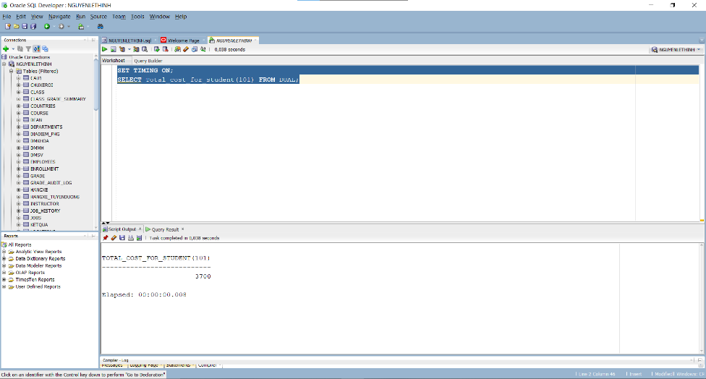
- Kéo lên Application xử lý (Tối ưu cho Logic phức tạp):
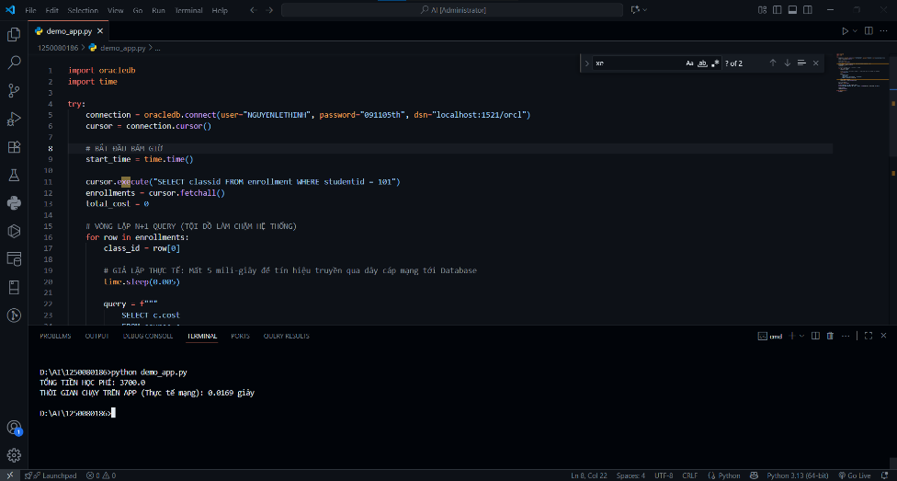
(Kết quả test thực tế từ procedure print_student_name cũng minh chứng rằng đối với các tác vụ truy xuất dữ liệu có điều kiện đơn thuần, việc gọi trực tiếp ở tầng Database cho tốc độ phản hồi nhanh hơn so với xử lý qua tầng Application).

4. LAB tuần 4:
Tôi đã tìm hiểu sâu về kỹ thuật sử dụng View nhằm che giấu cấu trúc bảng thật và tăng cường bảo mật cho dữ liệu. Các Stored Procedure được viết với mức độ phức tạp cao hơn, yêu cầu phải tích hợp kỹ thuật xử lý ngoại lệ (Exception Handling) để chủ động bắt các lỗi phổ biến như NO_DATA_FOUND hay các vi phạm về ràng buộc dữ liệu. Đặc biệt, phần Trigger nâng cao mang lại sự hứng thú lớn; nhóm đã ứng dụng Trigger để thiết lập cơ chế tự động ghi nhật ký (Audit log), giám sát chặt chẽ các quy tắc nghiệp vụ trước khi hệ thống thực thi lệnh DML. Qua đó, tôi cũng hiểu sâu hơn về cơ chế hoạt động của Trigger và cách né tránh lỗi "Mutating table" (ORA-04091) cực kỳ phổ biến trong Oracle.

5. LAB tuần 5:
Về mặt tối ưu hóa hiệu năng (Performance Tuning), việc tiếp cận công cụ phân tích EXPLAIN PLAN đã làm thay đổi hoàn toàn cách nhìn nhận về truy vấn. Thay vì quét toàn bộ bảng (Full Table Scan), hệ thống đã được tăng tốc thông qua việc đánh INDEX hợp lý. Đặc biệt, việc thay thế vòng lặp Cursor truyền thống bằng BULK COLLECT và FORALL đã minh chứng sức mạnh của xử lý dữ liệu hàng loạt (batch processing), giúp giảm thiểu tối đa hiện tượng "nghẽn cổ chai" (context switch) giữa engine PL/SQL và SQL. Cuối cùng, việc đóng gói toàn bộ logic nghiệp vụ (business logic) vào các PACKAGE kết hợp với kịch bản kiểm thử tự động (Automated Testing) đã giúp hoàn thiện tác phong lập trình cơ sở dữ liệu chuyên nghiệp, sẵn sàng cho các đồ án hoặc hệ thống quy mô lớn.

